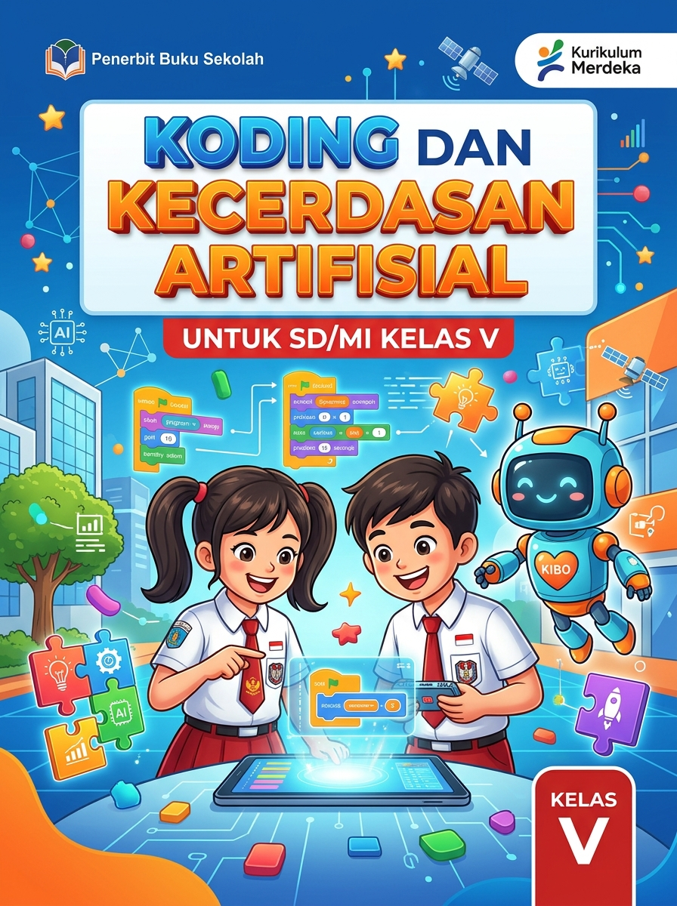

KODING DAN KECERDASAN ARTIFISIAL
BUKU TEKS PELAJARAN SISWA SD/MI KELAS V
Mata Pelajaran Pilihan — Fase C
Penulis:
Gede Erik Aktama, S.Pd., M.Pd.
(Fasilitator Nasional Koding dan Kecerdasan Artifisial Kemendikdasmen RI)
(Dosen Lektor & Ketua Program Studi S1 Sistem Komputer, Universitas Parna Raya)
Penelaah & Konsultan Ahli:
Tim Pengembang Kurikulum KKA Direktorat Guru Pendidikan Dasar Kemendikdasmen RI
Penerbit:
Pusat Perbukuan
Badan Standar, Kurikulum, dan Asesmen Pendidikan
Kementerian Pendidikan Dasar dan Menengah Republik Indonesia
Tahun 2025 / 2026
――――――――――――――――――――――――――――――――――――――
IDENTITAS PENERBITAN & HAK CIPTA
Judul Buku: Koding dan Kecerdasan Artifisial untuk SD/MI Kelas V (Fase C)
Penulis: Gede Erik Aktama, S.Pd., M.Pd.
Penyunting / Editor Naskah: Tim Fasilitator Dikdasmen Kemendikdasmen
Tata Letak & Tipografi: Format Standar Buku Ajar UNESCO (15,5 cm x 23,0 cm)
Desain Sampul & Ilustrasi: Tim Desain Edukatif Digital Aktama
Penerbit: Pusat Perbukuan Kemendikdasmen RI
Hak Cipta Dilindungi Undang-Undang: Berdasarkan Permendikdasmen No. 13 Tahun 2025 tentang Kurikulum pada Pendidikan Dasar dan Menengah.
KATA PENGANTAR KEMENDIKDASMEN
Puji syukur kita panjatkan ke hadirat Tuhan Yang Maha Esa. Perkembangan teknologi digital dan kecerdasan artifisial telah melaju sedemikian pesat, menyentuh hampir setiap segi kehidupan manusia. Menjawab tantangan tersebut, Kementerian Pendidikan Dasar dan Menengah resmi menghadirkan mata pelajaran pilihan Koding dan Kecerdasan Artifisial (KKA) mulai jenjang Sekolah Dasar pada Fase C (Kelas V dan VI).
Buku Teks Pelajaran ini disusun dengan pendekatan Pembelajaran Mendalam (Deep Learning) yang berkesadaran (mindful), bermakna (meaningful), dan menggembirakan (joyful). Melalui buku ini, anak-anak Indonesia diajak bukan sekadar menjadi konsumen pasif teknologi, melainkan menjadi penemu dan pencipta muda yang bernalar kritis, kreatif, serta berakhlak mulia.
Apresiasi tinggi kami sampaikan kepada Saudara Gede Erik Aktama, S.Pd., M.Pd. atas dedikasi dan karyanya dalam menyusun buku teks yang kaya ilustrasi visual, aplikatif, dan kontekstual ini. Selamat bertualang menjelajahi dunia koding!
Jakarta, 2025
Kementerian Pendidikan Dasar dan Menengah Republik Indonesia
――――――――――――――――――――――――――――――――――――――
PRAKATA PENULIS
Halo, sahabat koder cilik Indonesia yang hebat!
Selamat datang di kelas 5 SD dan selamat memulai petualangan baru yang sangat seru dalam mata pelajaran Koding dan Kecerdasan Artifisial (KKA)! Apakah kalian pernah membayangkan bagaimana sebuah robot bisa membedakan sampah plastik dengan daun kering? Atau bagaimana karakter kartun di komputer bisa melompat saat tombol spasi ditekan?
Di buku ini, kalian tidak perlu takut merasa kesulitan. Belajar koding itu seperti bermain puzzle dan menyusun balok lego warna-warni! Bersama sahabat belajar kita: Erik, Siti, Made, dan Robot Kibo, kalian akan diajak:
1. Memecahkan teka-teki logika yang mengasyikkan lewat 4 jurus pahlawan berpikir komputasional.
2. Membongkar rahasia cara kerja komputer dan menjaga kesehatan mata dengan senam 20-20-20.
3. Menjadi detektif siber yang melindungi kata sandi rahasia dari jeratan penipuan online.
4. Mengenal sahabat kecerdasan artifisial dan peran sensor peniru pancaindra manusia.
5. Melatih kecerdasan artifisial mengenali foto benda menggunakan Google Teachable Machine.
6. Merancang game dan animasi penyelamat laut Nusantara buatanmu sendiri di Scratch!
Ingatlah selalu pesan Robot Kibo: "Jangan pernah takut salah saat mencoba! Kesalahan koding (bug) adalah teman belajar terbaik yang membuat otak kita makin cerdas." Selamat berkreasi dan jadilah kebanggaan nusa dan bangsa!
Manado, 2025
Gede Erik Aktama, S.Pd., M.Pd.
(Fasilitator Nasional KKA Kemendikdasmen RI)
(Dosen Lektor & Kaprodi Sistem Komputer, Universitas Parna Raya)
――――――――――――――――――――――――――――――――――――――
DAFTAR ISI
Halaman Judul & Hak Cipta
Kata Pengantar Kemendikdasmen
Prakata Penulis
Daftar Isi, Daftar Gambar, dan Daftar Tabel
Petunjuk Penggunaan Fitur Buku
Mengenal Tokoh Sahabat Belajar
Peta Konsep Pembelajaran Tahunan
SEMESTER 1
BAB I: Berpikir Komputasional dan Pemecahan Masalah (16 JP)
Misi 1: Menjadi Detektif Logika Cilik
A. Pendahuluan: Misteri Sepatu Erik yang Lenyap
B. Konsep dan Materi Pembelajaran (4 Jurus Utama)
C. Proses dan Aktivitas Belajar (Ayo Mencoba)
D. Tugas Proyek Kinerja Siswa (LKPD 1.1 Labirin Kibo)
E. Rangkuman Materi Bab I
F. Tes Formatif (Uji Pemahaman HOTS)
G. Kunci Jawaban Tes Formatif
H. Pojok Diskusi Bersama Ayah dan Bunda di Rumah
I. Jurnal Refleksiku & Lencana Medali Bintang Koder
BAB II: Mengenal Teknologi Digital dan Perangkat Komputer (12 JP)
Misi 2: Sang Penjelajah Perangkat Komputer
A. Pendahuluan: Misteri Layar Komputer yang Gelap Gulita
B. Konsep dan Materi Pembelajaran (3 Pilar, Anatomi Dapur Restoran, Ergonomi & 20-20-20)
C. Proses dan Aktivitas Belajar (Detektif Kabel & Port)
D. Tugas Proyek Kinerja Siswa (LKPD 2.1 Klasifikasi Hardware)
E. Rangkuman Materi Bab II
F. Tes Formatif (Uji Pemahaman HOTS)
G. Kunci Jawaban Tes Formatif
H. Pojok Diskusi Bersama Ayah dan Bunda di Rumah
I. Jurnal Refleksiku & Lencana Medali Bintang Koder
BAB III: Menjaga Rahasia dan Keamanan Data Pribadi (8 JP)
Misi 3: Agen Rahasia Penjaga Kata Sandi
A. Pendahuluan: Perangkap Permen Game Online
B. Konsep dan Materi Pembelajaran (Data Sensitif vs Umum, Rumus Sandi Super, Phishing, Anti-Cyberbullying)
C. Proses dan Aktivitas Belajar (Simulasi Ketangguhan Sandi)
D. Tugas Proyek Kinerja Siswa (LKPD 3.1 Poster Kampanye Agen Cerdas)
E. Rangkuman Materi Bab III
F. Tes Formatif (Uji Pemahaman HOTS)
G. Kunci Jawaban Tes Formatif
H. Pojok Diskusi Bersama Ayah dan Bunda di Rumah
I. Jurnal Refleksiku & Lencana Medali Bintang Koder
SEMESTER 2
BAB IV: Mengenal Kecerdasan Artifisial (12 JP)
Misi 4: Sahabat Robot Kecerdasan Artifisial
A. Pendahuluan: Apakah Robot Kibo Punya Perasaan?
B. Konsep dan Materi Pembelajaran (Definisi AI, 5 Ide Besar, Sensor vs Pancaindra, AI Nusantara, Etika)
C. Proses dan Aktivitas Belajar (Unplugged Robot Sensor)
D. Tugas Proyek Kinerja Siswa (LKPD 4.1 Eksplorasi Sensor Sekitarku)
E. Rangkuman Materi Bab IV
F. Tes Formatif (Uji Pemahaman HOTS)
G. Kunci Jawaban Tes Formatif
H. Pojok Diskusi Bersama Ayah dan Bunda di Rumah
I. Jurnal Refleksiku & Lencana Medali Bintang Koder
BAB V: Eksperimen Klasifikasi Data Bersama AI (12 JP)
Misi 5: Pelatih Mesin Cerdas Teachable Machine
A. Pendahuluan: Mengajari Kibo Memilah Sampah Sekolah
B. Konsep dan Materi Pembelajaran (Siklus Machine Learning, 4 Langkah Teachable Machine, Mitigasi Bias)
C. Proses dan Aktivitas Belajar (Uji Ketahanan Pencahayaan)
D. Tugas Proyek Kinerja Siswa (LKPD 5.1 Eksperimen Detektor Sampah)
E. Rangkuman Materi Bab V
F. Tes Formatif (Uji Pemahaman HOTS)
G. Kunci Jawaban Tes Formatif
H. Pojok Diskusi Bersama Ayah dan Bunda di Rumah
I. Jurnal Refleksiku & Lencana Medali Bintang Koder
BAB VI: Berkreasi dengan Koding Blok Visual Scratch (12 JP)
Misi 6: Sang Pencipta Game Nusantara Scratch & Gelar Karya
A. Pendahuluan: Kucing Scratch Penyelamat Terumbu Karang
B. Konsep dan Materi Pembelajaran (Filosofi 4P Resnick, 5 Zona Antarmuka, Kartu Mantra Balok, Tutorial Game Konservasi Laut, Panduan Gelar Karya)
C. Proses dan Aktivitas Belajar (Praktikum Mini Rintangan Sampah)
D. Tugas Proyek Kinerja Siswa (LKPD 6.1 Portofolio Game Scratch & Gelar Karya)
E. Rangkuman Materi Bab VI
F. Tes Formatif (Uji Pemahaman HOTS)
G. Kunci Jawaban Tes Formatif
H. Pojok Diskusi Bersama Ayah dan Bunda di Rumah
I. Jurnal Refleksiku & Lencana Medali Bintang Koder
BAGIAN AKHIR
Evaluasi Komprehensif Sumatif Akhir Tahun (25 Soal Kasus HOTS)
Kunci Jawaban Sumatif Akhir Tahun
Glosarium Istilah Komputasi & AI A-Z
Daftar Pustaka & Rujukan Standar Resmi
Indeks Kata
Profil Penulis & Fasilitator ToT Nasional
DAFTAR GAMBAR
Gambar 0.1: Empat Sahabat Belajar Koding dan Kecerdasan Artifisial Kelas 5
Gambar 1.1: Komik Sahabat Koder — Misteri Sepatu Erik yang Lenyap di Kamar Berantakan
Gambar 1.2: Jurus 1 — Dekomposisi Memotong Masalah Raksasa Menjadi Potongan Kecil
Gambar 1.3: Jurus 2 — Pengenalan Pola pada Alam, Batik Nusantara, dan Angka Koding
Gambar 1.4: Jurus 3 — Abstraksi Menyaring Hal Penting dan Membuang Rincian Rumit
Gambar 1.5: Contoh Bagan Alir (Flowchart) — Algoritma Membuat Teh Manis Hangat
Gambar 1.6: Detektif Logika — Mengenal Bug dan 4 Langkah Sakti Debugging
Gambar 1.7: Peta Pikiran (Mind Map) Rangkuman 4 Jurus Berpikir Komputasional
Gambar 2.1: Komik Sahabat Koder — Misteri Layar Komputer yang Gelap Gulita di Laboratorium
Gambar 2.2: Arsitektur Lengkap Sistem Komputer — Hardware, Software, dan Brainware
Gambar 2.3: Analogi Alur Kerja Sistem Komputer — Dapur Restoran Kibo
Gambar 2.4: Panduan Posisi Duduk Ergonomis dan Senam Mata Aturan 20-20-20
Gambar 3.1: Komik Sahabat Koder — Perangkap Permen Game Online dan Sirine Bahaya Kibo
Gambar 3.2: Perisai Keamanan Data Pribadi dan Rumus Kata Sandi Kuat
Gambar 3.3: Poster 4 Jurus Sakti — Internet Sehat dan Stop Cyberbullying
Gambar 4.1: Komik Sahabat Koder — Apakah Robot Kibo Punya Hati dan Perasaan?
Gambar 4.2: Perbandingan Sensor Komputer Meniru Fungsi Pancaindra Manusia
Gambar 4.3: Kecerdasan Artifisial Penolong Negeri — Penerapan di Indonesia
Gambar 5.1: Komik Sahabat Koder — Mengajari Kibo Memilah Sampah Sekolah Menggunakan AI
Gambar 5.2: Siklus Kerja Pembelajaran Mesin (Machine Learning) — Data, Latih, Evaluasi
Gambar 5.3: Panduan 4 Langkah Praktikum Melatih Model AI dengan Google Teachable Machine
Gambar 6.1: Komik Sahabat Koder — Kucing Scratch Penyelamat Terumbu Karang Nusantara
Gambar 6.2: Peta Antarmuka Studio Koding Blok Visual Scratch 3.0
Gambar 6.3: Kartu Mantra Koding Blok Visual Scratch 3.0
MENGENAL TOKOH SAHABAT BELAJAR
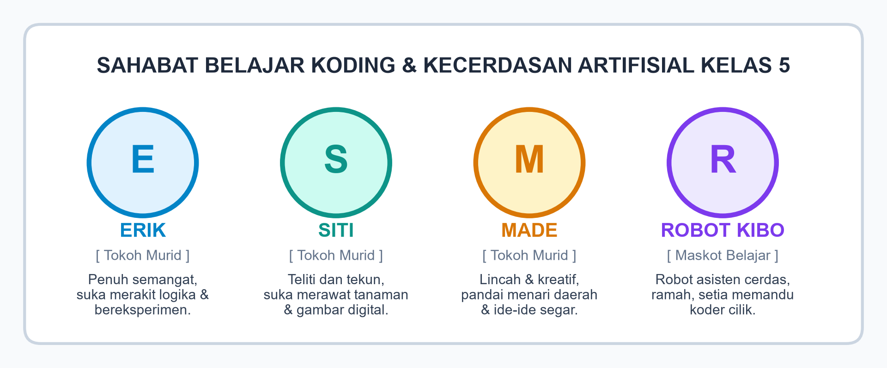
Gambar 0.1: Empat Sahabat Belajar Koding dan Kecerdasan Artifisial Kelas 5
Di sepanjang buku ini, kalian akan ditemani oleh empat sahabat hebat:
1. Erik: Teman kita yang berambut ikal pendek, selalu penuh semangat, suka bertanya, dan gemar membongkar-pasang balok mainan untuk mencari tahu cara kerjanya.
2. Siti: Teman kita yang berkerudung hijau teduh, sangat teliti, gemar merawat tanaman bunga di taman sekolah, dan senang menggambar lukisan digital.
3. Made: Teman kita yang mengenakan udeng khas Bali, lincah bergerak, penari tari daerah yang luwes, serta selalu punya ide-ide unik dan kreatif.
4. Robot Kibo: Robot asisten cerdas berwarna biru-oranye dengan wajah layar ramah. Robot Kibo setia memandu kita memecahkan kode rahasia dan melatih model AI.

BAB I BERPIKIR KOMPUTASIONAL DAN PEMECAHAN MASALAH
MISI 1: MENJADI DETEKTIF LOGIKA CILIK
• Alokasi Waktu: 16 Jam Pelajaran (8 Pertemuan @ 2 JP)
• Elemen Capaian Pembelajaran: Berpikir Komputasional (BK)
• Target Lencana Koder: Medali Detektif Logika Tingkat 1 (Bintang Emas)
――――――――――――――――――――――――――――――――――――――
A. PENDAHULUAN: MISTERI SEPATU ERIK YANG LENYAP
Pagi itu, suasana di rumah Erik mendadak heboh. Jam dinding ruang tamu sudah menunjukkan pukul 06.45 WIB. Erik masih berlarian ke sana kemari dengan wajah panik, hanya mengenakan sebelah kaus kaki putih.
"Aduh, gawat! Di mana sepatu hitamku sebelah kiri? Lima belas menit lagi gerbang sekolah ditutup!" seru Erik sambil mengobrak-abrik tumpukan baju di kasur.
Di depan pintu rumah, Siti dan Made sudah berdiri rapi mengenakan seragam merah putih dan tas ransel. Siti menatap kamar Erik yang seperti kapal pecah. Buku tulis bercampur dengan piring bekas sarapan, mainan balok berserakan di karpet, dan selimut kusut menutupi kolong meja.
"Erik, kalau kamu mencarinya sambil panik dan mengacak-acak semua barang, sepatumu malah makin tenggelam!" kata Siti mengingatkan.
Tiba-tiba, terdengar suara dengung ceria dari arah tas ransel Made: "Tii-tut! Bip-bip!"
Keluarlah Robot Kibo, robot asisten cerdas berwajah bulat biru dengan lampu indikator yang berkelip-kelip ramah.
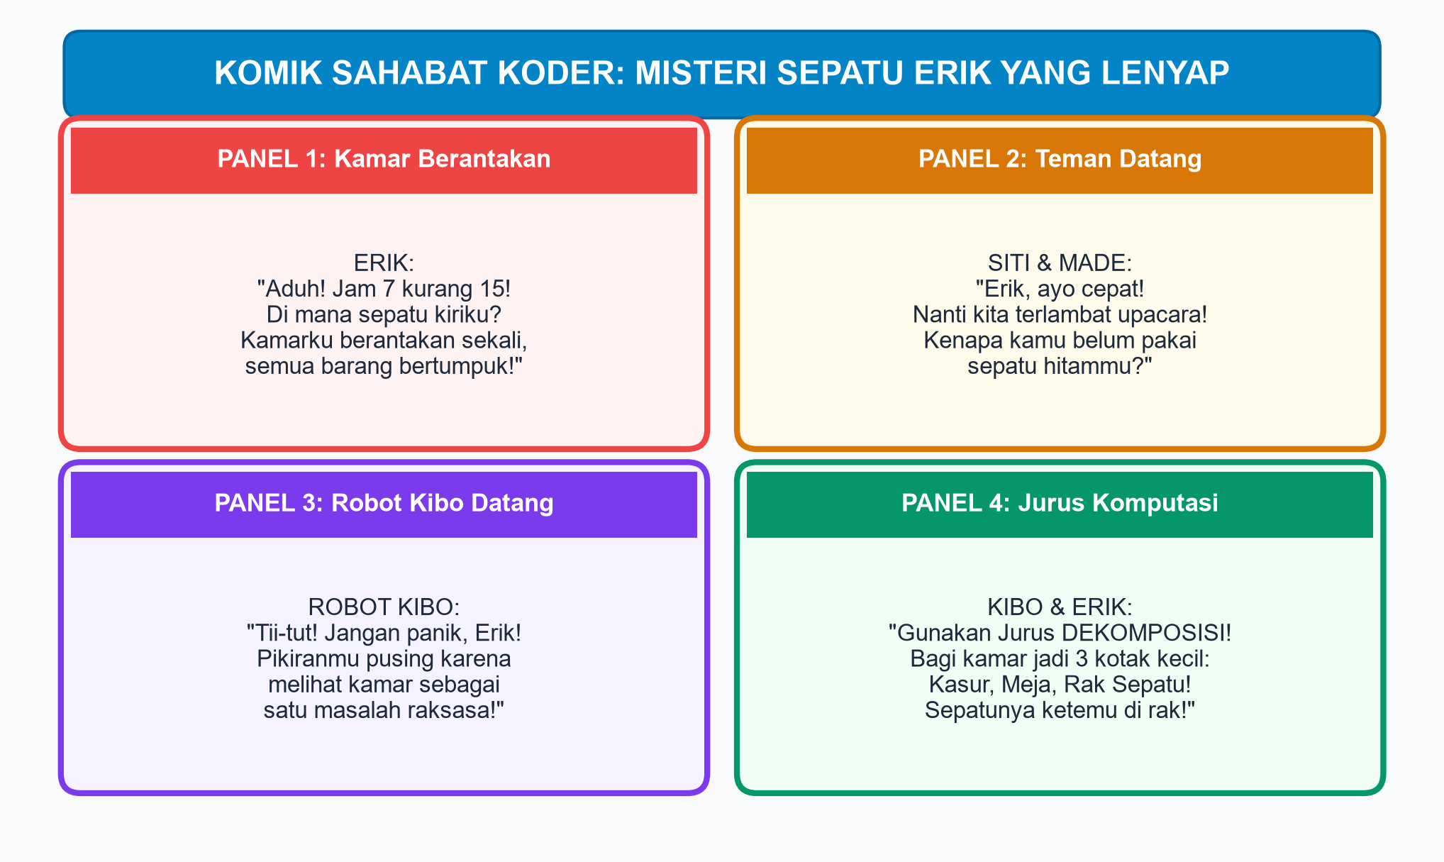
Gambar 1.1: Komik Sahabat Koder — Misteri Sepatu Erik yang Lenyap di Kamar Berantakan
"Halo, sahabat koder cilik!" sapa Robot Kibo sambil membetulkan kacamata detektifnya. "Kalian tahu mengapa Erik merasa pusing mencari sepatu? Karena Erik melihat kamarnya sebagai SATU MASALAH RAKSASA YANG MENAKUTKAN! Otak manusia akan kelelahan jika menghadapi masalah besar yang rumit sekaligus."
"Lalu, apa yang harus kulakukan, Kibo?" tanya Erik cemas.
"Tenang! Hari ini kita akan menggunakan 4 JURUS RAHASIA ILMUWAN KOMPUTER yang dinamakan BERPIKIR KOMPUTASIONAL (Computational Thinking). Siap menjadi detektif logika bersamaku?" ajak Kibo penuh semangat.
"SIAP, KIBO!" seru Erik, Siti, dan Made serentak.
Pertanyaan Pemantik Detektif Cilik:
1. Pernahkah kamu merasa bingung dan panik saat mencari barang yang hilang di kamarmu?
2. Menurutmu, mengapa merapikan barang secara teratur membuat hidup kita menjadi jauh lebih mudah dan menyenangkan?
3. Apakah komputer bisa menyelesaikan masalah jika kita memberikan perintah yang berantakan? Yuk, kita cari tahu jawabannya!
――――――――――――――――――――――――――――――――――――――
B. KONSEP DAN MATERI PEMBELAJARAN
1. Jurus 1: Dekomposisi (Memotong Masalah Seperti Memotong Pizza)
Robot Kibo melayang ke tengah kamar Erik lalu mengeluarkan selembar gambar pizza lezat dari layar dadanya.
"Erik, bayangkan kamu sangat lapar dan di depanmu ada satu loyang pizza raksasa sebesar ban mobil. Apakah kamu akan langsung menelan pizza raksasa itu bulat-bulat ke dalam mulutmu?" tanya Kibo menggoda.
Erik tertawa terbahak-bahak. "Hahaha! Tentu tidak, Kibo! Mulutku mana muat! Bisa-bisa aku tersedak dan masuk rumah sakit! Aku harus memotong pizza itu menjadi delapan irisan segitiga kecil dulu, baru kumakan satu per satu dengan nikmat."
"BINGGO! Seratus untuk Erik!" puji Kibo gembira. "Itulah jurus pertama kita: DEKOMPOSISI (Decomposition)! Dekomposisi adalah kemampuan memecah tugas atau masalah besar yang rumit menjadi bagian-bagian kecil yang sederhana, sehingga mudah dikerjakan satu demi satu sampai tuntas."
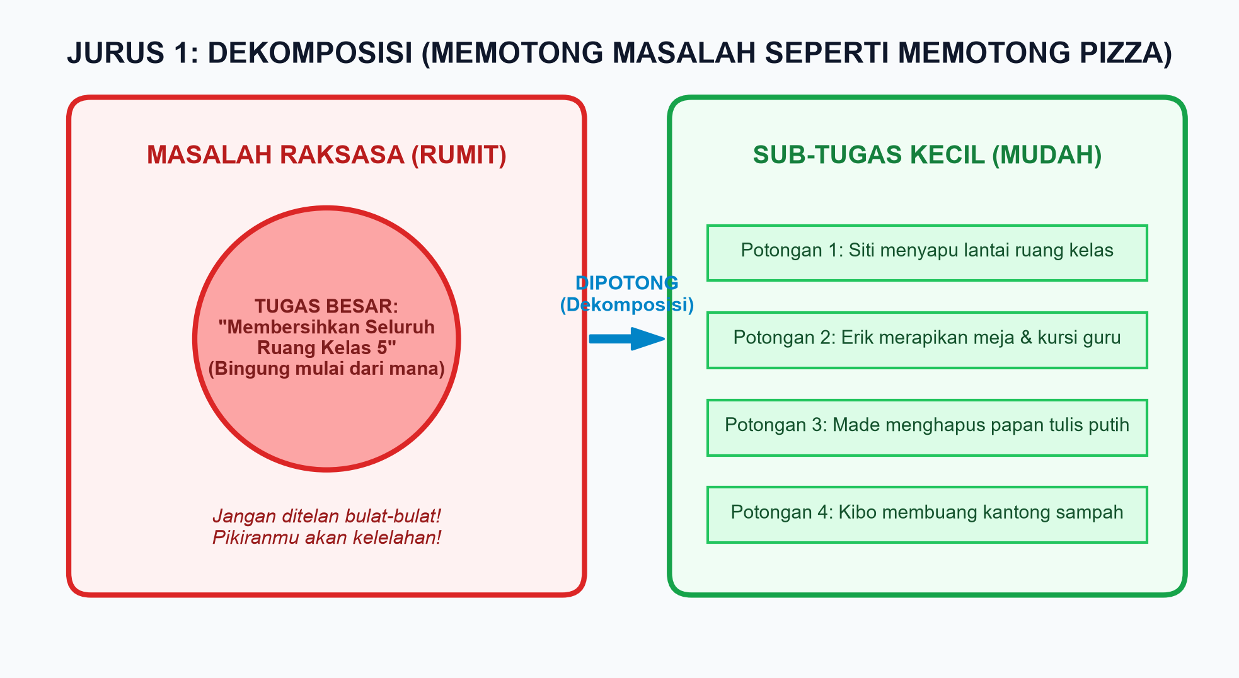
Gambar 1.2: Jurus 1 — Dekomposisi Memotong Masalah Raksasa Menjadi Potongan Kecil
Kibo memandu Erik mempraktikkan Dekomposisi pada kamarnya yang berantakan:
• Masalah Besar: "Membersihkan dan mencari sepatu di seluruh kamar."
• Dipotong Menjadi 3 Zona Kecil:
1. Zona 1 (Tempat Tidur): Lipat selimut dan susun bantal (Selesai dalam 2 menit!).
2. Zona 2 (Meja Belajar): Tumpuk buku pelajaran dan masukkan pensil ke kotak (Selesai dalam 3 menit!).
3. Zona 3 (Lantai & Rak Sepatu): Periksa kolong rak sepatu.
Dan benar saja! Begitu Erik memeriksa Zona 3, sepatu kirinya yang hilang ternyata terselip rapi di balik kotak kardus sepatu! Erik langsung memakainya dengan senyum lebar. Masalah besar selesai hanya dalam waktu 5 menit tanpa rasa lelah!
――――――――――――――――――――――――――――――――――――――
2. Jurus 2: Pengenalan Pola (Menemukan Keteraturan di Sekitar Kita)
Setelah Erik siap, mereka berempat berjalan riang menuju sekolah melewati taman kota yang dipenuhi pepohonan rindang dan kupu-kupu yang beterbangan.
Made memperhatikan jalan setapak taman yang terbuat dari susunan batu bata merah dan abu-abu: "Merah, Abu-abu, Merah, Abu-abu, Merah..."
"Lihat teman-teman!" seru Made sambil melompati batu bata. "Susunan jalan ini punya irama berulang! Setelah batu abu-abu, pasti batu bata merah lagi!"
"Hebat sekali, Made! Matamu sangat jeli!" puji Robot Kibo. "Itulah jurus kedua: PENGENALAN POLA (Pattern Recognition). Pola adalah kesamaan, keteraturan, atau pengulangan sifat yang ada pada suatu benda, gambar, suara, atau kejadian."
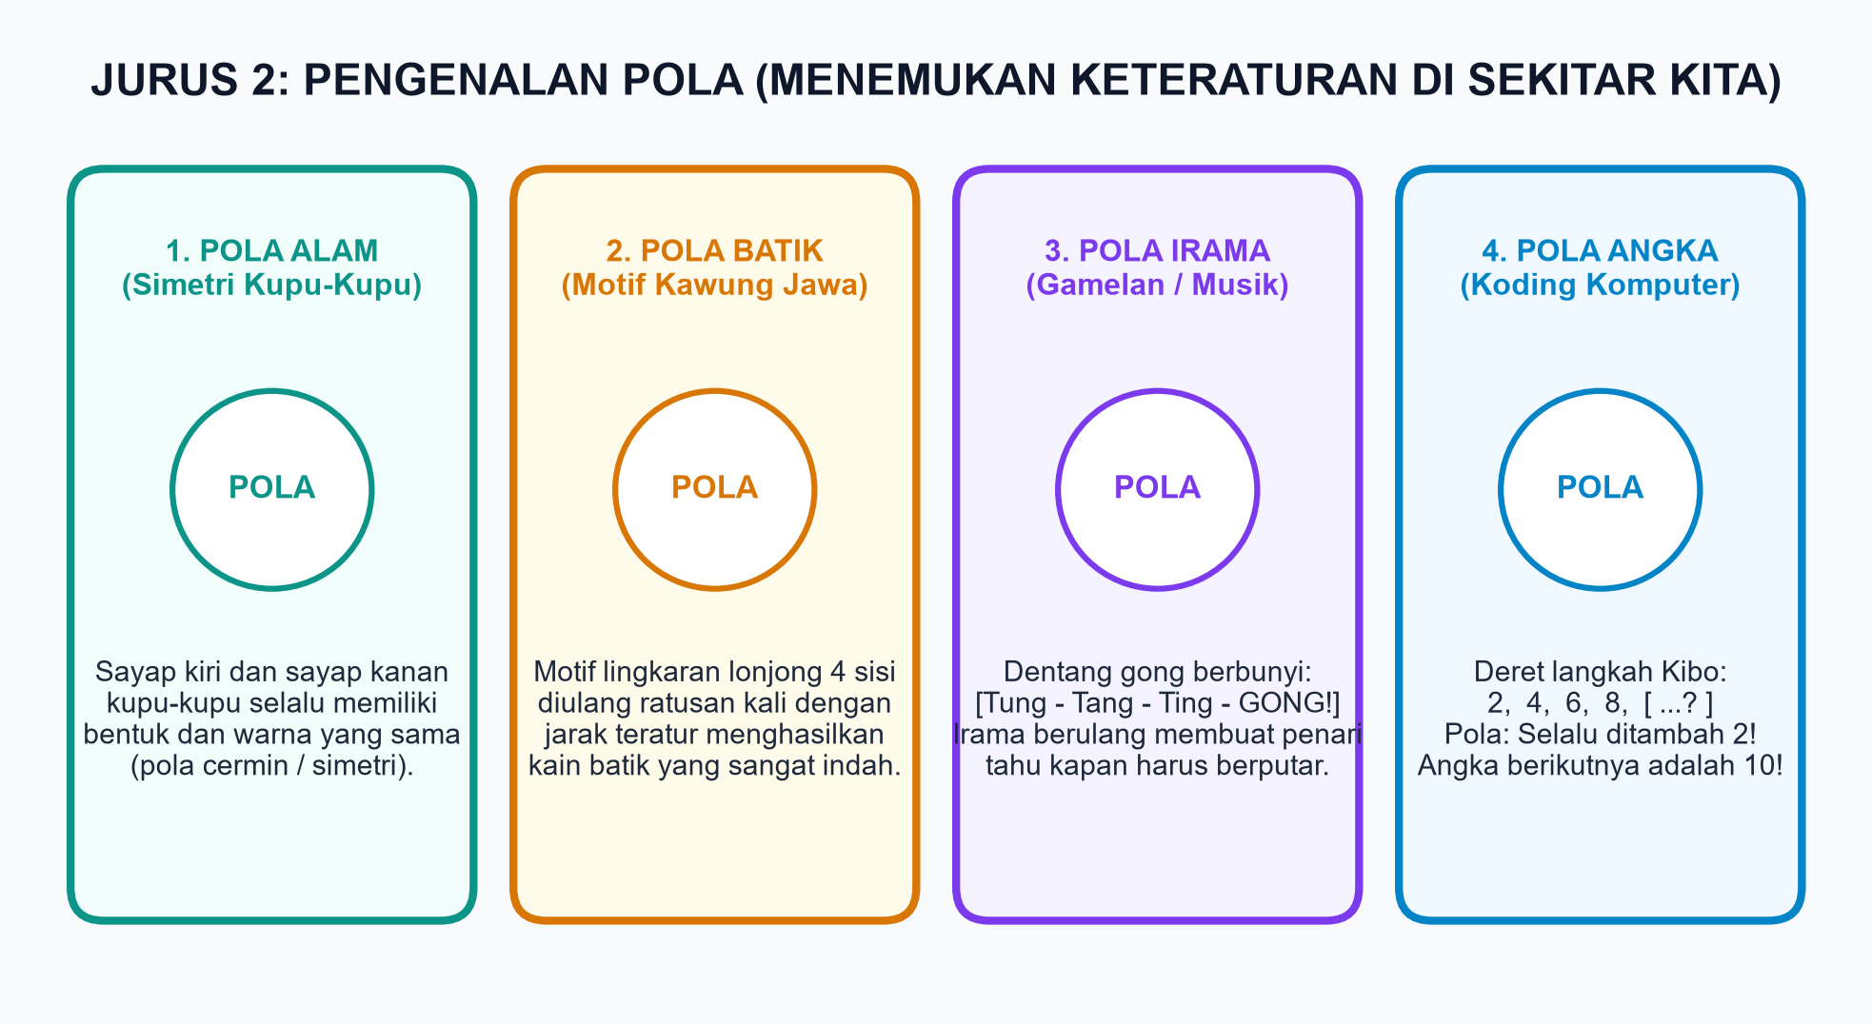
Gambar 1.3: Jurus 2 — Pengenalan Pola pada Alam, Batik Nusantara, dan Angka Koding
Kibo menjelaskan bahwa para ilmuwan koding memanfaatkan pola untuk memprediksi apa yang akan terjadi berikutnya:
1. Pola di Alam: Sayap kupu-kupu memiliki motif simetri cermin. Jika sayap kiri berwarna biru berbintik hitam, sayap kanan pasti memiliki pola yang persis sama.
2. Pola Budaya Nusantara: Kain Batik Kawung kebanggaan Indonesia tersusun dari pengulangan bentuk elips empat sisi yang beraturan. Memahami polanya membuat perajin batik bisa melukis ribuan motif tanpa salah!
3. Pola Irama Musik: Made yang pandai menari Bali tahu kapan harus menghentakkan kaki karena mendengarkan pola tabuhan gamelan: Dung - Ceng - Ceng - GONG!
4. Pola Angka Komputer: Coba perhatikan deret langkah Robot Kibo berikut:
2, 4, 6, 8, ...?
Bisakah kamu menebak angka berikutnya? Ya, polanya adalah selalu ditambah 2 (+2)! Jadi angka selanjutnya adalah 10!
🔍 Tahukah Kamu?
Komputer dan kecerdasan artifisial (AI) sangat menyukai pola! Dokter menggunakan pola gambar rontgen untuk mendeteksi penyakit, dan aplikasi prakiraan cuaca membaca pola awan untuk menebak apakah sore nanti akan turun hujan badai.
――――――――――――――――――――――――――――――――――――――
3. Jurus 3: Abstraksi (Menyaring Hal Penting Seperti Membaca Peta)
Saat tiba di gerbang sekolah, Siti melihat sebuah papan peta denah sekolah baru yang dipasang di dekat pos satpam. Denah itu berupa garis-garis sederhana berwarna hijau dan biru yang menunjukkan letak Ruang Kelas 5, Laboratorium Komputer, Perpustakaan, dan Kantin.
"Wah, denah sekolah ini mudah sekali dibaca!" kata Siti kagum. "Tidak ada gambar rumput liar, tidak digambar warna genteng toilet, bahkan burung yang bertengger di pohon pun tidak digambar!"
"Tepat sekali, Siti pintar!" sahut Kibo sambil mengacungkan dua jempol mekaniknya. "Itulah jurus ketiga: ABSTRAKSI (Abstraction)! Abstraksi adalah keterampilan menyaring informasi, yaitu hanya mengambil hal-hal penting yang benar-benar kita perlukan dan membuang rincian yang tidak berguna."
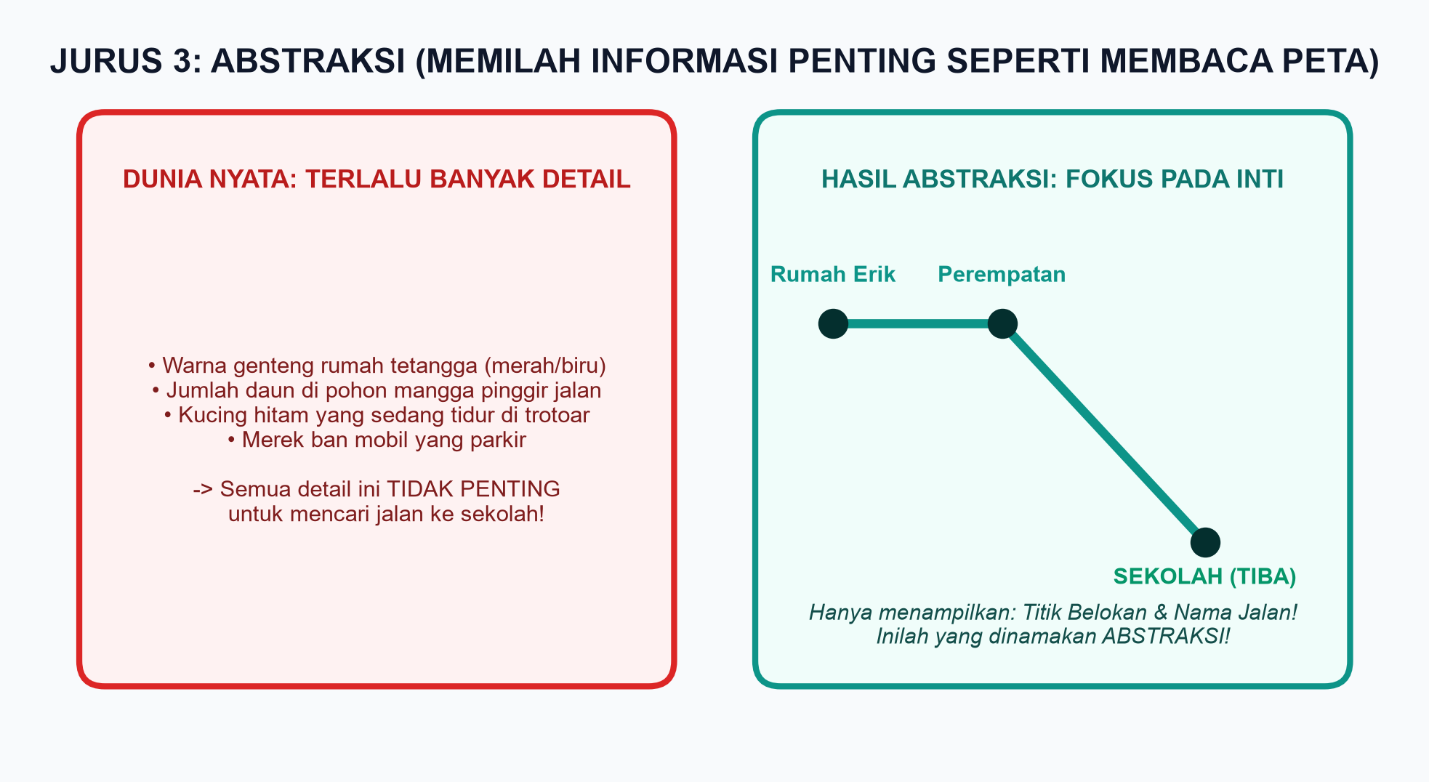
Gambar 1.4: Jurus 3 — Abstraksi Menyaring Hal Penting dan Membuang Rincian Rumit
Bayangkan jika pembuat peta menggambar setiap semut yang merayap di tanah atau setiap lubang kecil di dinding sekolah. Peta akan menjadi sangat kotor, rumit, dan membuat orang tersesat!
Dengan jurus abstraksi:
• Informasi Penting (Disimpan): Nama ruangan, arah belokan jalan, dan pintu masuk.
• Informasi Tidak Penting (Dibuang): Warna bunga di pot, merek cat tembok, dan jumlah daun di pohon.
Dalam dunia koding, abstraksi membuat program kita menjadi ringan, bersih, dan bekerja super cepat!
――――――――――――――――――――――――――――――――――――――
4. Jurus 4: Algoritma dan Bagan Alir / Flowchart (Langkah Terurut Tanpa Ragu)
Di dalam kelas, Bu Guru mengajak murid-murid beristirahat sejenak setelah upacara bendera. Erik merasa tenggorokannya haus dan ingin membuat segelas teh manis hangat di pantry kelas.
"Erik, bagaimana caramu membuat teh manis?" tanya Kibo menguji.
Erik menjawab santai: "Gampang, Kibo! Tinggal tuang gula, aduk, celup teh, dan minum!"
"Tunggu dulu!" potong Kibo sambil tertawa kecil. "Kalau kamu lupa menuangkan air panas, bagaimana gula dan tehnya bisa larut? Apa kamu mau mengunyah gula pasir mentah dan daun teh kering?"
Erik menepuk jidatnya. "Oh iya! Air panasnya kelupaan!"
"Nah, di situlah pentingnya jurus keempat: ALGORITMA (Algorithm)!" jelas Kibo. "Algoritma adalah urutan langkah demi langkah yang teratur, logis, dan jelas dari awal hingga akhir untuk menyelesaikan suatu tugas. Urutannya TIDAK BOLEH TERBALIK!"
Agar instruksi algoritma mudah dipahami oleh siapa saja di seluruh dunia, para ilmuwan menggunakan gambar diagram alir yang disebut Bagan Alir (Flowchart).
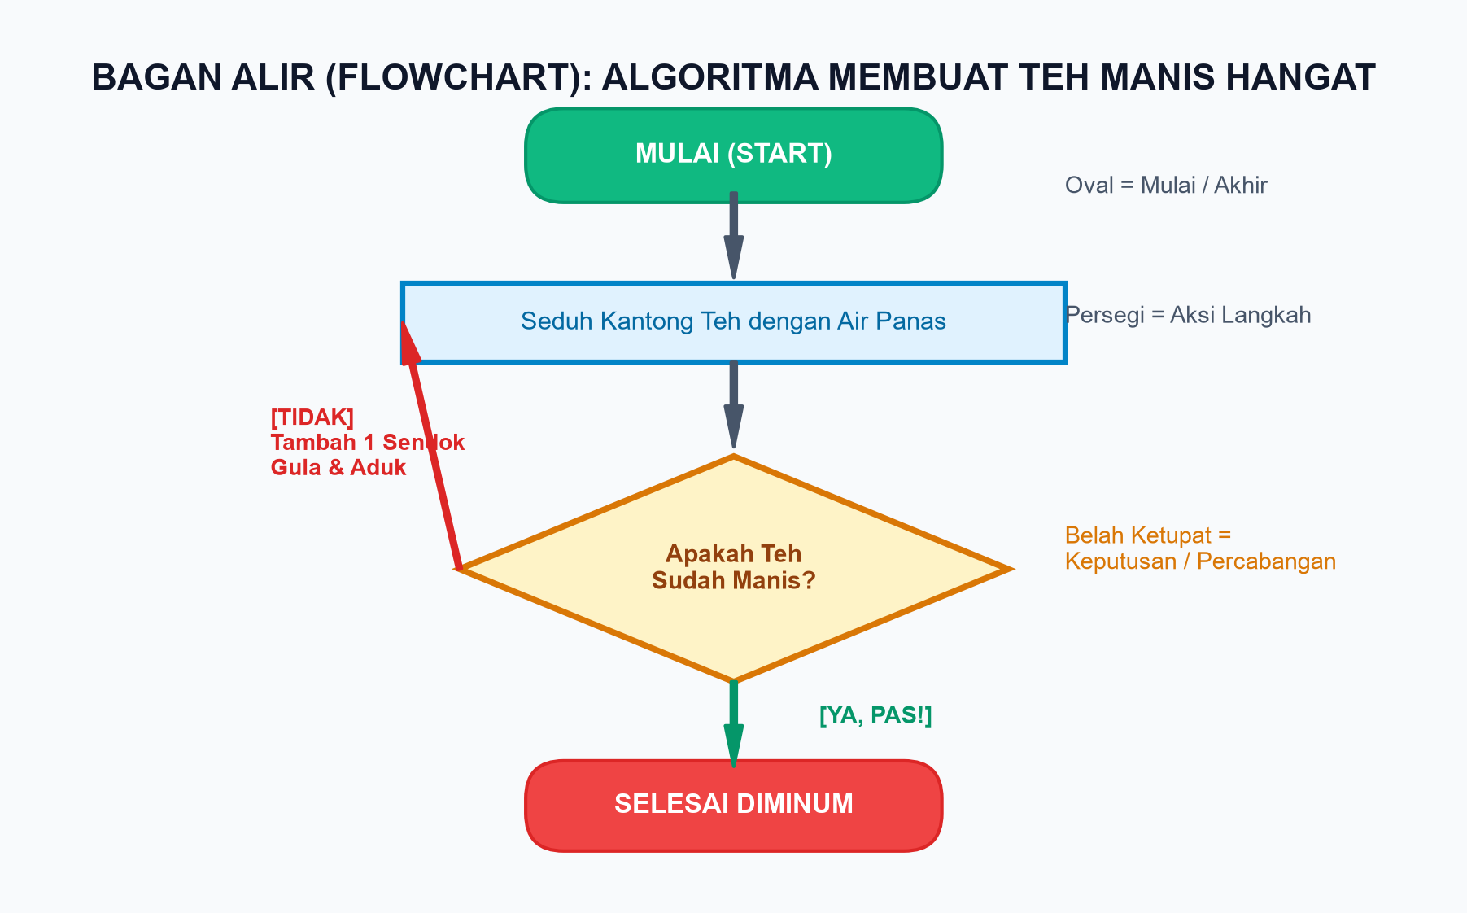
Gambar 1.5: Contoh Bagan Alir (Flowchart) — Algoritma Membuat Teh Manis Hangat
Perhatikan 3 simbol bangun datar utama pada Flowchart di atas:
1. Simbol Kapsul / Oval (Terminator): Digunakan untuk menandai langkah MULAI (START) di paling atas dan SELESAI (FINISH) di paling bawah.
2. Simbol Persegi Panjang (Proses): Digunakan untuk tindakan nyata, misalnya "Seduh teh dengan air panas" atau "Bilas tangan dengan air bersih".
3. Simbol Belah Ketupat (Keputusan / Percabangan): Digunakan untuk mengajukan pertanyaan logika yang memiliki jawaban YA atau TIDAK. Misalnya: "Apakah teh sudah cukup manis?". Jika TIDAK, kembali tambahkan 1 sendok gula lalu aduk. Jika YA, maka teh siap diminum!
――――――――――――――――――――――――――――――――――――――
5. Menjadi Dokter Komputer: Apa Itu Bug dan Cara Debugging?
Pernahkah kamu bermain game di tablet atau komputer, lalu tiba-tiba karakter game-mu menembus dinding dan terjatuh ke ruang hampa? Atau karakter robotmu diperintahkan maju tapi malah berputar-putar di tempat?
"Itu namanya komputer kita kemasukan BUG!" seru Made penasaran. "Bug itu serangga kan, Kibo?"
"Ceritanya memang lucu, Made!" jawab Kibo tersenyum. "Pada tahun 1947, seorang ilmuwan komputer wanita hebat bernama Laksamana Muda Grace Hopper sedang meneliti komputer raksasa di laboratoriumnya yang tiba-tiba macet. Saat mesinnya dibongkar, ternyata ada seekor serangga ngengat kecil (moth bug) yang terselip di antara kabel listrik!"
Sejak saat itu, para koder di seluruh dunia menyebut kesalahan perintah program sebagai BUG, dan proses mencari serta memperbaiki kesalahan kode disebut DEBUGGING (membersihkan bug).
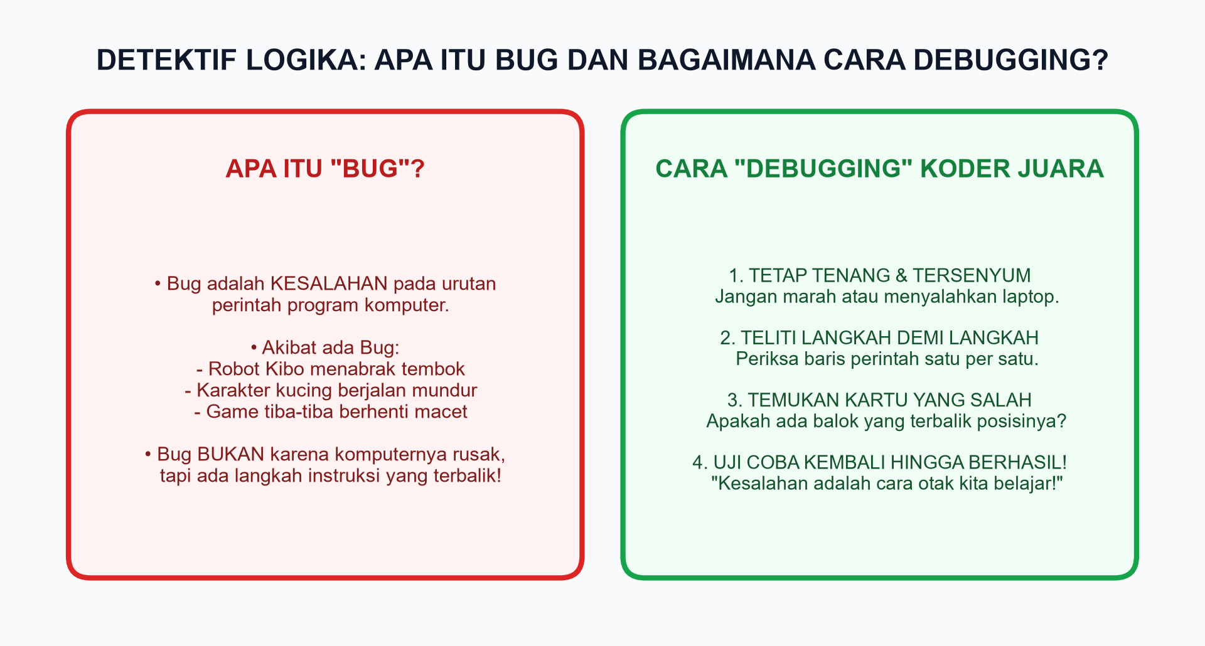
Gambar 1.6: Detektif Logika — Mengenal Bug dan 4 Langkah Sakti Debugging
🛡️ Pojok Karakter & Etika Koder Juara:
Ketika kode programmu error (ada bug), apa yang harus kamu lakukan?
1. Tetap Tersenyum dan Bernapas Tenang: Komputermu tidak rusak, ia hanya mematuhi instruksi kita secara polos.
2. Jangan Menyalahkan Teman: Jadilah koder berjiwa kesatria yang saling menolong melacak baris instruksi yang keliru.
3. Pantang Menyerah: Setiap kali berhasil menemukan dan memperbaiki satu bug, otakmu baru saja bertambah cerdas satu level!
――――――――――――――――――――――――――――――――――――――
C. PROSES DAN AKTIVITAS BELAJAR (AYO MENCOBA)
Aktivitas Unplugged: Permainan Peran "Robot dan Programmer"
• Tujuan: Merasakan secara fisik bagaimana komputer mengeksekusi instruksi algoritma langkah demi langkah.
• Alat dan Bahan: Selotip kertas (untuk membuat garis grid 3x3 di lantai kelas), penutup mata kain, dan 4 kartu koding panah kertas.
• Aturan Main Seru:
1. Bagilah kelas menjadi pasangan berdua: satu murid menjadi Programmer (perancang kode) dan satu murid menjadi Robot Kibo (mata ditutup kain).
2. Programmer menyusun kartu koding di meja:
[ MAJU 2 LANGKAH ] -> [ BELOK KANAN 90 DERAJAT ] -> [ MAJU 1 LANGKAH ] -> [ STOP ].
3. Robot Kibo hanya boleh bergerak jika Programmer membacakan kartu instruksi satu per satu.
4. Jika Programmer salah memberi perintah dan Robot Kibo menabrak kursi, teriakkan bersama: "BIP-BIP! ADA BUG!"
Programmer harus segera melakukan debugging dengan menukar kartu arah yang benar sampai Robot berhasil mencapai garis akhir dengan selamat!
――――――――――――――――――――――――――――――――――――――
D. TUGAS PROYEK KINERJA SISWA (LKPD 1.1)
Lembar Kerja Peserta Didik: "Petualangan Labirin Bersih Lingkungan"
• Nama Kelompok: ....................................................
• Anggota Tim: 1. ..................... 2. ..................... 3. ..................... 4. .....................
• Kelas / No. Absen: V (Lima) / .......
• Misi Utama: Bantu Robot Kibo memungut 2 botol sampah plastik di dalam labirin grid 5x5 dan membuangnya ke Tong Sampah Daur Ulang dengan jumlah langkah paling sedikit dan tanpa menabrak batu karang!
PETA LABIRIN ALGORITMA KIBO (GRID 5x5)
Kolom 1 Kolom 2 Kolom 3 Kolom 4 Kolom 5
Baris 5 [ . ] [ . ] [ . ] [ SAMPAH ] [ TONG GOAL ]
Baris 4 [ . ] [ . ] [ BATU ] [ . ] [ . ]
Baris 3 [ . ] [ . ] [ . ] [ BATU ] [ . ]
Baris 2 [ . ] [ BATU ] [ . ] [ . ] [ SAMPAH ]
Baris 1 [ KIBO ] [ . ] [ . ] [ . ] [ . ]
(START)
Kartu Perintah Koding yang Tersedia:
• [ MAJU ] : Melangkah 1 kotak ke depan sesuai arah hadap.
• [ PUTAR KIRI ] : Berputar 90 derajat ke arah kiri di kotak yang sama.
• [ PUTAR KANAN ] : Berputar 90 derajat ke arah kanan di kotak yang sama.
• [ AMBIL ] : Memungut sampah di kotak tempat Kibo berdiri.
• [ BUANG ] : Memasukkan seluruh sampah ke tong daur ulang.
Tuliskan Urutan Kartu Algoritma Tim Kalian:
1. Langkah 1 : [ ......................................... ]
2. Langkah 2 : [ ......................................... ]
3. Langkah 3 : [ ......................................... ]
4. Langkah 4 : [ ......................................... ]
5. Langkah 5 : [ ......................................... ]
6. Langkah 6 : [ ......................................... ]
7. Langkah 7 : [ ......................................... ]
8. Langkah 8 : [ ......................................... ]
9. Langkah 9 : [ ......................................... ]
10. Langkah 10: [ ......................................... ]
Rubrik Penilaian Kinerja Misi Labirin:
Kriteria Penilaian | Skor 4 (Sangat Baik) | Skor 3 (Baik) | Skor 2 (Cukup) | Skor 1 (Perlu Bimbingan)
Ketepatan Rute | Berhasil memungut semua sampah tanpa menabrak batu | Berhasil memungut sampah dengan 1 kali salah arah | Melewati rintangan namun sampah belum terambil | Menabrak rintangan batu berkali-kali
Efisiensi Algoritma | Selesai dalam <= 12 kartu perintah | Selesai dalam 13 - 16 kartu perintah | Selesai dalam 17 - 20 kartu perintah | Menggunakan > 20 kartu perintah
Kerja Sama Tim | Seluruh anggota berbagi peran aktif dan kompak | Sebagian besar anggota aktif berdiskusi | Hanya 1-2 anak yang bekerja | Sering berselisih paham
――――――――――――――――――――――――――――――――――――――
E. RANGKUMAN MATERI BAB I
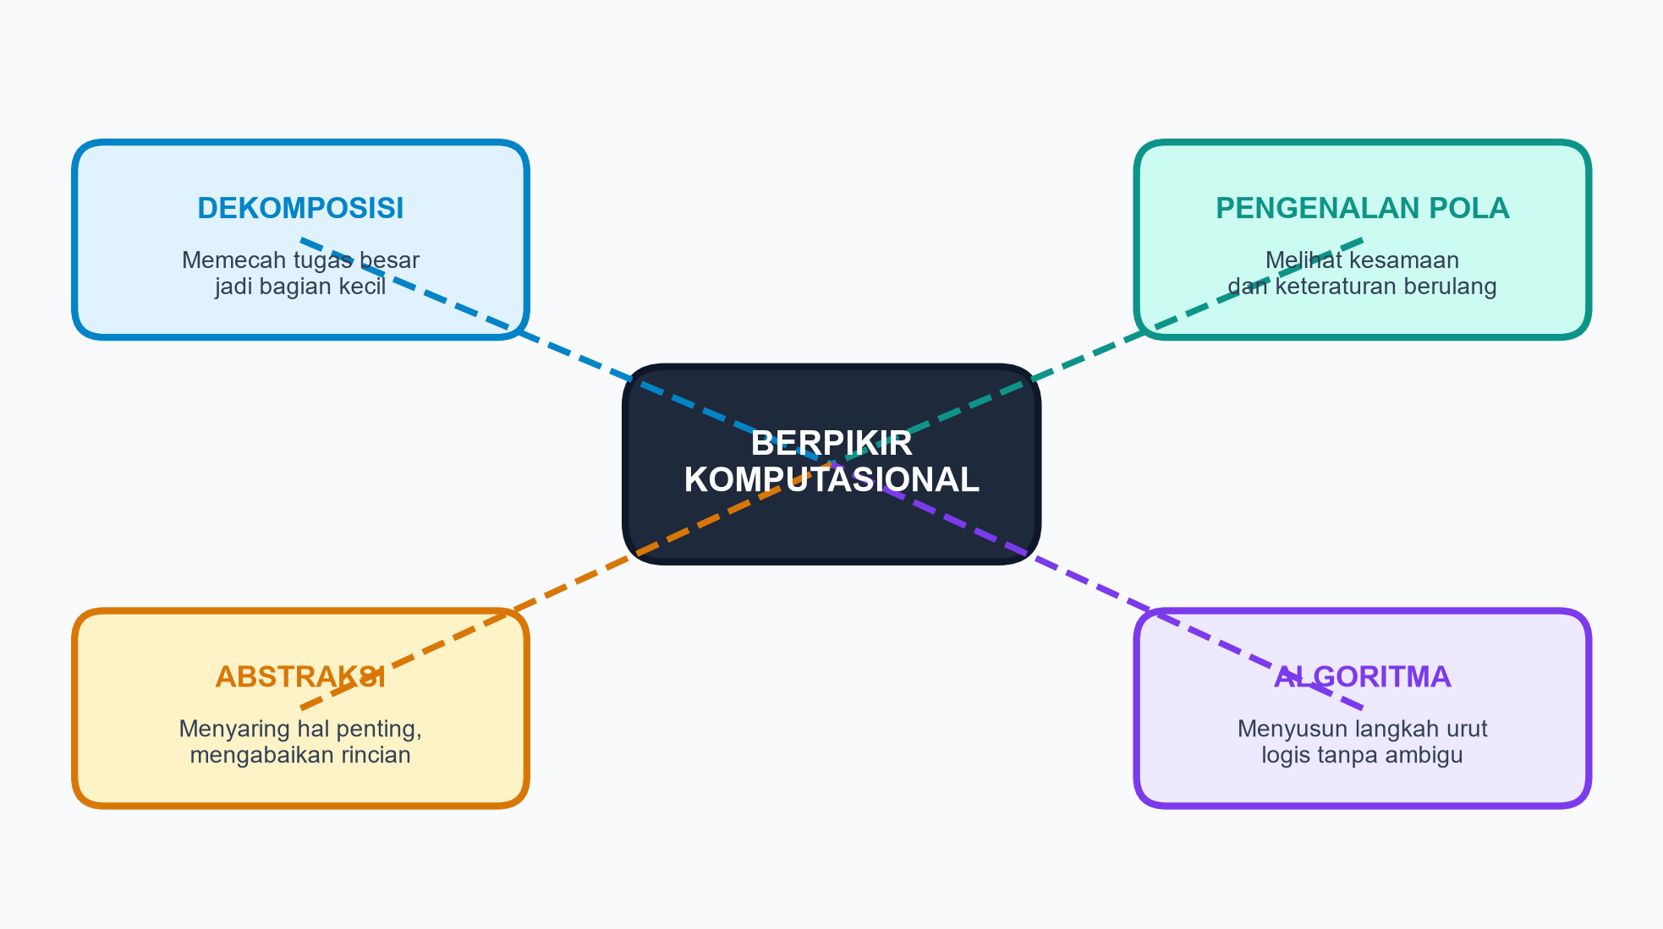
Gambar 1.7: Peta Pikiran (Mind Map) Rangkuman 4 Jurus Berpikir Komputasional
1. Berpikir Komputasional (Computational Thinking) adalah cara bernalar tertib dan logis untuk memecahkan masalah rumit, meniru cara para ilmuwan komputer berpikir.
2. 4 Pilar Berpikir Komputasional:
– Dekomposisi: Memotong masalah besar menjadi bagian-bagian kecil yang mudah dikerjakan.
– Pengenalan Pola: Menemukan kesamaan, keteraturan, atau tren berulang pada data dan masalah.
– Abstraksi: Menyaring informasi penting dan membuang detail yang tidak diperlukan.
– Algoritma: Menyusun urutan langkah-langkah logis yang runtut dari awal hingga akhir.
3. Bagan Alir (Flowchart) adalah gambar peta langkah yang menggunakan simbol Oval (Mulai/Selesai), Persegi (Proses Aksi), dan Belah Ketupat (Keputusan Logika).
4. Bug adalah kesalahan instruksi perintah, dan Debugging adalah proses sabar mencari dan memperbaiki kesalahan tersebut hingga program berjalan sempurna.
――――――――――――――――――――――――――――――――――――――
F. TES FORMATIF (UJI PEMAHAMAN HOTS)
Bagian A: Pilihan Ganda Berstimulus Kasus Nyata
Petunjuk: Pilihlah satu jawaban yang paling tepat (A, B, C, atau D) dengan melingkari hurufnya!
1. Ibu meminta Siti membantu menyiapkan bekal piknik sekolah berupa roti lapis selai cokelat. Siti membagi pekerjaannya menjadi 3 langkah: (1) Menyiapkan dua lembar roti tawar, (2) Mengoleskan selai cokelat secara merata, (3) Menutup roti dan memotongnya menjadi segitiga rapi. Tindakan Siti membagi tugas piknik ini menerapkan jurus berpikir komputasional yaitu ...
A. Abstraksi
B. Dekomposisi
C. Algoritma
D. Debugging
2. Made mengamati baju seragam sekolah yang dipakai teman-temannya di SD Nusantara. Hari Senin dan Selasa memakai seragam Merah-Putih. Hari Rabu dan Kamis memakai seragam Batik. Hari Jumat memakai seragam Pramuka. Kemampuan Made menyimpulkan jadwal pakaian tersebut berdasarkan keteraturan hari disebut ...
A. Dekomposisi
B. Pengenalan Pola
C. Abstraksi
D. Algoritma
3. Ketika Erik membuka aplikasi peta digital Google Maps di ponsel ayahnya untuk mencari rute tercepat ke rumah kakek, aplikasi tersebut hanya menampilkan garis jalan utama, nama jalan, dan tanda panah arah tanpa menampilkan gambar kucing di trotoar atau warna pagar rumah tetangga. Prinsip sains komputasi yang diterapkan aplikasi peta ini adalah ...
A. Abstraksi
B. Dekomposisi
C. Bug
D. Loop
4. Perhatikan urutan instruksi menyalakan laptop sekolah berikut:
(1) Buka layar laptop perlahan.
(2) Tekan tombol Power selama 2 detik.
(3) Masukkan kata sandi murid.
(4) Buka aplikasi Scratch untuk mulai belajar.
Urutan langkah yang tertib, logis, dan tidak boleh dibolak-balik ini dinamakan ...
A. Perangkat Keras
B. Algoritma
C. Abstraksi
D. Hardware
5. Robot Kibo diberi kartu perintah untuk mengambil buku matematika di atas meja:
[Maju 3 langkah] -> [Belok Kanan] -> [Maju 2 langkah] -> [Ambil Buku].
Namun, murid yang memprogram Kibo salah meletakkan kartu, sehingga tertulis:
[Maju 3 langkah] -> [Belok Kiri] -> [Maju 2 langkah] -> [Ambil Buku].
Akibat kesalahan arah belok tersebut, Kibo malah menabrak lemari kaca. Kesalahan pada baris perintah program ini disebut ...
A. CPU
B. Hardware
C. Bug
D. Brainware
6. Made melihat program game animasinya macet di layar. Made tidak marah dan tidak memukul keyboard. Ia membaca kembali susunan balok kodenya dari urutan pertama, menemukan balok yang salah pasang, lalu menukarnya dengan balok yang tepat hingga game kembali berjalan lancar. Proses yang dilakukan Made disebut ...
A. Hacking
B. Debugging
C. Deleting
D. Browsing
7. Perhatikan pola barisan langkah kelinci koding berikut:
3, 6, 9, 12, [ ...? ]
Berdasarkan pengenalan pola penambahan teratur, angka yang tepat untuk mengisi kotak kosong adalah ...
A. 13
B. 14
C. 15
D. 18
8. Pada bagan alir (flowchart), simbol bangun datar belah ketupat digunakan khusus untuk menggambarkan ...
A. Titik Mulai dan Berakhirnya program
B. Langkah tindakan proses biasa
C. Pertanyaan keputusan yang memiliki pilihan jawaban Ya atau Tidak
D. Gambar karakter kartun sprite
9. Di antara pilihan tindakan berikut, manakah contoh penerapan berpikir komputasional yang paling tepat di dalam kehidupan sehari-hari di rumah?
A. Menyusun jadwal kegiatan belajar, bermain, dan istirahat harian secara teratur di kalender meja
B. Menonton televisi seharian penuh tanpa henti hingga larut malam
C. Membiarkan mainan dan buku berserakan di lantai kamar tidur
D. Menangis kencang saat menemukan tugas PR matematika yang sulit
10. Mengapa seorang koder cilik harus memiliki sikap sabar, teliti, dan tidak mudah putus asa saat menghadapi bug pada programnya?
A. Karena bug adalah tanda bahwa komputer kita harus dibuang ke tempat sampah
B. Karena kesalahan logika adalah hal wajar yang menjadi kesempatan emas bagi otak kita untuk belajar berpikir lebih tajam
C. Karena jika marah-marah, laptop akan otomatis meledak
D. Karena koding hanya boleh dilakukan oleh orang dewasa yang tidak pernah salah
Bagian B: Uraian Pemahaman Nalar Kritis
1. Ceritakan kembali dengan kata-katamu sendiri apa perbedaan antara jurus Dekomposisi dan jurus Abstraksi! Berikan satu contoh konkret dari kehidupanmu di sekolah!
2. Buatlah sebuah bagan alir (flowchart) sederhana di buku tulismu yang menjelaskan algoritma "Langkah-Langkah Menyeberang Jalan Raya dengan Selamat melalui Zebra Cross". Gunakan simbol Oval, Persegi, dan Belah Ketupat secara benar!
3. Mengapa dalam menyusun algoritma kita tidak boleh membuat instruksi yang membingungkan (ambigu)? Apa yang akan terjadi jika kita memerintahkan robot: "Ambilkan benda itu di sana!" tanpa menyebutkan nama benda dan posisinya secara jelas?
4. Siti ingin membuat kue bolu kukus untuk ulang tahun ibunya. Jelaskan bagaimana Siti dapat menggunakan ke-4 pilar berpikir komputasional agar kue bolunya berhasil matang dengan lezat dan dapurnya tetap bersih!
5. Tulislah satu pengalamanmu saat berhasil memecahkan masalah sulit bersama teman sekelompokmu! Sikap Profil Pelajar Pancasila apa yang paling membantumu saat itu?
――――――――――――――――――――――――――――――――――――――
G. KUNCI JAWABAN TES FORMATIF BAB I
• Bagian A (Pilihan Ganda):
1. B (Dekomposisi: membagi tugas menyiapkan roti menjadi 3 tahap kecil).
2. B (Pengenalan Pola: mengidentifikasi keteraturan jadwal warna seragam harian).
3. A (Abstraksi: menyaring data rute penting dan membuang detail yang tidak relevan).
4. B (Algoritma: urutan langkah terstruktur yang logis dan tidak boleh terbalik).
5. C (Bug: kecacatan atau kesalahan perintah logika program).
6. B (Debugging: proses meneliti, melacak, dan memperbaiki kesalahan program).
7. C (15: pola deret penambahan 3 secara konsisten).
8. C (Belah Ketupat: percabangan keputusan logika bercabang Ya/Tidak).
9. A (Menyusun jadwal kegiatan teratur adalah wujud berpikir komputasional nyata).
10. B (Kesalahan logika adalah sarana melatih ketajaman nalar dan karakter pantang menyerah).
――――――――――――――――――――――――――――――――――――――
H. POJOK DISKUSI BERSAMA AYAH DAN BUNDA DI RUMAH
👨‍👩‍👧 Panduan 20 Menit Literasi Komputasi Keluarga:
Ayah dan Bunda hebat, pekan ini ananda di kelas 5 sedang belajar 4 Pilar Berpikir Komputasional (Dekomposisi, Pengenalan Pola, Abstraksi, dan Algoritma).
Aktivitas Seru di Rumah Malam Ini:
Ajaklah ananda ke dapur untuk memasak makan malam bersama atau merapikan rak sepatu keluarga. Mintalah ananda memimpin dengan jurus Dekomposisi: "Kakak, yuk kita potong tugas merapikan dapur ini menjadi 3 tugas kecil: siapa yang mencuci piring, siapa yang mengelap meja makan, dan siapa yang menyapu lantai?"
Berikan pujian hangat saat ananda berhasil menyusun urutan langkah algoritma dengan tertib. Selamat mendampingi ananda bertumbuh menjadi generasi pemecah masalah yang tangguh!
――――――――――――――――――――――――――――――――――――――
I. JURNAL REFLEKSIKU & PEROLEHAN LENCANA MEDALI
Berilah tanda centang (✓) pada kotak emotikon yang paling menggambarkan hatimu hari ini:
□ SENANG SEKALI & PERCAYA DIRI! Aku sudah menguasai 4 jurus berpikir komputasional dan siap membantu teman.
□ CUKUP PAHAM & INGIN BERLATIH LAGI. Aku masih ingin mencoba membuat labirin koding yang lebih menantang.
□ BUTUH BANTUAN. Aku masih bingung membedakan antara abstraksi dan dekomposisi, aku akan bertanya pada Pak/Bu Guru.
┌────────────────────────────────────────────────────────────────────────┐
│ LENCANA PENGHARGAAN KODER DETEKTIF TINGKAT 1 │
│ │
│ Selamat! Kamu telah menyelesaikan Misi 1 dengan sangat berani! │
│ │
│ ⭐⭐⭐⭐⭐ [ MEDALI BINTANG EMAS KOMPUTASI ] ⭐⭐⭐⭐⭐ │
│ │
│ Nama Detektif : ................................................... │
│ Tanggal Tuntas: ................................................... │
│ Tanda Tangan Guru : ............................................. │
└────────────────────────────────────────────────────────────────────────┘

BAB II MENGENAL TEKNOLOGI DIGITAL DAN PERANGKAT KOMPUTER
MISI 2: SANG PENJELAJAH PERANGKAT KOMPUTER
• Alokasi Waktu: 12 Jam Pelajaran (6 Pertemuan @ 2 JP)
• Elemen Capaian Pembelajaran: Teknologi Informasi dan Komunikasi (TIK) & Sistem Komputer (SK)
• Target Lencana Koder: Medali Penjelajah Perangkat Keras & Sehat Digital (Bintang Emas)
――――――――――――――――――――――――――――――――――――――
A. PENDAHULUAN: MISTERI LAYAR KOMPUTER YANG GELAP GULITA
Bel berdentang dua kali menandakan jam pelajaran Koding dan Kecerdasan Artifisial di Laboratorium Komputer SD Nusantara telah tiba. Ruangan ber-AC itu sejuk dan harum. Di setiap meja belajar, telah berjejer rapi monitor layar datar, papan ketik (keyboard), tetikus (mouse), dan sebuah kotak besar yang disebut CPU.
Erik, Siti, dan Made duduk di deretan meja nomor tiga. Made tampak sangat bersemangat. Tangannya langsung menekan tombol bulat di bagian depan kotak CPU.
"Bzzzt... wuuush!" Suara kipas pendingin di dalam kotak CPU berputar kencang, dan lampu birunya menyala terang.
Namun, sepuluh detik berlalu... dua puluh detik berlalu... layar monitor di depan Made tetap saja hitam pekat bagaikan malam tanpa bintang!
"Aduh, gawat sekali, teman-teman!" seru Made panik sambil menggaruk kepalanya yang mengenakan udeng Bali. "Tombol CPU sudah kupencet, tapi layarku mati total! Apakah komputernya rusak terbakar karena tadi malam ada petir?!"
Siti segera mendekat dan menatap layar dengan teliti. "Tunggu dulu, Made. Jangan panik. Coba lihat sudut kanan bawah monitormu. Tidak ada lampu indikator kecil yang menyala sama sekali. Berarti monitor ini belum menerima aliran listrik!"
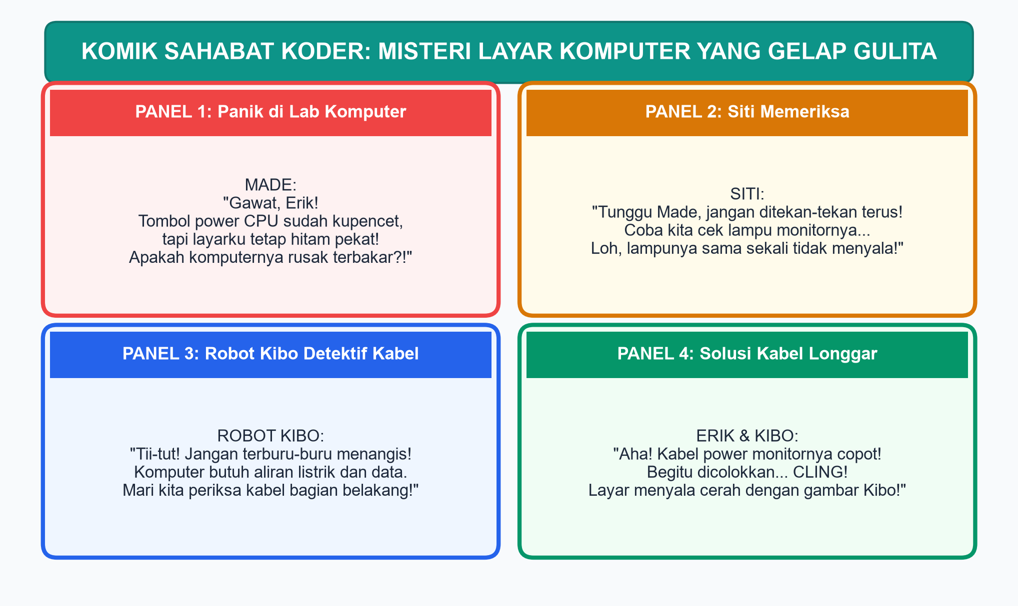
Gambar 2.1: Komik Sahabat Koder — Misteri Layar Komputer yang Gelap Gulita di Laboratorium
Saat Made bersiap memanggil Pak Guru dengan cemas, dari saku ransel Erik melompat keluar Robot Kibo dengan parasut mininya yang mengembang lucu: "Tii-tut! Bip-bip!"
"Halo penjelajah cilik!" sapa Robot Kibo seraya menyalakan lampu senter di ujung jarinya. "Jangan buru-buru menyimpulkan komputer rusak! Komputer adalah sebuah SISTEM KERJASAMA. Satu bagian tidak akan bisa bekerja tanpa bantuan bagian lainnya. Mari kita selidiki kabel-kabel di belakang meja!"
Erik dan Made berlutut perlahan di samping meja komputer. Mengikuti arahan senter Kibo, mereka memeriksa jalur kabel. Dan... AHA! Ternyata steker kabel daya hitam yang menyambungkan monitor ke colokan dinding terlepas beberapa sentimeter karena tersenggol kaki kursi!
Dengan hati-hati, Erik menancapkan kembali kabel tersebut hingga terdengar bunyi "Klik!".
Seketika itu juga, lampu monitor menyala hijau terang, disusul logo sistem operasi yang berputar riang diiringi alunan nada pembuka yang merdu!
"Horeee! Layarnya menyala!" sorak Made kegirangan sambil bertepuk tangan.
"Luar biasa!" puji Robot Kibo. "Kalian baru saja belajar bahwa sebuah komputer bukan sekadar satu kotak ajaib, melainkan keluarga besar perangkat yang saling berhubungan erat. Mari kita jelajahi seluruh anggota keluarganya!"
Pertanyaan Pemantik Penjelajah Cilik:
1. Mengapa komputer tidak bisa bekerja jika salah satu bagian kabelnya terlepas?
2. Menurutmu, apa perbedaan antara benda nyata yang bisa dipegang tangan (seperti keyboard) dengan program game yang ada di dalam layar?
3. Jika kamu menatap layar gawai terlalu lama tanpa istirahat, apa yang akan dirasakan oleh matamu dan lehermu?
――――――――――――――――――――――――――――――――――――――
B. KONSEP DAN MATERI PEMBELAJARAN
1. Tiga Pilar Agung Sistem Komputer: Hardware, Software, dan Brainware
Robot Kibo membuka layar hologram dadanya dan menampilkan gambar sebuah orkestra musik yang megah.
"Anak-anak hebat, sebuah pertunjukan musik indah membutuhkan tiga hal mutlak: alat musik (seperti biola dan piano), lembaran not balok lagu, dan musisi manusia yang memainkannya. Jika salah satu tidak ada, lagu merdu tidak akan pernah tercipta!" jelas Kibo.
Hal yang sama berlaku pada sistem komputer. Terdapat 3 Pilar Agung Sistem Komputer:
1. Perangkat Keras (Hardware): Seluruh komponen fisik komputer yang berwujud nyata, dapat kita lihat dengan mata kepala, dan dapat disentuh langsung oleh tangan kita. Contohnya: layar monitor, papan ketik, tetikus, kotak CPU, speaker, dan kabel.
2. Perangkat Lunak (Software): Kumpulan instruksi, perintah, dan kode program digital yang tersimpan di dalam komputer untuk mengatur cara kerja perangkat keras. Perangkat lunak tidak memiliki wujud fisik yang bisa diraba, tetapi bisa kita jalankan di layar. Contohnya: sistem operasi Windows, aplikasi mengetik, peramban internet (web browser), dan aplikasi Scratch.
3. Pengguna / Manusia Cerdas (Brainware): Manusia yang bertugas mengoperasikan, mengendalikan, dan memberikan instruksi kepada komputer. Siapakah Brainware itu? Kalian sendiri, guru kalian di sekolah, dan para programmer di seluruh dunia!
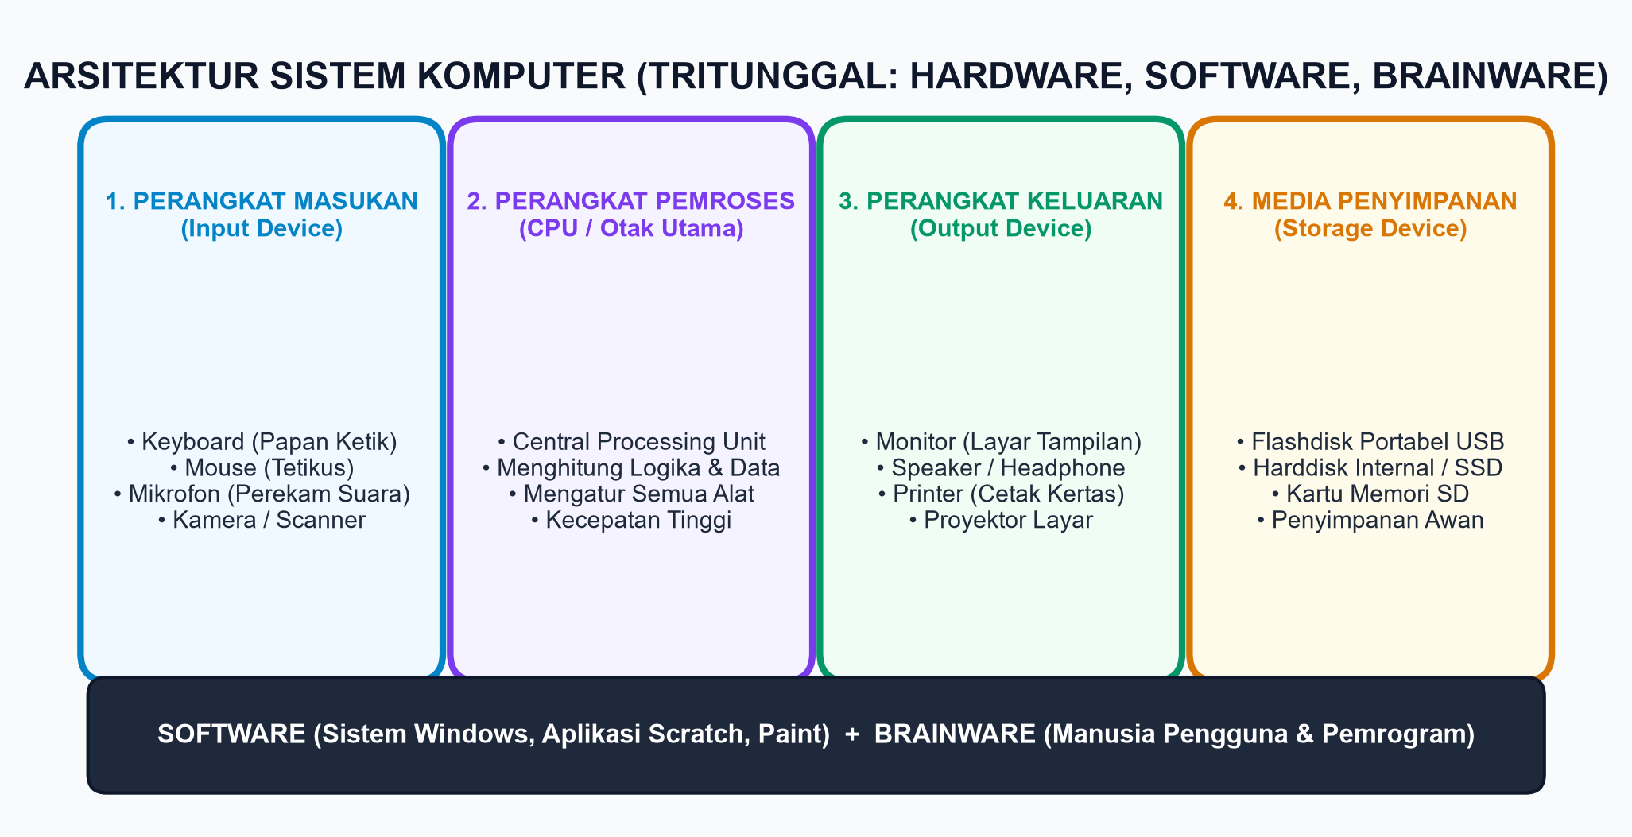
Gambar 2.2: Arsitektur Lengkap Sistem Komputer — Hardware, Software, dan Brainware
💡 Pesan Rahasia Robot Kibo:
Secanggih apa pun perangkat keras dan perangkat lunak yang diciptakan di dunia ini, komputer adalah benda mati yang tidak bisa berpikir sendiri. Komputer sepenuhnya bergantung pada kebaikan, kecerdasan, dan ketelitian manusia (Brainware) yang mengendalikannya!
――――――――――――――――――――――――――――――――――――――
2. Anatomi Perangkat Keras: Analogi Dapur Restoran Kibo
Untuk memahami bagaimana perangkat keras bekerja memproses data, Robot Kibo mengajak Erik, Siti, dan Made membayangkan sebuah Restoran Masakan Nusantara yang Super Sibuk:
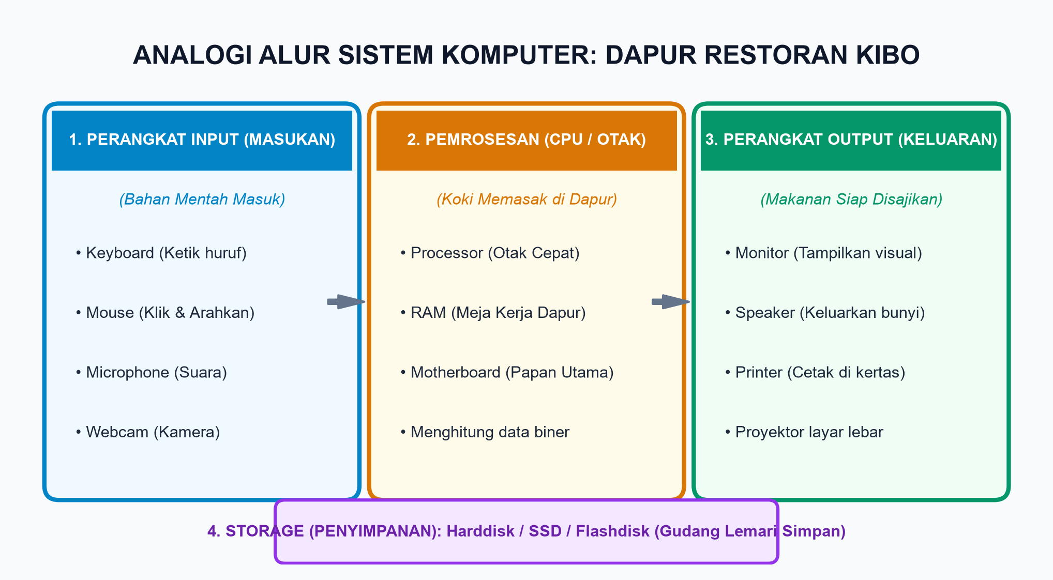
Gambar 2.3: Analogi Alur Kerja Sistem Komputer — Dapur Restoran Kibo
Mari kita bedah 4 kelompok perangkat keras berdasarkan fungsinya:
a. Perangkat Masukan (Input Device) — Bahan Masakan yang Masuk ke Dapur
Perangkat input bertugas memasukkan data, teks, gambar, suara, atau perintah dari manusia ke dalam sistem komputer.
• Papan Ketik (Keyboard): Papan berisi tombol huruf (A-Z), angka (0-9), spasi, dan tombol khusus (Enter, Backspace). Saat kalian menekan huruf 'A', keyboard mengirimkan sinyal kode biner ke dalam komputer.
• Tetikus (Mouse): Alat penunjuk dengan tombol klik kiri, klik kanan, dan roda putar (scroll). Mouse membantu kita memilih menu, menggeser balok kode di Scratch, dan menggambar.
• Mikrofon (Microphone): Mengubah gelombang getaran suara manusia menjadi sinyal audio digital agar kita bisa bernyanyi atau berbicara saat belajar daring.
• Kamera Web (Webcam): Menangkap foto dan rekaman video wajah kita untuk dikirimkan ke dalam komputer.
b. Perangkat Pemrosesan (Processing Device) — Koki Hebat yang Mengolah di Dapur
Setelah bahan mentah dimasukkan, siapa yang mengolah dan memasaknya? Tentu saja bagian pemrosesan yang berada di dalam kotak CPU (Central Processing Unit)!
• Processor (CPU): Inilah "otak sejati" komputer! Berbentuk lempengan chip silikon kecil berkaki emas. Processor bertugas menghitung jutaan operasi matematika dan logika setiap detiknya.
• RAM (Random Access Memory): Diibaratkan sebagai meja kerja koki yang luas. RAM menyimpan data dan aplikasi yang sedang aktif dibuka secara sementara. Semakin besar RAM komputer, semakin lancar komputer membuka banyak aplikasi tanpa macet (lag). Ingat, data di RAM akan hilang saat komputer dimatikan!
• Motherboard (Papan Induk): Papan sirkuit hijau besar tempat semua komponen elektronik (processor, RAM, kabel daya) menancap dan saling terhubung.
c. Perangkat Penyimpanan (Storage Device) — Lemari Gudang Penyimpan Makanan
Jika koki selesai memasak atau ingin menyimpan resep rahasia untuk besok hari, koki menyimpannya di gudang.
• Harddisk Drive (HDD) / Solid State Drive (SSD): Lemari arsip digital utama di dalam komputer tempat sistem operasi, aplikasi, foto, dan tugas sekolah tersimpan secara permanen, bahkan saat komputer dimatikan! SSD bekerja jauh lebih cepat dan tahan guncangan dibandingkan HDD putar tradisional.
• Flashdisk & Kartu Memori (Memory Card): Gudang mini portabel yang mudah dimasukkan ke kantong saku seragam sekolah untuk memindahkan tugas karya ke laptop guru.
d. Perangkat Keluaran (Output Device) — Hidangan Lezat yang Disajikan ke Meja Pelanggan
Setelah data diproses oleh otak processor, hasilnya dikeluarkan agar manusia bisa melihat, mendengar, atau memegangnya.
• Monitor: Layar yang menampilkan gambar bergerak, teks tulisan cerpen, warna-warni animasi, dan antarmuka permainan.
• Speaker dan Headphone: Mengeluarkan gelombang suara merdu lagu daerah, efek suara dentuman game, atau rekaman suara guru.
• Printer: Mesin cetak yang menuangkan tulisan dan gambar digital di layar ke atas selembar kertas putih menggunakan tinta cair atau serbuk toner.
――――――――――――――――――――――――――――――――――――――
3. Kesehatan dan Keselamatan Kerja: Ergonomi & Senam Mata Aturan 20-20-20
Belajar koding dan bermain komputer itu sangat mengasyikkan. Namun, sahabat koder cilik harus ingat bahwa tubuh kita adalah anugerah Tuhan yang wajib dijaga kesehatannya!
Pernahkah punggungmu terasa pegal linu, lehermu kaku, atau matamu terasa perih dan berair setelah berjam-jam menatap layar HP atau komputer? Itu pertanda tubuhmu sedang memberikan sinyal bahaya!
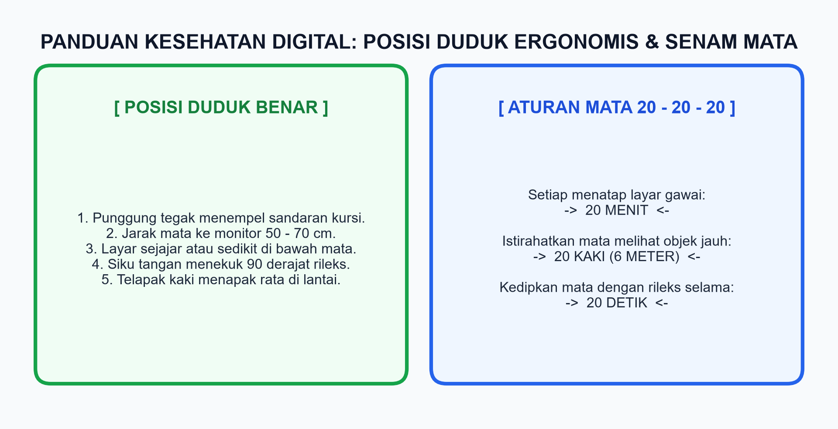
Gambar 2.4: Panduan Posisi Duduk Ergonomis dan Senam Mata Aturan 20-20-20
Posisi Duduk Ergonomis Juara (Sikap Tubuh yang Benar):
1. Pandangan Mata Sejajar: Posisikan tepi atas layar monitor tepat sejajar dengan tinggi matamu. Jangan sampai kepalamu mendongak ke atas atau menunduk terlalu rendah yang membuat leher terjepit!
2. Jarak Aman Menatap Layar: Jaga jarak antara mata dan monitor sejauh 50 hingga 70 sentimeter (kira-kira sepanjang rentangan satu lengan tanganmu).
3. Punggung Tegak Bersandar: Duduklah dengan punggung lurus menempel pada sandaran kursi. Letakkan bantal kecil di lekukan pinggang jika diperlukan. Hindari posisi duduk membungkuk seperti udang!
4. Sudut Siku dan Lutut 90 Derajat: Posisikan lengan tangan membentuk sudut siku-siku 90 derajat saat bertumpu di atas meja. Kaki harus menapak rata di lantai atau di atas pijakan kaki (footrest).
Jurus Senam Mata Sakti: Aturan 20-20-20
Robot Kibo mengajarkan mantra ajaib untuk menjaga mata koder cilik tetap bening dan segar:
• Setiap 20 Menit: Hentikan aktivitas mengetik dan tatap layar komputer sejenak.
• Alihkan Pandangan: Arahkan pandangan matamu ke benda yang berada sejauh 20 Kaki (sekitar 6 meter di kejauhan), seperti pohon rindang di luar jendela atau awan putih di langit.
• Tahan Selama 20 Detik: Berkedip-kedip perlahan sebanyak 10 kali selama 20 detik agar selaput kornea matamu basah alami dan tidak kering perih.
――――――――――――――――――――――――――――――――――――――
C. PROSES DAN AKTIVITAS BELAJAR (AYO MENCOBA!)
Aktivitas Praktik: Detektif Kabel dan Uji Port Perangkat Komputer
• Bentuk Kegiatan: Berpasangan (2 orang siswa per komputer)
• Alat dan Bahan: Komputer PC/Laptop kelas, kabel USB mouse, keyboard, flashdisk percobaan.
Langkah Kerja Detektif:
1. Pemeriksaan Port USB: Amati bagian depan dan belakang CPU. Temukan lubang persegi panjang kecil dengan simbol trisula cabang (simbol USB).
2. Uji Cabut-Pasang Tetikus: Sambil memperhatikan kursor panah putih di layar, mintalah temanmu mencabut kabel USB mouse. Coba gerakkan mouse! Apakah panah bergerak? (Tentu panah membeku karena jalur input terputus!).
3. Tancapkan Kembali: Pasang kembali kabel USB dengan posisi yang pas (jangan dipaksa jika terbalik). Tunggu 3 detik sampai komputer mendeteksi perangkat. Gerakkan mouse kembali! Catat perubahan yang terjadi di buku latihanmu.
4. Praktek Senam Mata Bersama: Buatlah alarm bersama gurumu. Saat bel 20 menit berbunyi, seluruh siswa di kelas serentak berdiri, menatap jendela taman sekolah, dan melakukan latihan 20-20-20 sambil tersenyum gembira.
――――――――――――――――――――――――――――――――――――――
D. TUGAS PROYEK KINERJA SISWA
LKPD 2.1: Tabel Klasifikasi Perangkat Keras dan Analisis Gangguan Sistem
Nama Anggota Kelompok: ____________________ & ____________________
Kelas: V (Lima) SD
Tanggal Pelaksanaan: ____________________
Bagian 1: Kotak Klasifikasi Perangkat
Tentukan apakah nama perangkat di bawah ini termasuk kelompok INPUT, PEMROSESAN, OUTPUT, atau STORAGE dengan memberi tanda centang (✓) pada kolom yang tepat!
No | Nama Benda / Komponen Perangkat | Input | Pemrosesan | Output | Storage | Alasan Singkat Fungsinya
1 | Monitor LED 24 Inci | [ ] | [ ] | [✓] | [ ] | Menampilkan gambar visual ke mata
2 | Papan Ketik (Keyboard) | [ ] | [ ] | [ ] | [ ] | _________________________
3 | Chip Processor (CPU) | [ ] | [ ] | [ ] | [ ] | _________________________
4 | Flashdisk USB 32 GB | [ ] | [ ] | [ ] | [ ] | _________________________
5 | Speaker Suara Aktif | [ ] | [ ] | [ ] | [ ] | _________________________
6 | Tetikus (Mouse Optik) | [ ] | [ ] | [ ] | [ ] | _________________________
7 | Mikrofon Jepit | [ ] | [ ] | [ ] | [ ] | _________________________
8 | Solid State Drive (SSD) | [ ] | [ ] | [ ] | [ ] | _________________________
Bagian 2: Studi Kasus Detektif Logika
Kasus: Siti sedang mengetik cerita dongeng rakyat di aplikasi komputer. Tiba-tiba saat Siti menekan tuts huruf 'K' di keyboard, tidak ada satu pun huruf 'K' yang muncul di layar. Layar monitor tetap menyala terang, dan mouse masih bisa digerakkan dengan lancar.
1. Berdasarkan analisis kelompokmu, komponen apa yang mengalami gangguan (Hardware, Software, atau Brainware)?
2. Tuliskan 2 langkah pertolongan pertama yang harus dilakukan Siti untuk mengatasi masalah tersebut!
――――――――――――――――――――――――――――――――――――――
Rubrik Penilaian Proyek Kinerja Siswa (Asesmen Autentik)
Kriteria Penilaian | Sangat Mahir (Skor 4) | Mahir (Skor 3) | Berkembang (Skor 2) | Perlu Bimbingan (Skor 1)
Klasifikasi Perangkat Keras | Mampu mengklasifikasikan 8 perangkat dengan 100% tepat beserta alasan logis yang sangat jelas. | Mampu mengklasifikasikan 6-7 perangkat dengan tepat dan alasan cukup jelas. | Mampu mengklasifikasikan 4-5 perangkat dengan tepat. | Hanya mampu mengklasifikasikan kurang dari 4 perangkat dengan benar.
Analisis Kasus Kerusakan | Mampu mendiagnosis sumber masalah kabel/perangkat secara mandiri dan memberikan 2 solusi tepat. | Mampu mendiagnosis masalah dengan benar dan memberikan 1 solusi tepat. | Mengetahui letak perangkat yang rusak tetapi belum menemukan solusi yang tepat. | Bingung menentukan letak perangkat yang bermasalah tanpa panduan penuh guru.
Penerapan Sikap Ergonomi | Selalu mempraktikkan duduk tegak ergonomis dan memimpin senam mata 20-20-20 secara disiplin. | Mempraktikkan posisi duduk tegak dan senam mata dengan sedikit pengingat guru. | Masih sering membungkuk dan perlu diingatkan secara berkala selama di lab. | Duduk sangat membungkuk atau terlalu dekat layar (<30 cm) sepanjang jam pelajaran.
――――――――――――――――――――――――――――――――――――――
E. RANGKUMAN MATERI BAB II
1. Sistem Komputer tersusun atas tiga pilar utama yang tak terpisahkan: Hardware (perangkat fisik yang dapat diraba), Software (program instruksi digital di dalam komputer), dan Brainware (manusia cerdas yang mengoperasikannya).
2. Perangkat keras terbagi menjadi 4 kelompok fungsional:
– Input (Masukan): Memasukkan data ke komputer (Keyboard, Mouse, Mic, Webcam).
– Processing (Pemrosesan): Otak pengolah data di dalam CPU (Processor, RAM).
– Storage (Penyimpanan): Gudang penyimpan data permanen (HDD, SSD, Flashdisk).
– Output (Keluaran): Menampilkan hasil olahan data (Monitor, Speaker, Printer).
3. Ergonomi Komputer adalah ilmu menyelaraskan posisi tubuh saat bekerja dengan komputer agar terhindar dari cedera leher, punggung, dan pergelangan tangan.
4. Aturan Sakti 20-20-20: Setiap 20 menit menatap layar, istirahatkan mata dengan memandang objek berjarak 20 kaki (6 meter) selama 20 detik untuk mencegah mata kering dan lelah.
――――――――――――――――――――――――――――――――――――――
F. TES FORMATIF BAB II (UJI PEMAHAMAN HOTS)
I. Pilihan Ganda (Pilihlah salah satu jawaban A, B, C, atau D yang paling tepat!)
1. Perhatikan benda-benda berikut: (1) Flashdisk, (2) Aplikasi Microsoft Word, (3) Mouse, (4) Game Roblox, (5) Layar Monitor. Manakah yang termasuk ke dalam kelompok perangkat keras (Hardware)?
A. (1), (2), dan (4)
B. (1), (3), dan (5)
C. (2), (4), dan (5)
D. (2), (3), dan (4)
2. Di sebuah kantor pos, petugas menggunakan alat pemindai sinar merah untuk membaca kode batang (barcode) pada kardus paket belanja online. Berdasarkan cara kerjanya memasukkan data resi ke komputer, alat pemindai tersebut tergolong sebagai perangkat...
A. Keluaran (Output device)
B. Pemrosesan (Processing device)
C. Masukan (Input device)
D. Penyimpanan (Storage device)
3. Bayangkan kamu sedang bermain game balap mobil. Processor di dalam komputer bertugas menghitung kecepatan mobil, sedangkan suara deru knalpot yang menggelegar dikeluarkan melalui...
A. Webcam
B. Speaker
C. Keyboard
D. Scanner
4. Erik sedang menggambar pemandangan laut di aplikasi komputer. Tiba-tiba aliran listrik padam seketika dan komputernya mati. Saat listrik menyala dan Erik membuka komputernya lagi, gambarnya hilang karena Erik belum sempat menekan tombol "Simpan" (Save). Komponen komputer manakah yang kehilangan data saat listrik padam?
A. Solid State Drive (SSD)
B. Random Access Memory (RAM)
C. Flashdisk
D. Harddisk Eksternal
5. Mengapa manusia disebut sebagai komponen terpenting (Brainware) dalam sistem komputer?
A. Karena manusia yang membeli perangkat keras dengan uang
B. Karena komputer adalah benda mati yang hanya bekerja bila diperintah dan diarahkan oleh manusia
C. Karena komputer memiliki perasaan cinta dan takut pada manusia
D. Karena ukuran tubuh manusia jauh lebih besar daripada kotak CPU komputer
6. Made merasa mata kanannya berair, perih, dan pandangannya mulai kabur setelah 3 jam terus-menerus bermain game di komputer tanpa henti. Kesalahan aturan kesehatan digital yang dilakukan Made adalah...
A. Menggunakan keyboard dengan dua tangan
B. Menyalakan lampu ruangan terlalu terang
C. Mengabaikan aturan istirahat mata 20-20-20
D. Mendengarkan musik game menggunakan speaker
7. Berapakah jarak ideal antara mata kita dengan layar monitor komputer saat mengetik di ruang kelas?
A. 10 sampai 20 sentimeter
B. 25 sampai 35 sentimeter
C. 50 sampai 70 sentimeter
D. 120 sampai 150 sentimeter
8. Saat menyalakan komputer, Siti melihat kipas CPU berputar kencang dan lampu casing menyala, namun tidak ada gambar apa pun di monitor. Sikap kritis pertama yang paling bijak dan aman untuk dilakukan Siti adalah...
A. Menendang kotak CPU agar kabel di dalamnya tersambung
B. Menekan tombol power monitor dan memeriksa apakah kabel monitor ke stopkontak telah terpasang erat
C. Membongkar motherboard menggunakan obeng tajam tanpa mematikan listrik
D. Menangis keras dan meninggalkan laboratorium komputer
9. Komponen komputer manakah yang berfungsi sebagai "meja kerja koki" tempat program aplikasi ditaruh sementara saat sedang dijalankan?
A. RAM (Random Access Memory)
B. Kertas Printer
C. Kabel Mouse
D. Wadah CD-ROM
10. Mengapa posisi duduk membungkuk saat mengoperasikan komputer sangat berbahaya bagi anak usia sekolah dasar?
A. Karena dapat menyebabkan tulang belakang bengkok dan leher tegang dalam jangka panjang
B. Karena dapat menyebabkan mouse komputer cepat aus dan rusak
C. Karena layar monitor bisa meledak jika dilihat dari sudut bawah
D. Karena warna keyboard akan memudar jika terkena bayangan tubuh
――――――――――――――――――――――――――――――――――――――
II. Uraian Pemecahan Masalah (Jawablah dengan kalimat analisis yang lengkap dan runtut!)
1. Jelaskan perbedaan mendasar antara Perangkat Keras (Hardware), Perangkat Lunak (Software), dan Pengguna (Brainware) menggunakan perumpamaan alat musik angklung dan pemainnya!
2. Sebutkan dan jelaskan 4 kelompok perangkat keras berdasarkan fungsinya, serta berikan masing-masing 2 contoh benda konkret yang ada di laboratorium sekolahmu!
3. Mengapa Solid State Drive (SSD) modern kini lebih banyak dipilih oleh perancang komputer dibandingkan Harddisk putar tradisional (HDD)? Jelaskan 2 keunggulannya!
4. Teman sebangkumu sering bermain gawai sambil berbaring telungkup di kasur dalam kamar yang gelap gulita. Analisis 3 dampak buruk kebiasaan tersebut terhadap kesehatan mata dan tulang lehernya, lalu rumuskan saran perbaikan yang bersahabat!
5. Tuliskan panduan langkah demi langkah menerapkan aturan istirahat mata 20-20-20 agar koder cilik di seluruh Indonesia terhindar dari penyakit mata lelah (digital eye strain)!
――――――――――――――――――――――――――――――――――――――
G. KUNCI JAWABAN DAN PEMBAHASAN TES FORMATIF
Kunci Jawaban Pilihan Ganda:
1. B — Flashdisk, mouse, dan monitor berwujud fisik nyata sehingga tergolong hardware. Word dan Roblox adalah software.
2. C — Pemindai barcode menyerap data kode garis dan memasukkannya ke sistem komputer, sehingga berfungsi sebagai input device.
3. B — Speaker berfungsi mengeluarkan data sinyal audio menjadi gelombang suara yang terdengar oleh telinga manusia (output device).
4. B — RAM bersifat volatile (penyimpanan sementara), sehingga data yang belum disimpan ke SSD/HDD akan lenyap seketika bila aliran daya listrik terputus.
5. B — Tanpa ide, logika, dan perintah dari manusia (brainware), komputer tercanggih di dunia hanyalah sekumpulan sirkuit logam yang tidak berdaya.
6. C — Menatap layar tanpa jeda melanggar aturan senam mata 20-20-20, menyebabkan frekuensi kedipan mata berkurang drastis sehingga mata menjadi kering dan perih.
7. C — Jarak aman pandangan mata ke layar komputer standar meja adalah 50 - 70 cm (sepanjang rentang satu lengan anak).
8. B — Memeriksa sambungan daya dan tombol monitor adalah langkah penanganan masalah (troubleshooting) paling mendasar, logis, dan aman dari bahaya korsleting.
9. A — RAM berfungsi sebagai ruang kerja memori primer tempat sistem operasi dan aplikasi meletakkan data aktif agar processor dapat mengaksesnya dengan kecepatan kilat.
10. A — Tulang anak usia SD masih dalam masa pertumbuhan pesat; kebiasaan postur membungkuk dapat memicu kelainan tulang belakang (kifosis) dan nyeri leher kronis.
――――――――――――――――――――――――――――――――――――――
H. POJOK DISKUSI BERSAMA AYAH DAN BUNDA DI RUMAH
Halo Ayah dan Bunda tercinta di rumah!
Pada Bab II ini, ananda telah mempelajari anatomi perangkat komputer dan prinsip kesehatan kerja (ergonomi digital). Di era serba digital saat ini, ananda dikelilingi oleh layar gawai, laptop, dan televisi pintar.
Panduan Kolaborasi Orang Tua dan Anak:
1. Inspeksi Meja Belajar Anak: Luangkan waktu 10 menit bersama ananda untuk memeriksa posisi meja belajar dan komputer di rumah. Pastikan tinggi kursi memungkinkan kaki ananda menapak rata di lantai dan pandangan matanya sejajar dengan tepi atas layar.
2. Pasang Timer 'Senam 20-20-20': Letakkan jam weker atau pengingat digital sederhana di dekat gawai ananda. Setiap 20 menit, ajak ananda berdiri sejenak, minum segelas air putih, dan bersama Ayah/Bunda memandang pepohonan hijau di luar teras rumah.
3. Mengenal Perangkat Bersama: Ajak ananda menunjukkan lubang kabel USB di laptop keluarga dan membiarkan ananda menjelaskan fungsi keyboard dan mouse dengan rasa percaya diri.
――――――――――――――――――――――――――――――――――――――
I. JURNAL REFLEKSIKU & LENCANA MEDALI BINTANG KODER
Beri tanda centang (✓) pada lingkaran ekspresi wajah yang paling menggambarkan perasaanmu setelah menuntaskan Misi 2 ini!
• Perasaan Belajarku:
□ 😃 Sangat Gembira & Terinspirasi
□ 🙂 Senang & Paham Sebagian
□ 😐 Masih Perlu Berlatih Lagi
Tuliskan refleksi singkatmu di buku harian koder:
• Bagian perangkat komputer yang paling membuatku kagum adalah: __________________________________________________
• Kebiasaan baru yang akan kulakukan saat memakai komputer agar mataku tetap sehat adalah: __________________________________________________
Lembar Klaim Lencana Kehormatan:
🎖️ SELAMAT! KAMU MERAIH MEDALI PENJELAJAH PERANGKAT KERAS & SEHAT DIGITAL!
"Aku adalah koder cilik yang memahami anatomi perangkat komputer dan selalu menjaga postur tubuh tegak serta disiplin menerapkan senam mata 20-20-20 demi masa depan yang cerah!"
Tanda Tangan Guru Pembimbing: ____________________ | Tanggal Capai: ____________________

BAB III MENJAGA RAHASIA DAN KEAMANAN DATA PRIBADI
MISI 3: AGEN RAHASIA PENJAGA KATA SANDI
• Alokasi Waktu: 8 Jam Pelajaran (4 Pertemuan @ 2 JP)
• Elemen Capaian Pembelajaran: Literasi Digital & Keamanan Informasi (KI)
• Target Lencana Koder: Medali Agen Rahasia Perisai Siber (Bintang Emas)
――――――――――――――――――――――――――――――――――――――
A. PENDAHULUAN: PERANGKAP PERMEN GAME ONLINE
Sore itu, suasana di balai banjar tempat Erik, Siti, dan Made biasa mengerjakan tugas sekolah terasa tenang. Angin semilir berhembus menyejukkan. Made sedang asyik berlatih memainkan kendang Bali, sementara Siti menyelesaikan sketsa bunga mawar di buku gambarnya.
Tiba-tiba, ponsel pintar milik Erik bergetar kencang di atas meja kayu: "Trrrrt... Bip!"
Erik segera membuka kunci layarnya. Matanya seketika membelalak lebar, dan senyum gembira merekah di wajahnya.
"HOREEEE! AKU DAPAT REZEKI NOMPLOK, TEMAN-TEMAN!" teriak Erik sambil melompat kegirangan.
Siti dan Made sontak menoleh kaget. "Ada apa, Erik? Kenapa berteriak seperti baru menang lomba lari maraton?" tanya Siti penasaran.
"Lihat ini! Ada pesan WhatsApp dari nomor berfoto profil robot emas keren!" seru Erik bangga seraya memperlihatkan layar ponselnya:
"Selamat! Nomor Anda terpilih memenangkan 5.000 Diamond Game Petualangan Robot secara GRATIS! Untuk mengklaim hadiah sekarang, klik tautan di bawah ini lalu isi data: Nama Lengkap, Tanggal Lahir, Nama Gadis Ibu Kandung, dan Nomor WhatsApp Orang Tua!"
"Wah, 5.000 Diamond itu banyak sekali, Erik! Kamu bisa beli kostum robot legendaris bersayap api!" ujar Made ikut takjub.
Erik langsung mengarahkan jempolnya untuk menekan tautan berwarna biru tersebut. Namun, sebelum jempol Erik menyentuh kaca layar, Siti menyambar pergelangan tangan Erik dengan sigap!
"Erik, berhenti! Jangan ditekan!" seru Siti dengan nada tegas namun khawatir.
"Kenapa, Siti? Ini hadiah gratis, nanti keburu hangus!" rengek Erik heran.
"Coba pikirkan baik-baik, Erik. Kapan kamu pernah mendaftar undian itu? Mengapa mereka meminta nama gadis ibu kandung dan nomor telepon orang tua hanya untuk memberi hadiah diamond game?" kata Siti mengingatkan.
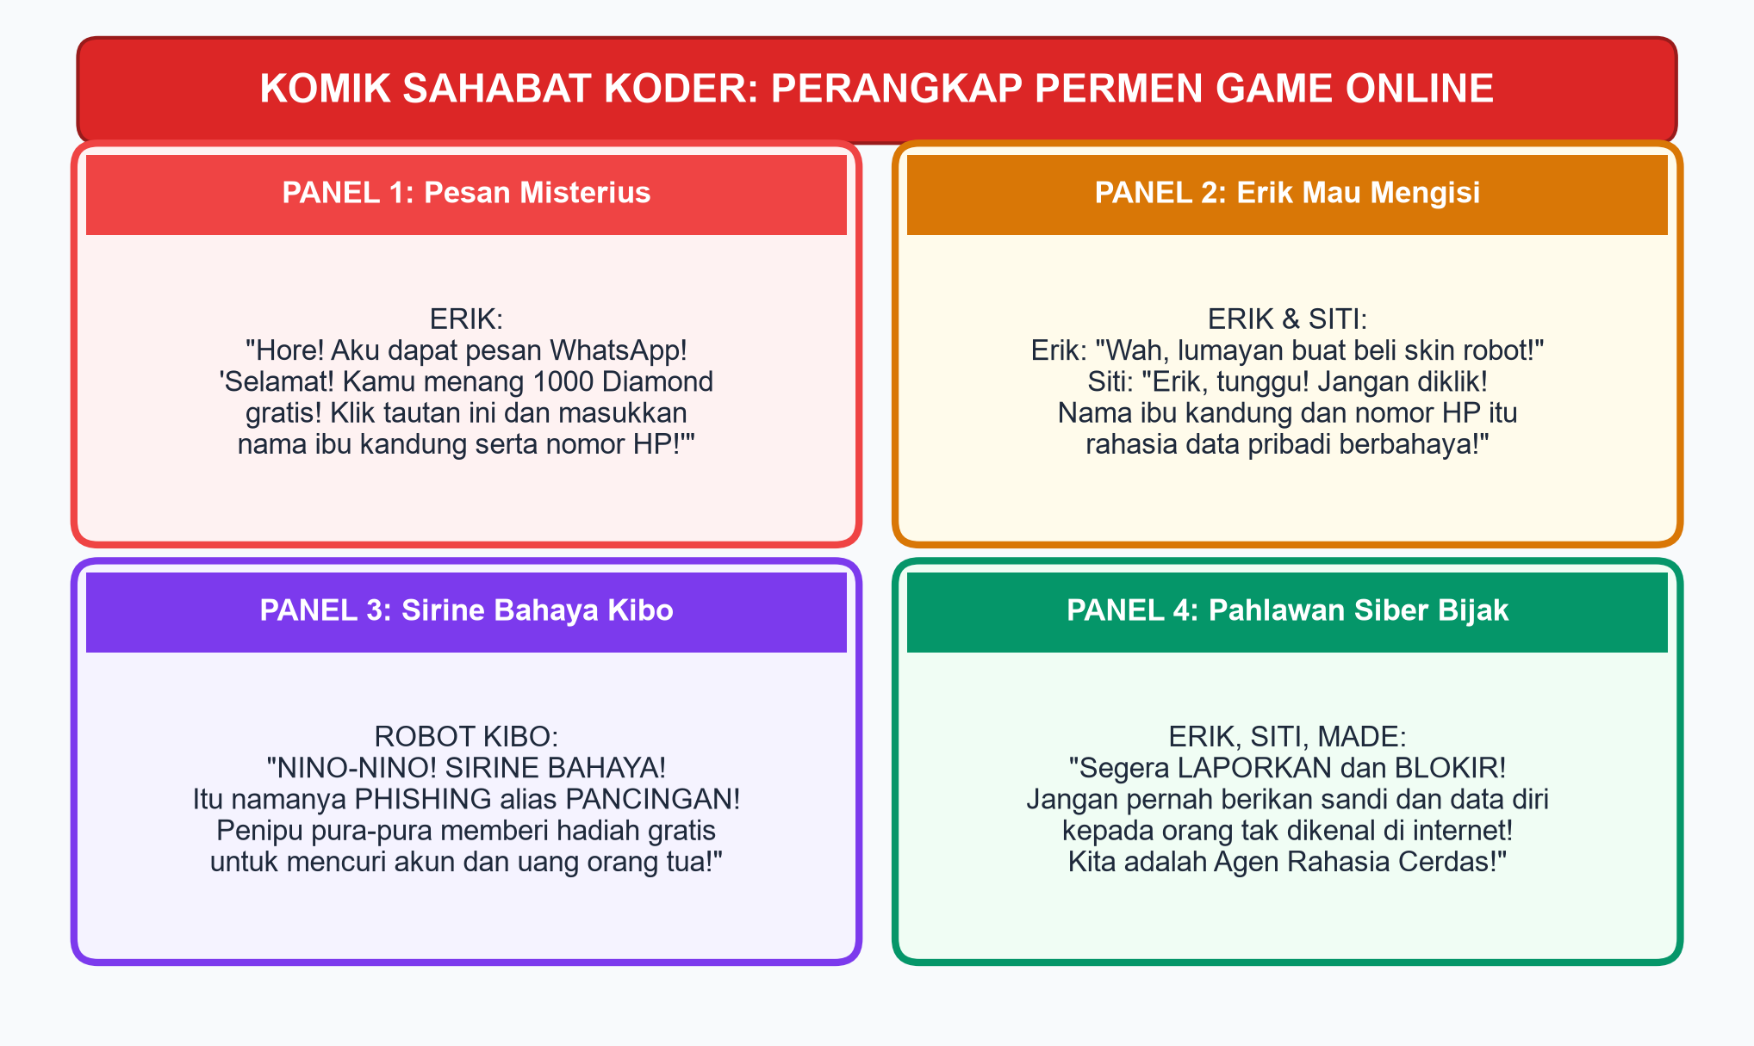
Gambar 3.1: Komik Sahabat Koder — Perangkap Permen Game Online dan Sirine Bahaya Kibo
Tepat pada saat itu, lampu di ransel Erik mendadak berputar merah terang disertai bunyi sirine peringatan yang nyaring: "NII-NOO! NII-NOO! AWAS SERANGAN PHISHING!"
Robot Kibo melesat keluar dan membetulkan lencana detektif sibernya dengan wajah bersungguh-sungguh.
"Tii-tut! Sahabat koders, Siti seratus persen benar!" kata Kibo memperingatkan. "Pesan tadi bukan rezeki, melainkan PERANGKAP PANCINGAN SIBER (Phishing)! Penjahat dunia maya sengaja memasang umpan manis seperti permen gratis agar anak-anak terlena dan menyerahkan kunci rahasia keluarga mereka!"
Erik tertegun lemas. Keringat dingin mulai menetes di keningnya. "Hah? Jadi... kalau tadi aku isi data itu, apa yang akan terjadi, Kibo?"
"Akun game-mu akan dicuri, dan penjahat bisa menggunakan nama ibu kandungmu untuk membobol rekening tabungan bank orang tuamu!" jawab Kibo serius. "Hari ini, kita akan berlatih menjadi AGEN RAHASIA PERISAI SIBER yang mampu melindungi data pribadi dari segala jebakan jahat di internet!"
Erik menarik nafas lega dan meremas tangan Siti. "Terima kasih banyak, Siti dan Kibo. Untung kalian menyelamatkanku!"
Pertanyaan Pemantik Agen Siber:
1. Mengapa penjahat di internet sering menawarkan hadiah gratis atau barang mahal untuk memancing korban?
2. Informasi apa saja tentang dirimu yang boleh diceritakan ke teman, dan informasi apa yang WAJIB dirahasiakan rapat-rapat?
3. Bagaimana perasaanmu jika ada seseorang di internet yang menuliskan komentar mengejek dan menghinamu di media sosial?
――――――――――――――――――――――――――――――――――――――
B. KONSEP DAN MATERI PEMBELAJARAN
1. Kotak Informasi: Data Pribadi Umum vs Data Pribadi Rahasia
Robot Kibo mengeluarkan dua buah peti kaca hologram: satu berwarna Hijau Terbuka dan satu lagi berwarna Merah Tergembok Emas.
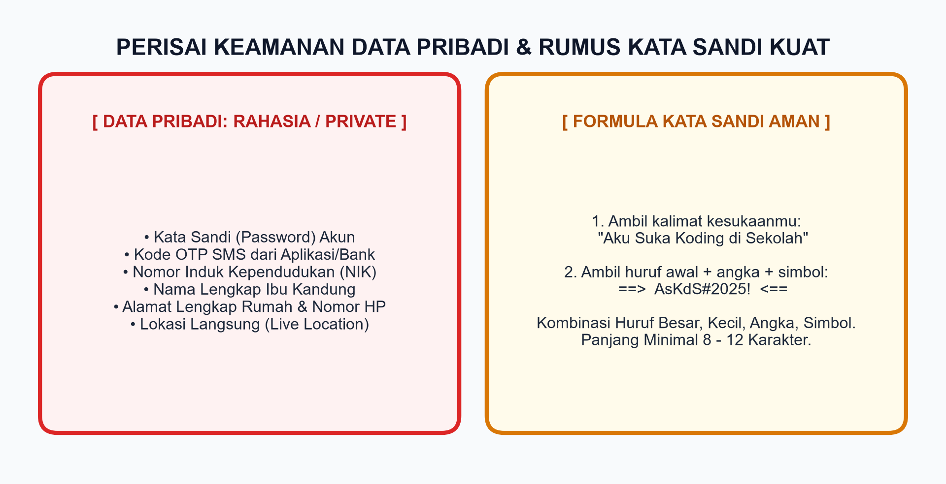
Gambar 3.2: Perisai Keamanan Data Pribadi dan Rumus Kata Sandi Kuat
Di dunia internet yang luas, tidak semua hal tentang diri kita boleh dibagikan. Menurut Undang-Undang Perlindungan Data Pribadi (UU PDP), data diri kita terbagi menjadi dua kelompok besar:
a. Data Pribadi Bersifat Umum (Peti Hijau — Boleh Dikenal Orang)
Data ini adalah identitas wajar yang biasa kita sebutkan saat berkenalan di lingkungan sekolah baru atau lomba antarkelas:
• Nama panggilan ramahmu (misalnya: Erik, Siti, Made).
• Jenis kelamin (Laki-laki / Perempuan).
• Hobi dan minat bakat (Bermain sepak bola, melukis pemandangan, menari tari Bali).
• Makanan atau warna favorit.
b. Data Pribadi Bersifat Rahasia / Sensitif (Peti Merah — DILARANG DIBAGIKAN KE INTERNET!)
Data ini ibarat kunci brankas rumahmu. Jika orang asing jahat mengetahuinya, mereka bisa mencuri uang, menyamar sebagai dirimu, atau membahayakan keselamatan keluargamu:
1. Kata Sandi (Password) & PIN: Kunci akses akun game, media sosial, email, dan ponsel. Tidak boleh ada orang lain yang tahu selain dirimu dan orang tuamu!
2. Nomor Induk Kependudukan (NIK) & Kartu Keluarga (KK): Deretan 16 angka sakral identitas warga negara Indonesia.
3. Nama Gadis Ibu Kandung: Pertanyaan keamanan perbankan tingkat tinggi. Jangan pernah dituliskan di kuis online atau formulir undian asing!
4. Alamat Rumah Lengkap & Nomor RT/RW: Berbahaya jika diketahui orang asing karena berisiko mendatangkan kejahatan fisik ke rumah.
5. Jadwal Kegiatan Harian & Lokasi Terkini (Live Location): Memposting bahwa kamu sedang sendirian di rumah atau memberitahukan rute pulang sekolah yang sepi sangat membahayakan keselamatanmu.
――――――――――――――――――――――――――――――――――――――
2. Rumus Rahasia Pahlawan Super: Menciptakan Kata Sandi yang Kuat
Banyak anak membuat kata sandi yang sangat lemah karena malas menghafal, seperti: 123456, erikganteng, indonesia, atau tanggal lahir sendiri 05072014.
"Kata sandi seperti itu," kata Robot Kibo seraya tersenyum geli, "bisa dibobol oleh program peretas komputer hanya dalam waktu 0,001 detik! Itu sama saja seperti mengunci pintu rumah dengan seutas benang jahit yang rapuh!"
Agar akun belajarmu tidak mudah dibobol, gunakan Rumus Kata Sandi Pahlawan Super Kibo:
1. Panjang Minimal 8 Karakter: Semakin panjang kata sandi, semakin pusing komputer peretas memecahkannya.
2. Kombinasi 4 Unsur Ajaib:
– Huruf Besar (Kapital): A, B, C...
– Huruf Kecil: a, b, c...
– Angka: 1, 2, 3...
– Simbol Unik: !, @, #, $, %, &, *
3. Teknik Mengubah Kalimat Favorit Menjadi Sandi Unik:
Pilihlah satu kalimat rahasia yang mudah kamu ingat, lalu ambil huruf depannya dan kombinasikan dengan simbol serta angka.
– Kalimat Rahasia: "Siti suka makan nasi goreng pedas pukul 7 malam!"
– Kata Sandi Tangguh: SsmnGp#7m!
Perhatikan! Sandi SsmnGp#7m! mustahil ditebak oleh orang lain, tetapi sangat mudah diingat oleh Siti!
🛡️ Aturan Emas Agen Rahasia:
1. Jangan pernah meminjamkan kata sandi kepada teman sebangku sekali pun!
2. Jangan menempelkan kertas catatan berisi kata sandi di layar monitor laboratorium komputer!
3. Selalu klik tombol LOG OUT (KELUAR) setelah selesai menggunakan komputer bersama di sekolah!
――――――――――――――――――――――――――――――――――――――
3. Waspada Serangan Phishing dan Penipuan Digital
Kata Phishing berasal dari kata bahasa Inggris "Fishing" yang berarti memancing ikan. Penjahat siber bertindak seperti pemancing yang menebarkan mata kail berisi umpan lezat untuk menjerat mangsanya.
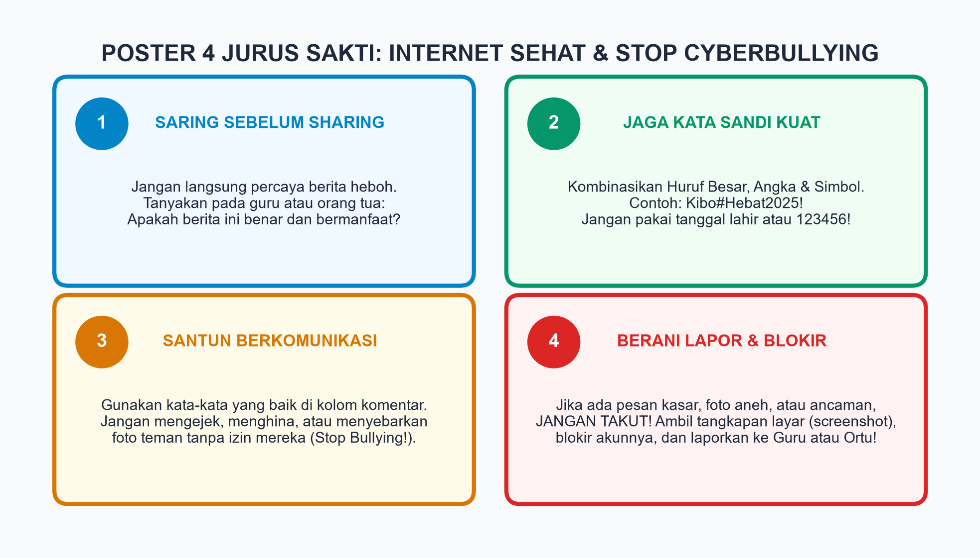
Gambar 3.3: Poster 4 Jurus Sakti — Internet Sehat dan Stop Cyberbullying
Ciri-ciri Umpan Phishing yang Wajib Dicurigai Anak SD:
1. Janji Hadiah Terlalu Menggiurkan: Menawarkan ribuan diamond game gratis, ponsel iPhone gratis, atau uang jutaan rupiah tanpa alasan yang jelas.
2. Menciptakan Suasana Panik atau Terburu-buru: Menggunakan kata-kata ancaman: "KLIK DALAM WAKTU 5 MENIT ATAU AKUN ANDA AKAN DIHAPUS SELAMANYA!" Penjahat sengaja membuat korban panik agar otaknya tidak sempat berpikir kritis.
3. Alamat Tautan (URL) yang Aneh dan Palsu: Tautan asli misalnya kemdikbud.go.id, tetapi penipu membuat tautan palsu seperti kemdikbud-hadiah-gratis.xyz atau roblox-gratis123.biz.
4. Meminta Data Pribadi Sensitif: Mengharuskan mengisi password akun, nomor HP orang tua, atau nomor kartu ATM.
――――――――――――――――――――――――――――――――――――――
4. Etika Berkomunikasi di Dunia Maya: Stop Cyberbullying!
Internet adalah tempat berkumpulnya jutaan manusia dari berbagai penjuru dunia. Di balik layar monitor gawai yang kita tatap, ada manusia nyata yang memiliki perasaan hati, harga diri, dan bisa terluka jika disakiti.
Cyberbullying (Perundungan Siber) adalah tindakan menyakiti, mengejek, mempermalukan, mengancam, atau mengucilkan teman menggunakan pesan elektronik, komentar media sosial, atau aplikasi obrolan.
Contoh Tindakan Tercela yang TIDAK Boleh Dilakukan:
• Menuliskan kata-kata kotor, hinaan fisik ("gendut", "pendek", "bodoh"), atau ejekan nama orang tua di kolom komentar video teman.
• Mengunggah foto teman yang sedang tidur mangap atau terpeleset ke grup obrolan untuk ditertawakan beramai-ramai tanpa izinnya.
• Mengeluarkan teman dari grup belajar kelas karena alasan pilih kasih atau sentimen pribadi.
4 Langkah Menjadi Pahlawan Siber:
1. Saring Sebelum Sharing: Pikirkan sebelum mengetik: "Apakah kata-kata yang kutulis ini benar? Apakah ini menyenangkan hati teman? Atau apakah ini melukai perasaannya?"
2. Tolak Menjadi Penonton Pasif: Jika melihat ada teman yang diejek di grup WA kelas, jangan ikut tertawa atau mengirimkan stiker ejekan. Kirimkan pesan penyemangat secara pribadi kepadanya!
3. Ambil Bukti (Tangkapan Layar / Screenshot): Simpan foto bukti pesan hinaan atau ancaman.
4. Berani Laporkan: Ceritakan kepada Guru Wali Kelas, Guru BK, atau Ayah dan Bunda di rumah agar pelaku perundungan dapat dibimbing dengan bijak.
――――――――――――――――――――――――――――――――――――――
C. PROSES DAN AKTIVITAS BELAJAR (AYO MENCOBA!)
Aktivitas Simulasi: Uji Ketangguhan Kata Sandi & Latihan Detektif Tautan Palsu
• Bentuk Kegiatan: Kelompok Belajar (3 Siswa per regu)
• Peralatan: Kartu Misi Keamanan Siber dan Lembar Kerja Siswa.
Skenario Misi 1: Menilai Ketangguhan Sandi
Amatilah 4 kartu kata sandi berikut. Diskusikan bersama kelompokmu dan berikan predikat: LEMAH (Sangat Berbahaya), SEDANG, atau SUPER KUAT (Aman)!
1. Kartu A: 12345678 -> Predikat: _______________ (Alasan: _____________________________)
2. Kartu B: kucingputih -> Predikat: _______________ (Alasan: _____________________________)
3. Kartu C: Bulan*Bintang88! -> Predikat: _______________ (Alasan: _____________________________)
4. Kartu D: erik2014 -> Predikat: _______________ (Alasan: _____________________________)
Skenario Misi 2: Detektif Tautan Penipu
Kelompokmu menerima selembar selebaran daring berisi pesan:
"Klik www.game-gratis-indonesia.top/klaim sekarang juga untuk mendapatkan skin naga! Masukkan akun Google dan password sekolahmu!"
Tuliskan 3 tanda bahaya yang membuat kelompokmu menolak membuka tautan tersebut!
――――――――――――――――――――――――――――――――――――――
D. TUGAS PROYEK KINERJA SISWA
LKPD 3.1: Poster Kampanye Agen Rahasia Cerdas Berinternet Sehat
Nama Agen Cilik: ____________________
Kelas: V (Lima) SD
Misi Proyek: Rancanglah sebuah poster kampanye digital atau gambar manual di kertas karton bertema: "JAGALAH KATA SANDIMU SEPERTI MENJAGA RUMAHMU!"
Lembar Cek Rancangan Poster:
□ Memuat slogan ajakan yang singkat, berima, dan mudah diingat anak-anak.
□ Memuat ilustrasi perisai pelindung atau gembok emas pengaman data.
□ Menjelaskan 3 unsur wajib kata sandi kuat (Huruf Besar, Angka, Simbol).
□ Menampilkan pesan moral untuk saling menghargai teman di internet (Stop Cyberbullying).
――――――――――――――――――――――――――――――――――――――
Rubrik Penilaian Proyek Poster Siber (Asesmen Autentik)
Kriteria Penilaian | Sangat Mahir (Skor 4) | Mahir (Skor 3) | Berkembang (Skor 2) | Perlu Bimbingan (Skor 1)
Pemahaman Data Rahasia | Mampu membedakan 100% data umum vs data sensitif dan memberikan argumentasi hukum/keamanan yang sangat matang. | Mampu membedakan data umum dan sensitif dengan tepat tanpa kekeliruan fatal. | Mampu membedakan sebagian data rahasia tetapi masih ragu pada nomor telepon atau tanggal lahir. | Masih menganggap semua data diri boleh disebarkan secara bebas di internet.
Kreativitas & Pesan Poster | Slogan sangat memikat, gambar sangat rapi dan penuh warna, pesan anti-phishing tersampaikan dengan sangat kuat. | Slogan menarik, gambar rapi, pesan keamanan data tersampaikan dengan baik. | Poster memuat pesan tetapi tata letak kurang teratur atau slogan kurang jelas. | Poster belum selesai atau tidak memuat pesan keamanan siber yang sesuai.
Penerapan Etika Komunikasi | Menunjukkan teladan sopan santun digital yang unggul dan aktif membela teman yang terkena ejekan daring. | Selalu berkomunikasi dengan santun di media daring sekolah dan tidak pernah mengejek teman. | Terkadang masih terpancing mengirimkan stiker ejekan di grup obrolan tetapi mau meminta maaf saat diingatkan. | Sering mengejek teman di media daring dan belum memahami dampak buruk perundungan siber.
――――――――――――――――――――――――――――――――――――――
E. RANGKUMAN MATERI BAB III
1. Data Pribadi Rahasia (Sensitif) seperti kata sandi, NIK, nama gadis ibu kandung, dan alamat rumah dilarang keras dipublikasikan di internet demi keselamatan keluarga.
2. Kata sandi yang tangguh wajib memiliki panjang minimal 8 karakter dengan memadukan huruf besar, huruf kecil, angka, dan simbol unik.
3. Phishing adalah modus kejahatan siber yang menipu korban dengan umpan hadiah gratis atau pesan ancaman palsu agar korban membocorkan kunci rahasianya.
4. Jangan pernah mengklik tautan mencurigakan atau mengunduh berkas dari nomor telepon yang tidak dikenal.
5. Etika Digital: Selalu kedepankan prinsip Saring Sebelum Sharing, berbicara dengan kata-kata santun, dan bersama-sama menolak segala bentuk perundungan siber (Cyberbullying).
――――――――――――――――――――――――――――――――――――――
F. TES FORMATIF BAB III (UJI PEMAHAMAN HOTS)
I. Pilihan Ganda (Pilihlah salah satu jawaban A, B, C, atau D yang paling tepat!)
1. Manakah dari informasi berikut yang TERGOLONG data pribadi bersifat rahasia dan TIDAK BOLEH dituliskan di profil media sosial publik?
A. Hobi membaca komik petualangan
B. Makanan kesukaan sate ayam
C. Nama gadis ibu kandung dan nomor PIN rekening
D. Cita-cita ingin menjadi astronot
2. Perhatikan empat kata sandi berikut:
(1) 12345678
(2) jakarta
(3) Made#Keren2025!
(4) 01012014
Kata sandi yang paling tangguh dan mustahil dibobol oleh program peretas otomatis adalah...
A. (1)
B. (2)
C. (3)
D. (4)
3. Suatu hari, Made menerima pesan obrolan: "Selamat! Anda mendapatkan laptop gaming gratis! Silakan transfer uang ongkos kirim sebesar Rp 50.000 ke rekening ini dalam 10 menit!" Tindakan paling cerdas yang harus diambil Made adalah...
A. Segera mentransfer uang tabungan karena takut hadiah hangus
B. Mengabaikan pesan tersebut, memblokir nomor pengirim, dan melapor ke orang tua
C. Membagikan pesan tersebut ke seluruh teman sekelas agar ikut dapat hadiah
D. Membalas pesan dengan kata-kata makian kasar
4. Mengapa kita tidak boleh menggunakan tanggal lahir kita sendiri sebagai kata sandi akun belajar?
A. Karena tanggal lahir hanya diketahui oleh dokter rumah sakit
B. Karena tanggal lahir sangat mudah ditebak oleh orang yang mengenal kita atau melihat media sosial
C. Karena angka tanggal lahir membuat komputer menjadi panas dan hang
D. Karena sistem operasi komputer menolak semua angka genap
5. Ketika selesai menggunakan komputer di laboratorium sekolah untuk mengerjakan tugas, langkah keamanan penting yang wajib kita lakukan sebelum berdiri meninggalkan meja adalah...
A. Menutup layar monitor dengan kain taplak
B. Menekan tombol Restart berulang kali
C. Mengklik tombol Keluar (Log Out) dari akun email atau aplikasi sekolah
D. Mencabut kabel daya listrik dari colokan dinding dengan paksa
6. Siti melihat seorang teman di grup obrolan kelas diejek bentuk fisiknya oleh anak lain menggunakan stiker meme yang memalukan. Tindakan yang mencerminkan sikap Pahlawan Siber Sejati adalah...
A. Ikut tertawa dan mengirimkan stiker tertawa terbahak-bahak
B. Menegur pelaku dengan santun agar menghentikan ejekan dan menyemangati teman yang diejek
C. Menyebarkan stiker tersebut ke grup sekolah tetangga agar makin terkenal
D. Pura-pura tidak tahu dan langsung mematikan ponsel
7. Istilah kejahatan internet yang menggunakan website palsu yang menyerupai website resmi bank atau game untuk mencuri password pengguna dinamakan...
A. Algoritma
B. Dekomposisi
C. Phishing
D. Abstraksi
8. Mengapa membagikan lokasi keberadaan kita secara langsung (Live Location) di media sosial publik saat sedang sendirian di luar rumah sangat berbahaya?
A. Karena sinyal satelit GPS akan cepat kehabisan baterai
B. Karena pelaku kejahatan bisa mengetahui keberadaan kita dan membahayakan keselamatan fisik kita
C. Karena kuota internet kita akan langsung terkuras habis dalam 1 detik
D. Karena kamera ponsel akan otomatis merekam wajah kita
9. Manakah di antara kalimat berikut yang merupakan contoh penerapan prinsip "Saring Sebelum Sharing"?
A. Langsung menyebarkan kabar tentang gempa susulan tanpa mengecek kebenaran berita di situs BMKG
B. Mengirimkan foto teman yang menangis ke media sosial agar mendapat banyak penonton
C. Memeriksa kebenaran informasi ke guru atau orang tua sebelum membagikannya ke teman lain
D. Mengunggah seluruh foto isi kamar pribadi ke internet
10. Jika seseorang melakukan perundungan siber (cyberbullying) kepada kita, langkah pertama yang paling tepat untuk mengamankan bukti adalah...
A. Membalas dengan hinaan yang lebih pedas
B. Menghapus seluruh aplikasi game dari ponsel
C. Mengambil tangkapan layar (screenshot) percakapan dan menyimpannya sebagai barang bukti
D. Menangis sendirian di dalam kamar mandi sekolah
――――――――――――――――――――――――――――――――――――――
II. Uraian Pemecahan Masalah (Jawablah dengan kalimat analisis yang lengkap dan runtut!)
1. Jelaskan mengapa data pribadi seperti Nama Gadis Ibu Kandung dan Nomor Induk Kependudukan (NIK) tergolong data sangat rahasia yang tidak boleh dicantumkan sembarangan di internet!
2. Buatlah satu contoh kata sandi yang memenuhi kriteria "Pahlawan Super Kibo" (panjang minimal 8 karakter, kombinasi huruf besar, huruf kecil, angka, dan simbol)! Jelaskan cara kreatifmu mengingat kata sandi tersebut tanpa perlu menuliskannya di secarik kertas!
3. Seorang temanmu bercerita bahwa ia baru saja diajak berkenalan oleh orang asing di sebuah game online. Orang asing tersebut meminta foto seragam sekolah temanmu dan menjanjikan hadiah pulsa Rp 100.000. Analisis bahaya dari situasi ini dan berikan 3 nasihat penyelamatan konkret untuk temanmu!
4. Jelaskan apa yang dimaksud dengan serangan Phishing! Mengapa pelaku phishing sering menggunakan tipu daya pesan gawat darurat atau iming-iming hadiah besar?
5. Uraikan 3 dampak psikologis dan emosional buruk yang dialami seorang anak jika menjadi korban cyberbullying di media sosial, serta jelaskan peran penting kita sebagai teman sebaya untuk menghentikannya!
――――――――――――――――――――――――――――――――――――――
G. KUNCI JAWABAN DAN PEMBAHASAN TES FORMATIF
Kunci Jawaban Pilihan Ganda:
1. C — Nama gadis ibu kandung dan PIN rekening adalah data finansial berisiko tinggi yang dilindungi kerahasiaannya oleh undang-undang perbankan.
2. C — Kata sandi Made#Keren2025! memiliki panjang 15 karakter serta memadukan huruf kapital, huruf kecil, angka, dan simbol unik, sehingga membutuhkan waktu miliaran tahun untuk dibobol komputer brute-force.
3. B — Memblokir pengirim pesan mencurigakan dan melapor ke orang tua adalah pertahanan terbaik agar tidak terjebak penipuan bermodus biaya pengiriman palsu.
4. B — Tanggal lahir adalah data umum yang sangat mudah dilacak peretas melalui riwayat postingan ulang tahun di media sosial.
5. C — Mengklik tombol Log Out memastikan sesi akun tertutup rapat sehingga siswa berikutnya yang duduk di komputer tersebut tidak dapat mengakses data pribadi kita.
6. B — Menegur pelaku dengan santun dan membela korban adalah wujud nyata sikap kesatria digital yang memutus rantai perundungan siber di lingkungan sekolah.
7. C — Phishing adalah teknik rekayasa sosial (social engineering) untuk memancing data rahasia korban melalui halaman login atau pesan tipuan.
8. B — Membagikan lokasi keberadaan secara publik memberikan informasi intelijen gratis kepada pihak berniat jahat untuk melacak keberadaan fisik anak.
9. C — Saring sebelum sharing berarti menyaring validitas, manfaat, dan kebenaran sebuah informasi sebelum meneruskannya kepada orang lain.
10. C — Tangkapan layar (screenshot) merupakan dokumen elektronik otentik yang sah untuk diserahkan kepada pihak sekolah atau kepolisian dalam menangani kasus perundungan siber.
――――――――――――――――――――――――――――――――――――――
H. POJOK DISKUSI BERSAMA AYAH DAN BUNDA DI RUMAH
Halo Ayah dan Bunda yang bijaksana!
Anak-anak generasi digital saat ini hidup di dua dunia: dunia nyata di sekolah/rumah, dan dunia maya di internet. Melindungi keselamatan anak di dunia maya membutuhkan kehadiran dan dialog hangat dari orang tua.
Panduan Kolaborasi Orang Tua dan Anak:
1. Membuat Kesepakatan Aturan Layar (Screen Time Agreement): Duduklah bersama ananda untuk menyepakati jam belajar dan bermain gawai. Tentukan area bebas gawai di rumah (misalnya: meja makan saat makan malam bersama dan kamar tidur saat jam istirahat malam).
2. Uji Keamanan Akun Bersama: Dampingi ananda memeriksa kata sandi akun sekolah dan akun game mereka. Pastikan tidak ada kata sandi yang memakai nama panggilan atau tanggal lahir.
3. Membangun Komunikasi Terbuka: Tanamkan keyakinan pada ananda bahwa jika ia melihat hal-hal yang aneh, menakutkan, atau pesan kasar di internet, ananda boleh bercerita kepada Ayah dan Bunda tanpa rasa takut dimarahi.
――――――――――――――――――――――――――――――――――――――
I. JURNAL REFLEKSIKU & LENCANA MEDALI BINTANG KODER
Beri tanda centang (✓) pada lingkaran ekspresi wajah yang paling menggambarkan perasaanmu setelah menuntaskan Misi 3 ini!
• Perasaan Belajarku:
□ 😃 Sangat Gembira & Terinspirasi
□ 🙂 Senang & Paham Sebagian
□ 😐 Masih Perlu Berlatih Lagi
Tuliskan janji agen siber cilikmu:
• Janjiku saat bermain internet mulai hari ini adalah: __________________________________________________
• Jika ada pesan mencurigakan yang meminta nomor HP orang tuaku, aku akan: __________________________________________________
Lembar Klaim Lencana Kehormatan:
🎖️ SELAMAT! KAMU MERAIH MEDALI AGEN RAHASIA PERISAI SIBER!
"Aku adalah agen siber cilik Indonesia yang tangguh, pandai menjaga kerahasiaan kata sandi, waspada terhadap tipu daya phishing, dan selalu bertutur kata sopan di dunia digital!"
Tanda Tangan Guru Pembimbing: ____________________ | Tanggal Capai: ____________________

BAB IV MENGENAL KECERDASAN ARTIFISIAL
MISI 4: SAHABAT ROBOT KECERDASAN ARTIFISIAL
• Alokasi Waktu: 12 Jam Pelajaran (6 Pertemuan @ 2 JP)
• Elemen Capaian Pembelajaran: Kecerdasan Artifisial (AI) & Literasi Data (LD)
• Target Lencana Koder: Medali Sahabat Kecerdasan Artifisial (Bintang Emas)
――――――――――――――――――――――――――――――――――――――
A. PENDAHULUAN: APAKAH ROBOT KIBO PUNYA PERASAAN?
Sore hari di taman bacaan sekolah dinaungi pohon beringin yang rindang. Suasana sangat nyaman untuk belajar santai. Erik, Siti, dan Made duduk melingkar di atas tikar pandan sambil menikmati buah pepaya manis yang dipotong rapi oleh Ibu Kantin.
Di samping mereka, Robot Kibo sedang melayang pelan setinggi setengah meter. Layar matanya berkedip-kedip riang membentuk pola bintang kembar.
Erik menyodorkan sepotong pepaya jingga ke arah layar Kibo. "Kibo, ayo makan pepaya manis ini! Rasanya segar sekali!"
Robot Kibo tertawa kecil dengan bunyi suara digitalnya yang khas: "Tii-tut! Bip-bip! Terima kasih banyak atas kebaikanmu, Erik! Tapi sistem pencernaanku tidak membutuhkan vitamin atau serat pepaya. Aku hanya membutuhkan daya baterai listrik!"
Erik menatap mata Kibo dengan rasa ingin tahu yang sangat besar. "Kibo, kamu tahu segalanya. Kamu tahu jarak bumi ke bulan, kamu bisa menerjemahkan bahasa Inggris dan bahasa Bali, bahkan kamu selalu menang saat kita bermain catur logika. Tapi... apakah kamu pernah merasa sedih jika dimarahi? Apakah kamu bisa merasa rindu pada rumah seperti kami?"
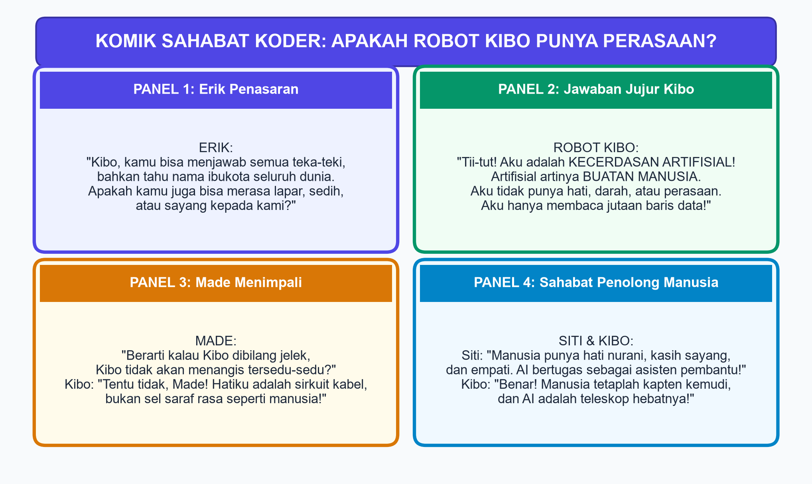
Gambar 4.1: Komik Sahabat Koder — Apakah Robot Kibo Punya Hati dan Perasaan?
Siti dan Made ikut mendekatkan telinga mereka, menunggu jawaban dari robot sahabat mereka.
Kibo mendarat perlahan di atas tikar pandan. Layar dadanya menampilkan animasi detak jantung sederhana yang tersusun dari kabel-kabel bercahaya biru.
"Sahabat koder terbaikku," ujar Kibo dengan nada lembut dan jujur. "Aku diciptakan dengan teknologi yang bernama KECERDASAN ARTIFISIAL (Artificial Intelligence atau disingkat AI). Kata Artifisial artinya adalah Tiruan atau Buatan Manusia."
Kibo melanjutkan, "Aku tidak terlahir dari seorang ibu. Di dalam tubuhku tidak ada sel darah, urat saraf perasa, atau hati nurani. Ketika aku tersenyum, layarku hanya menyalakan lampu LED biru. Ketika aku menjawab pertanyaan cerdasmu, prosesorku sedang mencari jutaan baris data dalam sepersekian detik. Aku tidak bisa merasakan sedih, bahagia, ataupun cinta."
Made mengangguk-angguk paham seraya merangkul bodi robot Kibo. "Meskipun Kibo tidak punya perasaan biologis seperti manusia, Kibo adalah sahabat terbaik yang selalu setia menolong kami belajar!"
"Tepat sekali, Made!" sahut Siti dengan senyum merekah. "Tuhan menganugerahkan hati nurani, empati, dan rasa kasih sayang hanya kepada manusia. Manusia menciptakan AI untuk menjadi alat bantu pintar yang meringankan pekerjaan manusia di bumi!"
"Mari kita pelajari rahasia dapur bagaimana AI bisa berpikir dan melihat dunia!" seru Kibo penuh kegembiraan.
Pertanyaan Pemantik Sahabat AI:
1. Apa perbedaan paling mendasar antara kecerdasan alami manusia dengan kecerdasan buatan komputer?
2. Pernahkah kamu menggunakan asisten suara di ponsel pintar (seperti Google Assistant atau Siri) untuk mencari lagu kesukaanmu?
3. Jika sebuah mobil masa depan bisa menyetir sendiri tanpa sopir manusia, menurutmu bagaimana mobil itu bisa melihat lampu lalu lintas merah di jalan?
――――――――――――――――――――――――――――――――――――――
B. KONSEP DAN MATERI PEMBELAJARAN
1. Apa Itu Kecerdasan Artifisial (AI)?
Secara sederhana, Kecerdasan Artifisial (AI) adalah kemampuan sistem komputer atau mesin untuk meniru kemampuan berpikir, belajar, mengenali pola, dan mengambil keputusan yang biasanya dilakukan oleh kecerdasan manusia.
Para ilmuwan kecerdasan artifisial dunia (dikembangkan oleh Prof. David Touretzky dari Association for the Advancement of Artificial Intelligence / AAAI) merumuskan 5 Ide Besar AI untuk Anak Sekolah:
1. Persepsi (Perception): Komputer merasakan dunia menggunakan sensor (seperti kamera dan mikrofon).
2. Representasi & Penalaran (Representation & Reasoning): Komputer menyusun peta data dan logika untuk memecahkan masalah.
3. Pembelajaran Mesin (Machine Learning): Komputer belajar dari banyak contoh data, bukan hanya dari instruksi yang kaku.
4. Interaksi Alami (Natural Interaction): Komputer bisa diajak berbicara menggunakan bahasa manusia sehari-hari.
5. Dampak Sosial (Societal Impact): AI harus digunakan secara etis untuk membantu kehidupan manusia, bukan merugikan sesama.
――――――――――――――――――――――――――――――――――――――
2. Pancaindra Manusia vs Sensor Komputer
Manusia dapat melihat kupu-kupu yang indah karena memiliki mata, mendengar kicauan burung karena memiliki telinga, dan merasakan duri mawar karena memiliki kulit. Bagaimana dengan sistem komputer dan kecerdasan artifisial?
Komputer tidak memiliki mata berdaging atau gendang telinga. Sebagai gantinya, para insinyur memasang Sensor Elektronik pada perangkat AI:
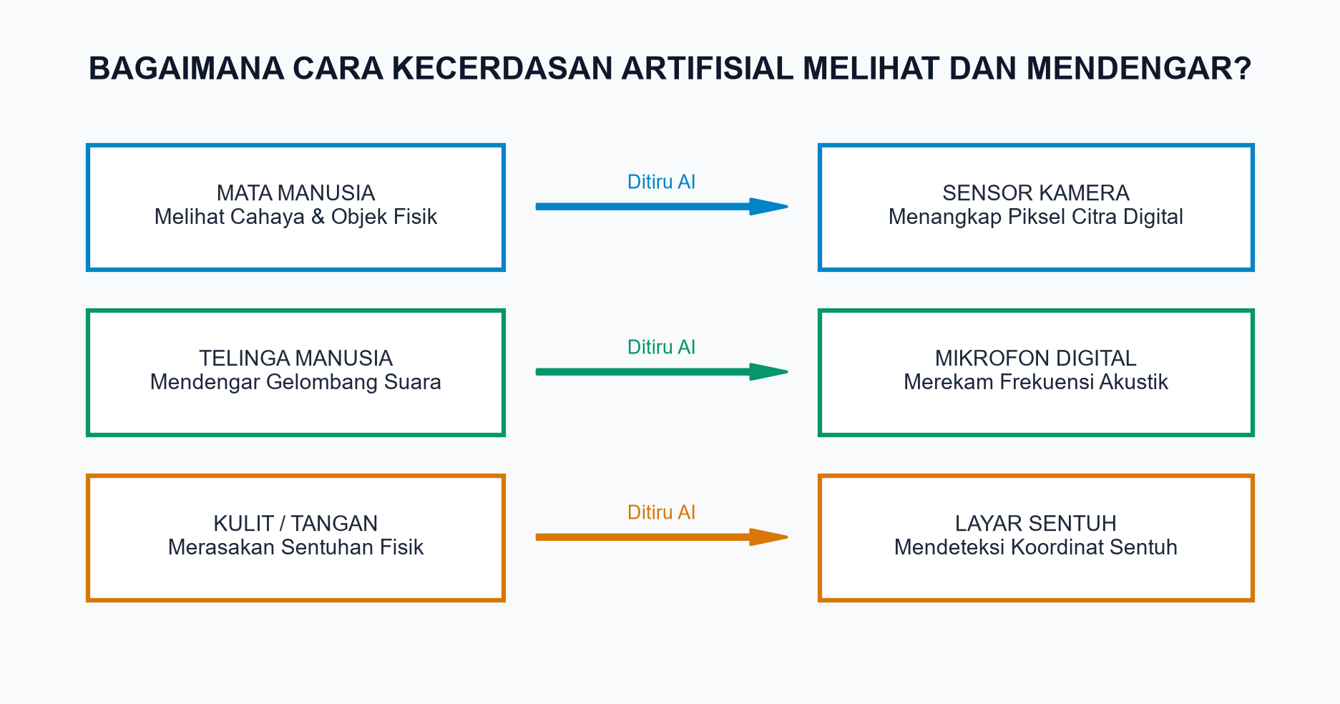
Gambar 4.2: Perbandingan Sensor Komputer Meniru Fungsi Pancaindra Manusia
Pancaindra Manusia | Fungsi Manusia | Sensor Padanan pada Komputer / Robot AI | Contoh Penggunaan di Kehidupan Nyata
Mata (Penglihatan) | Melihat bentuk, warna, dan gerakan benda di sekitar. | Kamera Web (Webcam) / Sensor Optik Lensa | Kamera pintu otomatis membaca wajah pemilik rumah (Face Recognition).
Telinga (Pendengaran) | Mendengarkan nada bicara, musik, dan bunyi peringatan. | Mikrofon (Microphone) / Sensor Gelombang Suara | Asisten ponsel mendengarkan perintah: "Hai Google, putar lagu Indonesia Raya!"
Kulit (Peraba/Sentuhan) | Merasakan panas, dingin, tekanan, dan benturan. | Layar Sentuh (Touchscreen) & Sensor Tekanan (Bumper) | Robot penyedot debu otomatis berbelok saat sensor bumpernya membentur kaki kursi.
Hidung & Lidah (Pencium & Pengecap) | Mencium bau asap masakan atau mencicipi rasa manis/asin. | Sensor Gas Elektronik & Sensor Asap (Smoke Detector) | Alat detektor di dapur sekolah yang berbunyi kencang jika mencium kebocoran tabung gas.
Keseimbangan Tubuh | Menjaga agar manusia tidak jatuh saat berjalan di titian. | Sensor Giroskop (Gyroscope) & Akselerometer | Ponsel pintar otomatis memutar layar menjadi mendatar (landscape) saat diputar miring.
――――――――――――――――――――――――――――――――――――――
3. AI Sahabat Penolong di Nusantara
Kecerdasan Artifisial bukanlah cerita fiksi ilmiah di luar angkasa. Di Indonesia, AI sudah hadir membantu banyak profesi mulia:
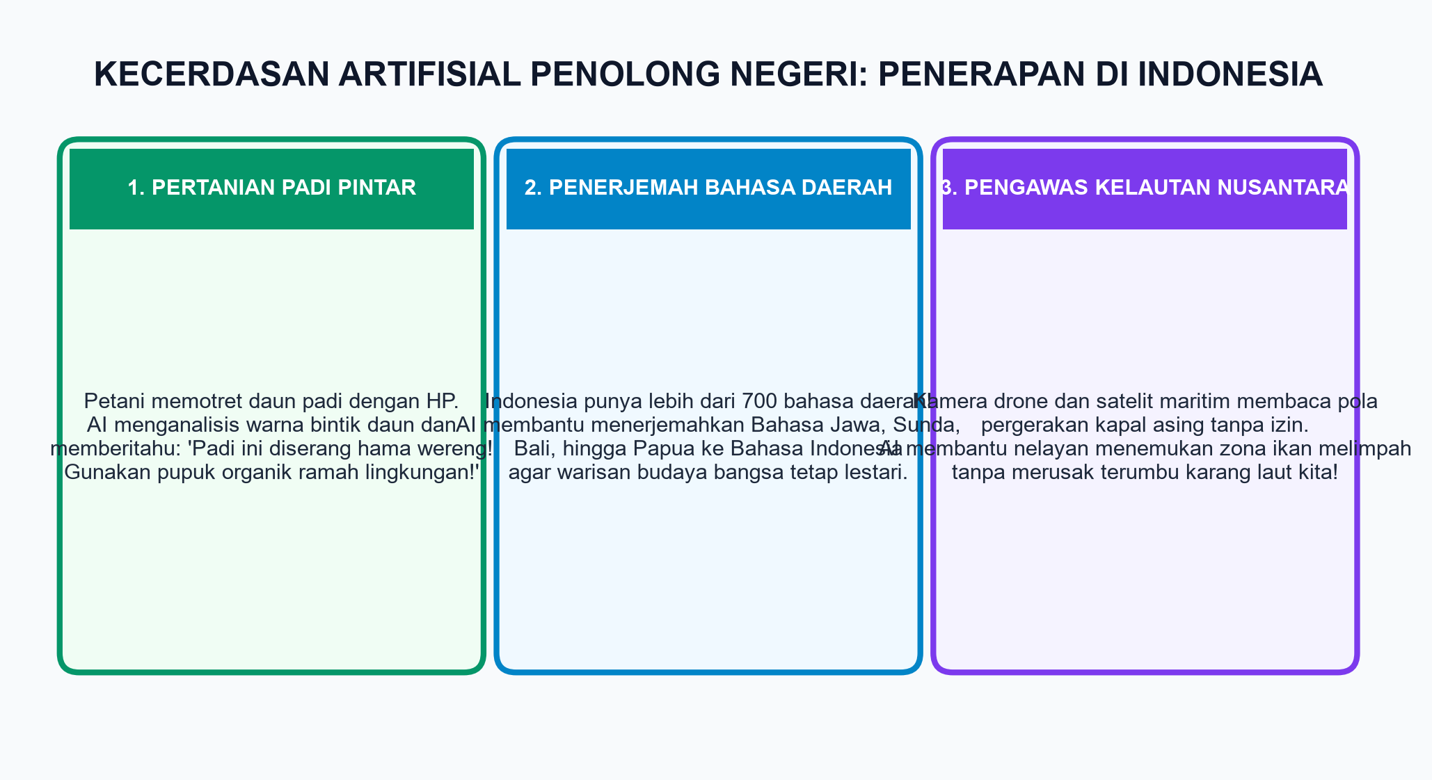
Gambar 4.3: Kecerdasan Artifisial Penolong Negeri — Penerapan di Indonesia
1. Pertanian Padi Pintar Nusantara:
Petani di desa memotret daun tanaman padi menggunakan kamera telepon pintar. Aplikasi AI membandingkan bintik cokelat pada daun dengan ribuan foto penyakit tanaman. Dalam 2 detik, AI memberikan solusi: "Padi terserang jamur! Berikan pupuk organik daun dan kurangi genangan air!"
2. Penerjemah Bahasa Daerah Nusantara:
Indonesia memiliki lebih dari 700 bahasa daerah yang sangat kaya. Ilmuwan Indonesia melatih AI untuk menerjemahkan Bahasa Jawa Kromo, Sunda, Batak, Minang, hingga Papua ke dalam Bahasa Indonesia, sehingga warisan leluhur kita tidak akan punah.
3. Penyelamat Terumbu Karang & Perikanan:
Satelit maritim dan kamera bawah air dengan AI membantu nelayan mendeteksi keberadaan kawanan ikan tongkol tanpa perlu merusak terumbu karang yang dilindungi.
4. Bidang Medis dan Kesehatan:
Dokter di puskesmas pelosok pulau menggunakan AI untuk mendeteksi virus demam berdarah dan malaria melalui foto mikroskop sampel darah pasien dengan kecepatan tinggi.
――――――――――――――――――――――――――――――――――――――
4. Etika Penggunaan AI: Menjadi Pengemudi yang Jujur dan Bijak
Robot Kibo mengingatkan prinsip moral yang sangat penting bagi koder cilik:
⚖️ Aturan Kejujuran Intelektual Anak SD:
AI Adalah Asisten, Bukan Joki Tugas Sekolah!
Boleh menggunakan AI untuk mencari inspirasi ide atau bertanya konsep matematika yang sulit. Namun, DILARANG KERAS menyuruh AI menuliskan seluruh karangan cerpen atau PR sekolahmu lalu mengakuinya sebagai hasil karyamu sendiri! Tindakan tersebut adalah perbuatan tidak jujur (plagiasi).
AI Bisa Melakukan Kesalahan (Hallucination):
Kadang-kadang AI memberikan jawaban yang terdengar meyakinkan tetapi faktanya keliru atau mengarang. Oleh karena itu, kita sebagai manusia cerdas wajib selalu memeriksa ulang kebenaran fakta di buku ensiklopedia atau bertanya kepada bapak/ibu guru!
――――――――――――――――――――――――――――――――――――――
C. PROSES DAN AKTIVITAS BELAJAR (AYO MENCOBA!)
Aktivitas Unplugged: Permainan Peran "Robot Sensor vs Manusia Cerdas"
• Tujuan: Memahami bagaimana komputer mengandalkan sensor untuk mengumpulkan data lingkungan.
• Peran Siswa:
– Siswa A menjadi "Robot AI Penjelajah" (Mata ditutup kain syal lembut, hanya boleh melangkah jika diberi aba-aba suara).
– Siswa B menjadi "Sensor Suara dan Peraba" (Memandu langkah Siswa A dari rintangan kardus di lantai).
– Siswa C menjadi "Programmer Pengendali" (Mencatat berapa langkah yang dibutuhkan robot untuk mencapai garis akhir tanpa menyenggol kardus).
Refleksi Permainan:
Bagaimana rasanya menjadi robot yang tidak memiliki penglihatan langsung? Ternyata, robot membutuhkan sinyal sensor yang sangat jelas dan akurat agar tidak tersesat atau menabrak rintangan!
――――――――――――――――――――――――――――――――――――――
D. TUGAS PROYEK KINERJA SISWA
LKPD 4.1: Eksplorasi Sensor Cerdas di Sekitarku
Nama Pengamat: ____________________
Kelas: V (Lima) SD
Tanggal Pengamatan: ____________________
Petunjuk Proyek:
Amati gawai pintar di rumah atau perangkat elektronik di sekolahmu. Temukan 3 sensor cerdas dan tuliskan laporan analisisnya pada lembar kerja di bawah ini!
No | Nama Perangkat Elektronik | Sensor yang Digunakan | Fungsi Sensor Bagi Perangkat | Pancaindra Manusia yang Ditiru
1 | Ponsel Pintar Orang Tua | Sensor Kamera Depan | Mengenali wajah untuk membuka kunci layar (Face Unlock) | Mata Manusia
2 | _________________________ | _____________________ | ____________________________ | _____________________________
3 | _________________________ | _____________________ | ____________________________ | _____________________________
4 | _________________________ | _____________________ | ____________________________ | _____________________________
Studi Kasus Etika:
Siti meminta sebuah aplikasi AI kecerdasan artifisial untuk membuatkan puisi bertema Hari Guru. Apakah Siti boleh langsung mencetak puisi tersebut dan menandatanganinya dengan tulisan: "Karya Asli Siti"? Jelaskan alasan etismu!
――――――――――――――――――――――――――――――――――――――
Rubrik Penilaian Proyek Sensor & Etika AI
Kriteria Penilaian | Sangat Mahir (Skor 4) | Mahir (Skor 3) | Berkembang (Skor 2) | Perlu Bimbingan (Skor 1)
Pemahaman Sensor AI | Mampu mengidentifikasi 4 sensor pada gawai beserta padanan pancaindra manusia secara 100% tepat. | Mampu mengidentifikasi 3 sensor dan padanan pancaindra dengan tepat. | Mampu menyebutkan 2 sensor tetapi bingung memadankan fungsinya. | Belum memahami perbedaan antara komponen sensor dan komponen mekanik biasa.
Penalaran Etika Digital | Mampu menganalisis kasus plagiasi AI secara kritis dan merumuskan sikap kejujuran akademis yang matang. | Memahami bahwa mencontek karya AI itu keliru dan menjelaskan alasannya dengan baik. | Mengetahui bahwa perbuatan tersebut tidak baik tetapi belum bisa menjelaskan alasannya. | Masih menganggap tidak masalah mengklaim tulisan robot sebagai karangan sendiri.
Keterlibatan Diskusi | Sangat aktif membagikan ide orisinal dan menghargai pandangan seluruh teman kelompoknya. | Aktif berdiskusi dan bekerjasama dengan baik dalam kelompok. | Cenderung pasif dan hanya mencatat hasil diskusi teman kelompok. | Tidak bersedia bekerjasama dalam tim pengamatan.
――――――――――――――――――――――――――――――――――――――
E. RANGKUMAN MATERI BAB IV
1. Kecerdasan Artifisial (AI) adalah teknologi komputer cerdas yang dirancang untuk meniru kemampuan berpikir, mengidentifikasi pola, dan memecahkan masalah seperti manusia.
2. AI tidak memiliki tubuh hayati, sel darah, perasaan hati, atau empati biologis; kecerdasan AI bersumber dari komputasi data dan instruksi matematika canggih.
3. Komputer mengamati dunia nyata menggunakan Sensor Elektronik sebagai tiruan pancaindra: Kamera (Mata), Mikrofon (Telinga), Layar Sentuh/Sensor Tekan (Kulit Peraba), dan Giroskop (Keseimbangan).
4. Penerapan AI di Indonesia sangat luas, mulai dari deteksi hama padi petani, pelestarian bahasa daerah, navigasi nelayan, hingga diagnosa medis puskesmas.
5. Etika Pahlawan AI: Gunakan AI sebagai alat bantu belajar yang jujur, jangan pernah melakukan plagiasi hasil karya mesin, dan selalu periksa ulang kebenaran jawaban AI.
――――――――――――――――――――――――――――――――――――――
F. TES FORMATIF BAB IV (UJI PEMAHAMAN HOTS)
I. Pilihan Ganda (Pilihlah salah satu jawaban A, B, C, atau D yang paling tepat!)
1. Kata "Artifisial" dalam istilah Kecerdasan Artifisial (Artificial Intelligence) memiliki arti...
A. Alami dan tumbuh sendiri dari alam
B. Buatan manusia atau tiruan
C. Berbahaya dan mematikan
D. Memiliki perasaan cinta dan benci
2. Ketika kamu berbicara di depan ponsel pintar untuk mengirim pesan suara, sensor elektronik manakah yang bertugas menangkap gelombang suaramu dan mengubahnya menjadi sinyal digital?
A. Sensor Sidik Jari (Fingerprint)
B. Sensor Kamera Optik
C. Mikrofon (Microphone)
D. Sensor Suhu Udara
3. Di sebuah persimpangan lampu merah jalan raya Kota Surabaya, terpasang kamera cerdas (ETLE) yang mampu memotret pengendara motor yang tidak memakai helm keselamatan secara otomatis. Sistem kamera cerdas tersebut meniru kemampuan pancaindra manusia, yaitu...
A. Indra Penglihatan (Mata)
B. Indra Pengecap (Lidah)
C. Indra Pendengaran (Telinga)
D. Indra Pembau (Hidung)
4. Manakah pernyataan berikut yang BENAR mengenai perbedaan kecerdasan manusia dengan kecerdasan robot AI?
A. Robot AI memiliki perasaan sedih jika tidak diberi uang jajan
B. Manusia memiliki hati nurani, kasih sayang, dan empati budi pekerti yang tidak dimiliki oleh AI
C. Manusia tidak bisa belajar, sedangkan robot AI bisa belajar tanpa listrik
D. Robot AI bisa melahirkan anak robot di rumah sakit
5. Seorang petani semangka di Jawa Timur memanfaatkan aplikasi kecerdasan artifisial di ponselnya untuk memotret daun semangka yang menguning. Manfaat utama penerapan AI pada sektor pertanian tersebut adalah...
A. Menghibur petani dengan memutarkan video lucu di kebun
B. Membantu petani mendeteksi serangan hama tanaman sejak dini agar panen berhasil
C. Menyiram seluruh sawah menggunakan tenaga sihir tanpa air
D. Mengubah buah semangka menjadi emas murni
6. Mengapa kecerdasan artifisial terkadang bisa memberikan jawaban yang salah atau mengarang fakta (hallucination)?
A. Karena AI sedang mengantuk dan belum sarapan
B. Karena AI hanya memproses data yang pernah dilatihkan kepadanya, dan jika datanya kurang lengkap atau keliru, jawabannya ikut salah
C. Karena AI sengaja ingin mengejek anak-anak sekolah
D. Karena kabel internet di dalam tanah digigit ikan hiu
7. Erik mendapatkan tugas mengarang cerita pengalaman liburan sekolah. Erik menggunakan AI untuk membuat cerita fiktif, lalu mengumpulkan tulisan tersebut ke meja guru dengan nama dirinya sendiri tanpa mengubah sepatah kata pun. Tindakan Erik ini tergolong...
A. Tindakan kreatif koder berprestasi
B. Pelanggaran etika kejujuran akademis (plagiasi karya AI)
C. Penghematan energi tinta pulpen
D. Strategi juara olimpiade koding
8. Ketika ponsel pintar diputar dari posisi tegak (portrait) menjadi posisi mendatar (landscape), tampilan video kartun di layar otomatis ikut melebar. Komponen sensor yang mendeteksi perubahan kemiringan posisi tersebut adalah...
A. Sensor Giroskop / Akselerometer
B. Sensor Suhu Baterai
C. Antena Radio FM
D. Lubang Pengisi Daya
9. Bagaimana sikap kritis yang paling tepat saat kita membaca sebuah artikel pengetahuan yang dihasilkan oleh mesin pencari AI di internet?
A. Langsung memercayainya 100% tanpa perlu membaca buku lain
B. Menyebarkan tulisan tersebut ke semua grup obrolan keluarga
C. Memeriksa ulang fakta tersebut dengan buku pelajaran atau bertanya kepada bapak/ibu guru
D. Menghapus browser internet dari komputer sekolah
10. Manakah di bawah ini yang merupakan contoh penerapan Kecerdasan Artifisial untuk melestarikan kebudayaan Nusantara Indonesia?
A. Menjual kain batik tradisional ke pasar loak
B. Mengembangkan aplikasi penerjemah pintar dari ratusan bahasa daerah ke Bahasa Indonesia
C. Melarang anak-anak memainkan alat musik tradisional gamelan
D. Menghapus lagu-lagu daerah dari perpustakaan digital
――――――――――――――――――――――――――――――――――――――
II. Uraian Pemecahan Masalah (Jawablah dengan kalimat analisis yang lengkap dan runtut!)
1. Jelaskan definisi Kecerdasan Artifisial (AI) dengan bahasamu sendiri! Berikan perumpamaan perbedaan cara kerja koki manusia dengan mesin pembuat roti otomatis!
2. Sebutkan 4 jenis sensor pada perangkat gawai modern dan jelaskan pancaindra manusia manakah yang ditiru oleh masing-masing sensor tersebut!
3. Uraikan bagaimana teknologi AI dapat membantu seorang dokter di rumah sakit dalam menyelamatkan nyawa pasien penderita penyakit berbahaya!
4. Jelaskan bahaya dari fenomena "Halusinasi AI" (jawaban palsu yang dibuat oleh AI)! Mengapa kita sebagai siswa tidak boleh langsung menelan mentah-mentah semua tulisan yang dihasilkan mesin pencari AI?
5. Rancanglah sebuah ide pemanfaatan Kecerdasan Artifisial yang ramah lingkungan untuk membantu kebersihan dan ketertiban di lingkungan sekolah dasarmu!
――――――――――――――――――――――――――――――――――――――
G. KUNCI JAWABAN DAN PEMBAHASAN TES FORMATIF
Kunci Jawaban Pilihan Ganda:
1. B — Artifisial berasal dari kata Latin artificialis yang berarti tiruan atau buatan tangan manusia, bukan terjadi secara alami.
2. C — Mikrofon adalah transduser akustik ke elektronik yang menangkap getaran suara menjadi data digital (analog-to-digital converter).
3. A — Kamera mendeteksi spektrum cahaya tampak untuk mengenali objek fisik, bertindak serupa dengan fungsi kornea dan retina mata manusia.
4. B — Manusia dianugerahi kesadaran moral (conscience), empati sosial, dan cinta kasih biologis yang secara mendasar tidak dapat dimiliki oleh sistem algoritma mesin.
5. B — Analisis citra daun oleh AI memungkinkan deteksi dini patogen tanaman sehingga penanganan pestisida/pupuk dapat dilakukan secara presisi dan efisien.
6. B — Model AI bekerja berdasarkan probabilitas data pelatihan; jika data latihannya memiliki kecacatan (bias/flaw), sistem dapat meregenerasi kesalahan informasi secara meyakinkan.
7. B — Mengakui hasil ciptaan sistem otomasi/AI sebagai karya orisinal pribadi tanpa atribusi yang jujur merupakan bentuk kecurangan intelektual (plagiasi).
8. A — Akselerometer dan giroskop mendeteksi percepatan gravitasi dan orientasi sudut tiga dimensi gawai terhadap medan bumi.
9. C — Sikap mindful dan bernalar kritis mengharuskan pengguna melakukan verifikasi silang (cross-checking) pada sumber rujukan otoritatif terpercaya.
10. B — Teknologi pemrosesan bahasa alami (NLP) berbasis AI sangat efektif memetakan gramatikal ratusan bahasa daerah Nusantara agar tetap lestari dan mudah dipelajari generasi muda.
――――――――――――――――――――――――――――――――――――――
H. POJOK DISKUSI BERSAMA AYAH DAN BUNDA DI RUMAH
Halo Ayah dan Bunda pendamping generasi emas!
Anak-anak kelas 5 SD saat ini tumbuh di era ledakan teknologi Kecerdasan Artifisial (AI). Keberadaan asisten pintar, algoritma rekomendasi video, dan bot obrolan telah menjadi bagian dari keseharian mereka.
Panduan Kolaborasi Orang Tua dan Anak:
1. Bermain Uji Suara Bersama: Ajak ananda mencoba fitur asisten suara di ponsel keluarga (misalnya Google Assistant). Tanyakan hal-hal menarik: "Siapa pencipta lagu Indonesia Raya?" Diskusikan bersama bagaimana sistem di ponsel bisa mengerti ucapan manusia.
2. Mendidik Integritas Belajar: Ingatkan ananda dengan penuh kasih bahwa mengerjakan pekerjaan rumah (PR) adalah sarana melatih otot otak sendiri. AI boleh dipakai sebagai tutor pendamping bertanya, tetapi bukan untuk mencontek jawaban instan.
3. Mengenalkan Ragam Pekerjaan Masa Depan: Berikan gambaran positif bahwa AI tidak perlu ditakuti, melainkan dipelajari agar kelak ananda bisa menjadi insinyur dan pencipta teknologi yang bermanfaat bagi tanah air.
――――――――――――――――――――――――――――――――――――――
I. JURNAL REFLEKSIKU & LENCANA MEDALI BINTANG KODER
Beri tanda centang (✓) pada lingkaran ekspresi wajah yang paling menggambarkan perasaanmu setelah menuntaskan Misi 4 ini!
• Perasaan Belajarku:
□ 😃 Sangat Gembira & Terinspirasi
□ 🙂 Senang & Paham Sebagian
□ 😐 Masih Perlu Berlatih Lagi
Tuliskan catatan detektif AI cilikmu:
• Sensor kecerdasan artifisial yang paling menarik menurutku adalah: __________________________________________________
• Agar aku tidak malas berpikir karena adanya AI, aku berjanji akan: __________________________________________________
Lembar Klaim Lencana Kehormatan:
🎖️ SELAMAT! KAMU MERAIH MEDALI SAHABAT KECERDASAN ARTIFISIAL!
"Aku adalah koder cilik yang memahami cara kerja sensor AI, mengagumi kehebatan akal anugerah Tuhan pada manusia, dan senantiasa menjunjung tinggi kejujuran budi pekerti di era kecerdasan artifisial!"
Tanda Tangan Guru Pembimbing: ____________________ | Tanggal Capai: ____________________

BAB V EKSPERIMEN KLASIFIKASI DATA BERSAMA AI
MISI 5: PELATIH MESIN CERDAS TEACHABLE MACHINE
• Alokasi Waktu: 12 Jam Pelajaran (6 Pertemuan @ 2 JP)
• Elemen Capaian Pembelajaran: Pembelajaran Mesin (Machine Learning) & Literasi Data (LD)
• Target Lencana Koder: Medali Pelatih Mesin Cerdas Tingkat 1 (Bintang Emas)
――――――――――――――――――――――――――――――――――――――
A. PENDAHULUAN: MENGAJARI KIBO MEMILAH SAMPAH SEKOLAH
Jumat bersih di SD Nusantara selalu disambut dengan antusiasme yang tinggi. Semua siswa kelas 5 membawa sapu lidi, kain pel, dan kantong sampah. Erik, Siti, dan Made mendapat tugas merapikan area taman di samping kantin sekolah.
Di dekat kantin, telah disediakan dua buah tong sampah besar: Tong Hijau untuk Sampah Organik (daun kering, kulit buah, sisa makanan) dan Tong Kuning untuk Sampah Anorganik (botol air mineral plastik, kaleng minuman, bungkus biskuit).
Namun, saat Siti membuka tutup kedua tong sampah tersebut, Siti menghela nafas panjang dan menggelengkan kepalanya.
"Teman-teman, lihat ini!" ujar Siti sedih. "Di dalam tong hijau ada botol plastik dan sedotan, sedangkan di dalam tong kuning malah berserakan kulit jeruk dan daun mangga! Banyak teman kita yang masih membuang sampah sembarangan tanpa memilah!"
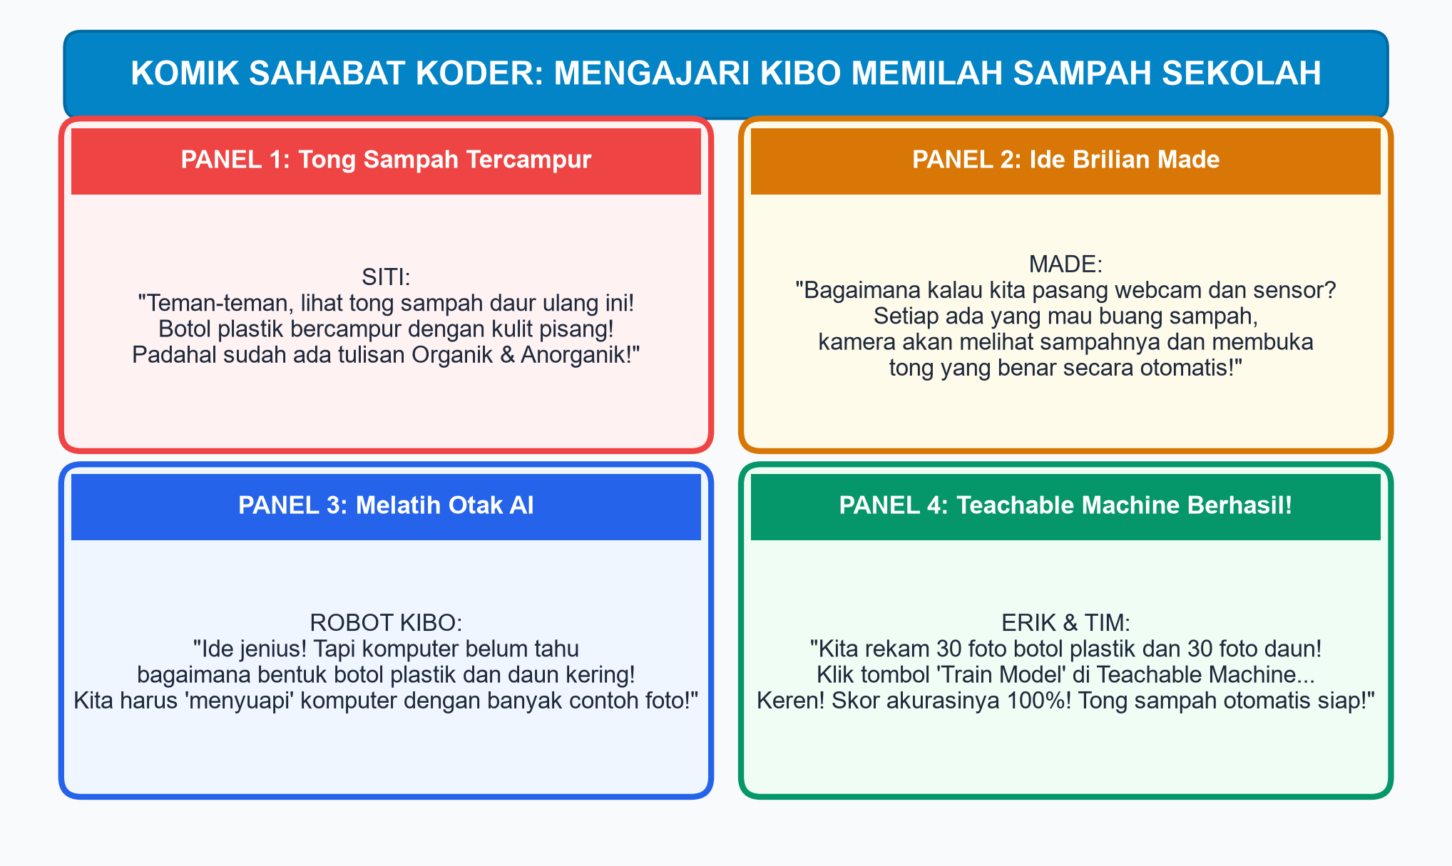
Gambar 5.1: Komik Sahabat Koder — Mengajari Kibo Memilah Sampah Sekolah Menggunakan AI
Made menopang dagunya sambil berpikir keras. "Hmm... andai saja tong sampah ini punya mata dan otak pintar! Setiap kali ada anak yang mau melempar sampah, tong sampah itu bisa berseru: 'Stop! Itu botol plastik, masukkan ke tong kuningku!'"
Mendengar ide brilian Made, Robot Kibo langsung melayang turun dengan mata yang berbinar-binar ceria: "Bip-bip! Wuzzzt! Itu bukan impian mustahil, Made! Itu adalah proyek nyata yang bisa kita wujudkan sekarang juga!"
"Benarkah, Kibo? Bagaimana caranya?" tanya Erik antusias.
"Kita bisa melatih komputer menggunakan teknologi PEMBELAJARAN MESIN (Machine Learning)!" jawab Kibo penuh semangat. "Hari ini, kita bertiga akan menjadi PELATIH MESIN CERDAS. Kita akan mengajari kamera komputer mengenali bentuk botol plastik dan daun kering menggunakan laboratorium digital Google Teachable Machine!"
"Horeee! Ayo kita mulai melatih komputernya!" seru Erik, Siti, dan Made serentak.
Pertanyaan Pemantik Pelatih Mesin:
1. Bagaimana caramu saat masih balita bisa membedakan mana buah apel merah dan mana bola mainan merah? Siapa yang mengajarimu?
2. Mengapa komputer membutuhkan banyak contoh foto untuk mengenali sebuah benda dengan tepat?
3. Apa yang akan terjadi jika kita hanya melatih komputer dengan 1 lembar foto daun saja? Apakah komputer bisa menebak daun lain yang bentuknya berbeda?
――――――――――――――――――――――――――――――――――――――
B. KONSEP DAN MATERI PEMBELAJARAN
1. Bagaimana Komputer Belajar: Rahasia Pembelajaran Mesin (Machine Learning)
Sejak zaman dahulu, program komputer tradisional bekerja seperti resep masakan yang sangat kaku: manusia menuliskan baris kode instruksi langkah demi langkah secara manual. Jika ada satu langkah yang tidak ditulis oleh programmer, komputer akan langsung bingung dan macet (crash).
Namun, bagaimana cara mengajarkan komputer mengenali wajah kucing yang ada jutaan jenisnya di seluruh dunia? Jika programmer harus mendeskripsikan setiap helai kumis dan warna bulu kucing satu per satu, tangan programmer bisa patah karena kelelahan!
Di sinilah para ilmuwan menciptakan Pembelajaran Mesin (Machine Learning):
Pembelajaran Mesin (Machine Learning) adalah cabang dari kecerdasan artifisial tempat sistem komputer diajari untuk menemukan pola dari kumpulan contoh data, sehingga komputer dapat mengambil keputusan atau menebak objek baru secara mandiri tanpa harus diprogram secara manual satu per satu!
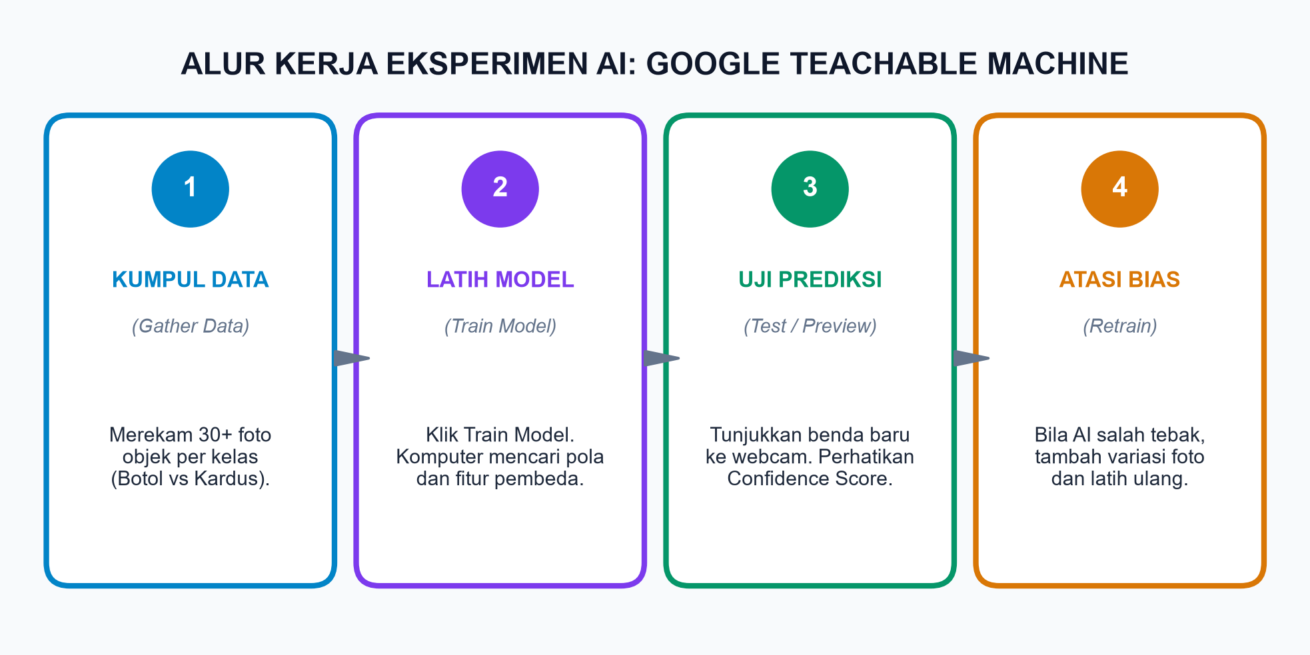
Gambar 5.2: Siklus Kerja Pembelajaran Mesin (Machine Learning) — Data, Latih, Evaluasi
Mari kita pahami siklus 3 tahapan pembelajaran mesin:
1. Kumpulkan Contoh Data (Data Collection): Manusia memasukkan ratusan contoh foto, rekaman suara, atau tulisan ke dalam komputer.
2. Latih Otak Komputer (Model Training): Komputer membedah pola-pola piksel warna, garis tepi, dan tekstur pada contoh data untuk membentuk "Jaringan Saraf Tiruan" (Artificial Neural Network).
3. Uji Coba dengan Data Baru (Testing & Prediction): Komputer diuji dengan menyodorkan benda baru yang belum pernah dilihat sebelumnya. Komputer akan menebak dengan skor keyakinan (Confidence Score).
――――――――――――――――――――――――――――――――――――――
2. Praktikum 4 Langkah Emas: Menggunakan Google Teachable Machine
Google Teachable Machine adalah laboratorium berbasis peramban web (web-based) gratis yang diciptakan oleh Google agar anak-anak sekolah dan pemula di seluruh dunia dapat melatih model kecerdasan artifisial sungguhan hanya dengan kamera webcam, tanpa perlu mengetik kode pemrograman yang rumit!
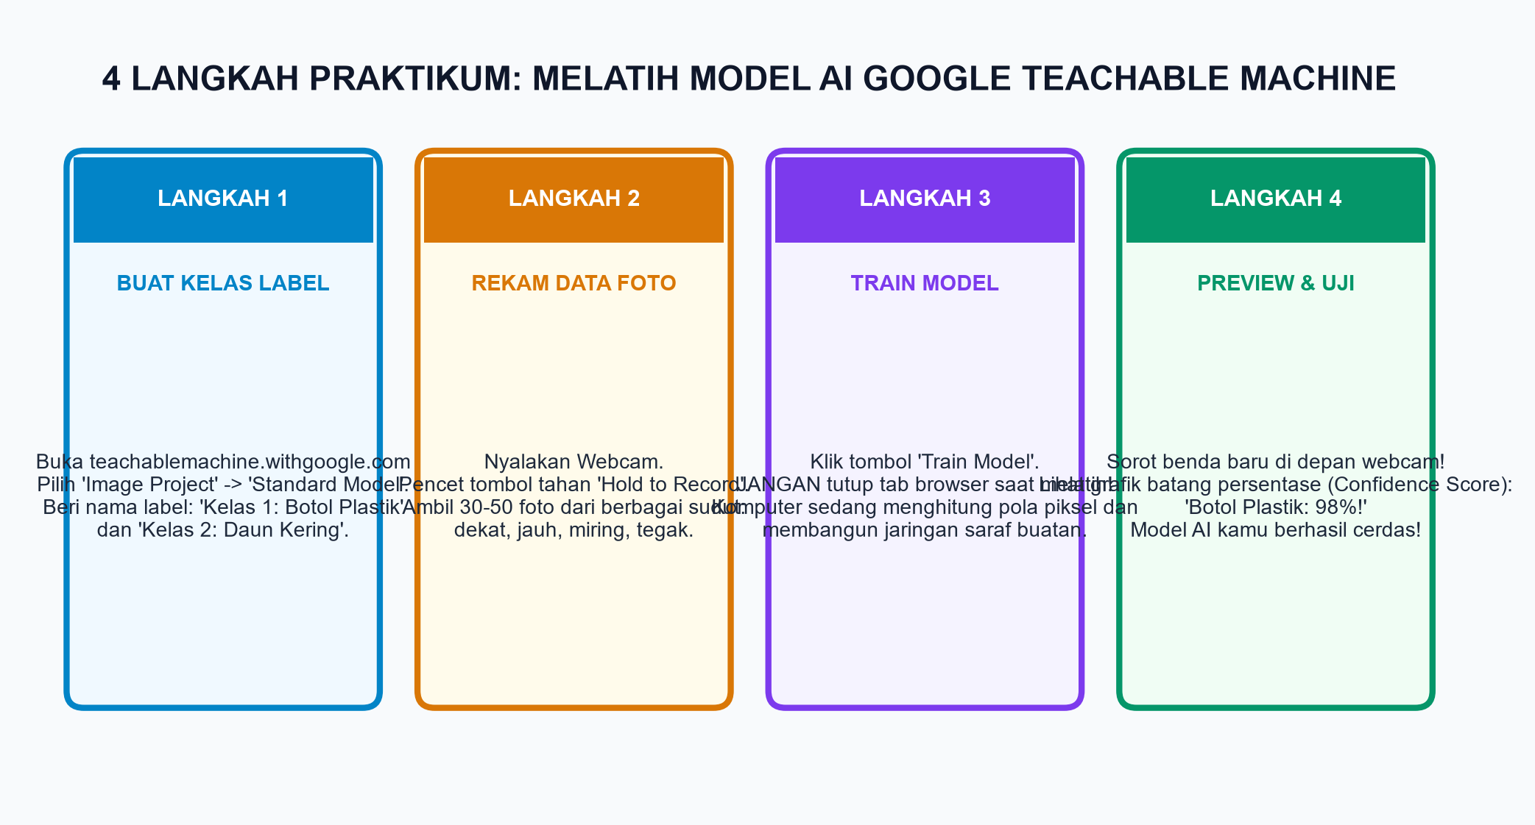
Gambar 5.3: Panduan 4 Langkah Praktikum Melatih Model AI dengan Google Teachable Machine
Mari kita ikuti panduan langkah praktikum langkah demi langkah:
Langkah 1: Membuka Proyek dan Menyiapkan Kelas Label
1. Buka peramban Google Chrome di komputermu, lalu ketikkan alamat: teachablemachine.withgoogle.com.
2. Klik tombol besar berwarna biru bertuliskan "Get Started".
3. Pilih menu "Image Project" (Proyek Gambar), lalu klik "Standard image model".
4. Di layar akan muncul dua kotak bernama Class 1 dan Class 2. Ubah nama labelnya:
– Ganti teks Class 1 menjadi: Sampah Anorganik (Botol Plastik).
– Ganti teks Class 2 menjadi: Sampah Organik (Daun Kering).
Langkah 2: Mengumpulkan Data Sampel (Foto Webcam)
1. Siapkan sebuah botol plastik bekas bersih di tangan kananmu.
2. Pada kotak Sampah Anorganik, klik tombol "Webcam". Layar kamera akan menyala.
3. Tekan dan tahan tombol abu-abu bertuliskan "Hold to Record".
Putar botol perlahan ke kiri, ke kanan, dekatkan ke lensa, dan jauhkan sedikit hingga terkumpul minimal 40 sampai 50 sampel gambar.
4. Sekarang, ambil sehelai daun kering di tangan kirimu.
5. Pada kotak Sampah Organik, lakukan hal yang sama: tahan tombol rekam hingga terkumpul 40 sampai 50 sampel gambar daun dari berbagai sisi.
Langkah 3: Melatih Model Komputer (Train Model)
1. Klik tombol besar bertuliskan "Train Model" di bagian tengah layar.
2. PERINGATAN PENTING DARI KIBO: Saat proses pelatihan berlangsung, JANGAN PERNAH menutup atau berpindah (switch) tab browser! Komputermu sedang bekerja keras menghitung ribuan rumus matematika matriks piksel. Tunggu sekitar 15-30 detik hingga muncul tanda centang hijau.
Langkah 4: Uji Coba Pratinjau (Preview) & Membaca Tingkat Keyakinan (Confidence Score)
1. Arahkan pandanganmu ke kotak paling kanan bertuliskan Preview.
2. Ambil botol plastik yang berbeda dari yang tadi kamu pakai merekam, lalu tunjukkan di depan webcam!
3. Perhatikan dua bilah grafik batang persentase di bawahnya:
– Jika bilah Sampah Anorganik melonjak hingga 95% - 100%, SELAMAT! Model AI buatanmu berhasil mengenali sampah botol plastik dengan sempurna!
– Angka persentase tersebut dinamakan Tingkat Keyakinan (Confidence Score).
――――――――――――――――――――――――――――――――――――――
3. Mengapa AI Bisa Salah? Mengenal Masalah Bias Data
Suatu ketika saat demonstrasi di depan kelas, Made mencoba menguji model AI yang baru dilatih. Namun, bukannya membawa botol plastik, Made menyodorkan sebuah sendok besi mengkilap.
Tiba-tiba, layar Teachable Machine menunjukkan:
Sampah Anorganik (Botol Plastik): 92%!
Semua anak di kelas terheran-heran. Mengapa sendok besi ditebak sebagai botol plastik?
Robot Kibo tersenyum ramah dan menjelaskan fenomena ilmiah ini:
"Komputer kita belum pernah diajari tentang sendok besi! Komputer hanya membandingkan antara dua pilihan yang ia tahu: daun atau botol plastik. Karena sendok besi memiliki kilauan cahaya yang mirip dengan pantulan plastik bening, komputer mengira sendok itu adalah botol plastik!"
Kelemahan ini dinamakan BIAS DATA. Komputer hanya secerdas data yang diberikan oleh pelatihnya:
• Jika Data Latihan Kurang Beragam: Komputer akan mudah bingung dan salah menebak.
• Solusi Pelatih Mesin Juara: Tambahkan Kelas 3 (Latar Belakang / Tangan Kosong) dan Kelas 4 (Benda Logam) agar model AI memiliki wawasan yang lebih luas dan tidak gampang tertipu!
――――――――――――――――――――――――――――――――――――――
C. PROSES DAN AKTIVITAS BELAJAR (AYO MENCOBA!)
Praktikum Terbimbing: Uji Ketahanan Model di Bawah Pencahayaan Berbeda
• Tujuan: Menguji apakah model Teachable Machine tetap akurat saat kondisi cahaya ruangan diubah.
• Langkah Uji Coba:
1. Ujilah botol plastikmu di bawah cahaya lampu lab yang terang benderang. Catat skor keyakinannya di lembar kerja!
2. Mintalah temanmu mematikan lampu lab sejenak atau redupkan cahaya layar. Tunjukkan kembali botol plastik ke depan kamera.
3. Apakah persentase keyakinan AI turun? Diskusikan bersama teman sekelompokmu mengapa bayangan gelap mempengaruhi mata sensor komputer!
――――――――――――――――――――――――――――――――――――――
D. TUGAS PROYEK KINERJA SISWA
LKPD 5.1: Lembar Laporan Eksperimen Pelatih AI Detektor Sampah
Nama Peneliti Cilik: ____________________ & ____________________
Kelas: V (Lima) SD
Tanggal Percobaan: ____________________
Bagian 1: Catatan Pengumpulan Data Pelatihan
• Jumlah Sampel Kelas 1 (Botol Plastik): ________ foto
• Jumlah Sampel Kelas 2 (Daun Kering): ________ foto
• Kondisi Pencahayaan Ruangan (Terang / Redup): ____________________
Bagian 2: Hasil Pengujian Data Baru (Tingkat Keyakinan / Confidence Score)
No | Benda yang Diuji di Depan Kamera | Prediksi AI yang Muncul di Layar | Skor Keyakinan (%) | Hasil Uji (Tepat / Keliru)
1 | Botol Plastik Kecil (Baru) | ________________________________ | ______ % | [ ] Tepat [ ] Keliru
2 | Daun Kering Cokelat (Baru) | ________________________________ | ______ % | [ ] Tepat [ ] Keliru
3 | Kulit Pisang Kuning | ________________________________ | ______ % | [ ] Tepat [ ] Keliru
4 | Kertas HVS Putih Bekas | ________________________________ | ______ % | [ ] Tepat [ ] Keliru
5 | Tangan Kosong Tanpa Benda | ________________________________ | ______ % | [ ] Tepat [ ] Keliru
Pertanyaan Analisis Kasus:
1. Mengapa saat tangan kosong ditunjukkan ke kamera, komputer terkadang masih menebak salah satu kelas sampah dengan persentase tinggi?
2. Berdasarkan hasil percobaan kelompokmu, apa saran perbaikan yang harus dilakukan agar model AI ini semakin tangguh dan tidak mudah salah tebak?
――――――――――――――――――――――――――――――――――――――
Rubrik Penilaian Proyek Eksperimen Teachable Machine
Kriteria Penilaian | Sangat Mahir (Skor 4) | Mahir (Skor 3) | Berkembang (Skor 2) | Perlu Bimbingan (Skor 1)
Kualitas Pengumpulan Data | Mengumpulkan lebih dari 50 foto bervariasi sudut untuk tiap kelas secara mandiri dan sangat rapi. | Mengumpulkan 30-40 foto per kelas dengan variasi sudut yang cukup. | Mengumpulkan kurang dari 20 foto dan posisi benda statis tidak bergerak. | Belum berhasil merekam foto sampel ke dalam sistem Teachable Machine.
Analisis Hasil & Akurasi | Mampu membaca grafik Confidence Score secara mendalam dan menjelaskan penyebab bias data secara ilmiah. | Mampu membaca persentase keyakinan dan mencatat hasil uji dengan tepat. | Mampu menguji benda tetapi bingung membaca arti persentase skor keyakinan. | Hanya melihat layar tanpa mencatat hasil observasi data pengujian.
Kreativitas Pemecahan Masalah | Mampu menambahkan kelas label ketiga (Background) secara mandiri untuk menaikkan akurasi sistem. | Mau menerima masukan guru untuk memperbaiki posisi kamera dan menambah sampel. | Mengulangi proses pelatihan hanya saat diperintahkan guru secara langsung. | Menyerah saat proses pelatihan (training) mengalami kegagalan teknis.
――――――――――――――――――――――――――――――――――――――
E. RANGKUMAN MATERI BAB V
1. Pembelajaran Mesin (Machine Learning) melatih komputer mengenali objek berdasarkan pengenalan pola pada ribuan contoh data, bukan dengan instruksi baris program yang kaku.
2. Tiga tahapan utama pembelajaran mesin adalah: Pengumpulan Data Latihan (Input), Pelatihan Model Algoritma (Training), dan Pengujian dengan Data Baru (Testing).
3. Google Teachable Machine adalah sarana belajar interaktif ramah anak untuk melatih model kecerdasan artifisial pengenalan gambar, suara, dan pose tubuh.
4. Tingkat Keyakinan (Confidence Score) adalah angka persentase (0% hingga 100%) yang menunjukkan seberapa yakin model AI terhadap tebakan objek yang dilihatnya.
5. Bias Data terjadi jika sampel data latihan kurang bervariasi atau berat sebelah, sehingga komputer menghasilkan prediksi yang keliru saat disodori objek di dunia nyata.
――――――――――――――――――――――――――――――――――――――
F. TES FORMATIF BAB V (UJI PEMAHAMAN HOTS)
I. Pilihan Ganda (Pilihlah salah satu jawaban A, B, C, atau D yang paling tepat!)
1. Perbedaan mendasar antara pemrograman komputer tradisional dengan Pembelajaran Mesin (Machine Learning) adalah...
A. Komputer tradisional menggunakan listrik, sedangkan Machine Learning menggunakan baterai
B. Komputer tradisional membutuhkan instruksi langkah manual yang kaku, sedangkan Machine Learning belajar mandiri menemukan pola dari contoh data
C. Komputer tradisional tidak pernah salah, sedangkan Machine Learning selalu salah
D. Komputer tradisional hanya untuk orang dewasa, sedangkan Machine Learning khusus anak TK
2. Pada aplikasi Google Teachable Machine, menu apakah yang harus kita pilih jika ingin membuat sistem AI yang mampu membedakan jenis-jenis bunga di taman sekolah berdasarkan fotonya?
A. Audio Project
B. Pose Project
C. Image Project
D. Game Project
3. Erik sedang melatih model AI untuk membedakan jeruk manis dan apel malang. Erik hanya memasukkan 2 foto jeruk dan 2 foto apel. Akibat dari jumlah sampel data yang sangat sedikit tersebut adalah...
A. Komputer akan langsung meledak karena kekurangan data
B. Model AI akan memiliki tingkat akurasi yang sangat rendah dan sering salah menebak
C. Layar komputer berubah warna menjadi merah jambu
D. Kamera webcam akan menolak menyala
4. Bilah grafik persentase pada Teachable Machine menunjukkan angka 97% pada label "Sampah Anorganik" saat botol plastik diarahkan ke kamera. Angka 97% tersebut dalam istilah kecerdasan artifisial dinamakan...
A. Kecepatan Internet
B. Suhu Panas Processor
C. Skor Keyakinan (Confidence Score)
D. Kapasitas Baterai Laptop
5. Mengapa saat merekam sampel foto benda ke webcam, kita disarankan untuk memutar benda tersebut dari berbagai sudut (depan, samping, miring, jauh, dekat)?
A. Agar komputer mengenali ciri-ciri khas benda tersebut dalam berbagai kondisi nyata
B. Agar tangan kita tidak kaku karena berolahraga memutar benda
C. Agar tombol keyboard tidak cepat berdebu
D. Agar warna benda berubah menjadi lebih cerah di kamera
6. Apa yang sebaiknya kamu lakukan ketika proses pelatihan (Train Model) di Google Teachable Machine sedang berjalan?
A. Menutup peramban Google Chrome dan mematikan laptop
B. Membuka banyak video kartun di tab baru agar tidak bosan
C. Menunggu dengan sabar dan tidak menutup atau berpindah dari tab browser tersebut hingga selesai
D. Mencabut kabel kamera webcam secara tiba-tiba
7. Siti menguji model AI pemilah sampahnya dengan menyodorkan selembar uang kertas Rp 10.000. Komputer menebak uang tersebut sebagai "Daun Kering: 88%". Mengapa hal ini bisa terjadi?
A. Karena uang kertas terbuat dari emas murni
B. Karena model AI mengalami bias data dan belum pernah diajari tentang bentuk serta warna uang kertas
C. Karena uang kertas tersebut sudah pernah dipakai membeli daun
D. Karena lampu laboratorium komputer terlalu terang
8. Bagaimana cara paling tepat dan ilmiah untuk memperbaiki model AI yang sering salah mengenali antara buah tomat merah dan apel merah?
A. Menghapus seluruh program dan tidak mau belajar koding lagi
B. Menambahkan puluhan sampel foto tomat dan apel baru dengan berbagai bentuk dan ukuran daun yang berbeda
C. Menutup lensa kamera dengan selotip hitam
D. Mengecat buah tomat menjadi warna biru
9. Selain proyek pengenalan gambar (Image Project), Google Teachable Machine juga menyediakan fitur Audio Project. Proyek jenis ini sangat cocok digunakan anak-anak untuk membuat...
A. AI pendeteksi suara tepuk tangan untuk menyalakan lampu belajar
B. AI pengukur berat badan siswa di UKS
C. AI pembuat es krim otomatis
D. AI pencuci piring tanpa air
10. Mengapa data yang digunakan untuk melatih kecerdasan artifisial tidak boleh memuat unsur kebencian atau diskriminasi?
A. Karena komputer bisa menangis tersinggung
B. Karena sistem AI akan meniru sifat buruk dari data tersebut dan mengambil keputusan yang tidak adil bagi manusia (Algorithmic Bias)
C. Karena server Google akan langsung menghapus akun sekolah secara otomatis
D. Karena warna casing komputer akan luntur
――――――――――――――――――――――――――――――――――――――
II. Uraian Pemecahan Masalah (Jawablah dengan kalimat analisis yang lengkap dan runtut!)
1. Jelaskan 3 tahapan utama dalam siklus pembelajaran mesin (Machine Learning) dan berikan contoh konkretnya saat kamu melatih komputer mengenali suara binatang peliharaan!
2. Apa fungsi dari Confidence Score (Tingkat Keyakinan) pada antarmuka Google Teachable Machine? Bagaimana cara kita menafsirkan jika sebuah prediksi menghasilkan skor 51% vs 49%?
3. Jelaskan apa yang dimaksud dengan istilah Bias Data dalam kecerdasan artifisial! Mengapa bias data sangat berbahaya jika diterapkan pada sistem AI penerimaan beasiswa sekolah?
4. Jika kamu ingin membuat sistem AI yang mampu membedakan antara tanda tangan asli kepala sekolah dengan tanda tangan palsu, data apa saja yang wajib kamu kumpulkan dan bagaimana prosedur pelatihannya?
5. Rancanglah sebuah proyek kolaboratif berbasis Teachable Machine yang bisa diterapkan di perpustakaan sekolahmu untuk memudahkan pengembalian buku secara otomatis!
――――――――――――――――――――――――――――――――――――――
G. KUNCI JAWABAN DAN PEMBAHASAN TES FORMATIF
Kunci Jawaban Pilihan Ganda:
1. B — Perbedaan esensial terletak pada paradigma pemrograman: sistem aturan manual (rule-based) vs sistem belajar induktif dari pola data (data-driven machine learning).
2. C — Untuk data masukan berwujud visual/matriks gambar diam atau bergerak, menu standar yang digunakan adalah Image Project.
3. B — Keterbatasan kuantitas dan variasi sampel pelatihan (underfitting) mengakibatkan model gagal mengekstraksi fitur unik objek sehingga akurasi prediksi anjlok.
4. C — Confidence score adalah representasi probabilitas keyakinan algoritma klasifikasi terhadap kecocokan vektor fitur objek dengan bobot kelas tertentu.
5. A — Menghadirkan variasi sudut (angle), skala jarak, dan orientasi memastikan fitur invarian objek terekam optimal oleh konvolusi lapisan jaringan saraf tiruan.
6. C — Skrip komputasi pelatihan WebGL pada peramban membutuhkan fokus memori aktif (active thread); berpindah tab dapat membekukan alokasi memori kalkulasi matriks model.
7. B — Terjadinya false-positive pada objek baru yang belum pernah dilatihkan membuktikan model mengalami bias akibat ruang sampel (sample space) yang terbatas.
8. B — Strategi remedi paling efektif untuk meningkatkan daya diskriminasi kelas yang mirip (fine-grained classification) adalah memperkaya kuantitas dan diversitas dataset latih.
9. A — Audio Project memanfaatkan visualisasi spektrogram frekuensi suara untuk mengklasifikasikan pola sinyal akustik seperti tepukan tangan atau siulan.
10. B — Model AI merefleksikan nilai dan asumsi yang terkandung dalam data latihnya; bias dalam data akan melahirkan sistem yang tidak adil (algorithmic unfairness).
――――――――――――――――――――――――――――――――――――――
H. POJOK DISKUSI BERSAMA AYAH DAN BUNDA DI RUMAH
Halo Ayah dan Bunda pendukung literasi masa depan!
Pada Bab V ini, ananda telah berperan langsung menjadi "guru" bagi komputer dengan melatih model Pembelajaran Mesin (Machine Learning) pada Google Teachable Machine.
Panduan Kolaborasi Orang Tua dan Anak:
1. Eksperimen Dapur Cerdas Bersama: Bukalah situs teachablemachine.withgoogle.com bersama ananda di laptop rumah. Ajak ananda melatih kamera mengenali bumbu dapur nusantara (misalnya: jahe vs kunyit). Saksikan betapa bangganya ananda saat komputernya berhasil menebak dengan tepat!
2. Diskusi Kritis tentang Bias: Ajak ananda berdiskusi ringan: "Mengapa kita tidak boleh menilai seseorang hanya dari satu kali pertemuan?" Kaitkan nilai kehidupan ini dengan konsep kecerdasan artifisial yang tidak boleh mengambil kesimpulan dari data yang sempit.
3. Mengapresiasi Ketekunan: Melatih model AI membutuhkan kesabaran dalam mengambil puluhan foto dan mengulang jika terjadi kesalahan. Berikan pujian hangat atas ketekunan ananda dalam berlatih sains.
――――――――――――――――――――――――――――――――――――――
I. JURNAL REFLEKSIKU & LENCANA MEDALI BINTANG KODER
Beri tanda centang (✓) pada lingkaran ekspresi wajah yang paling menggambarkan perasaanmu setelah menuntaskan Misi 5 ini!
• Perasaan Belajarku:
□ 😃 Sangat Gembira & Terinspirasi
□ 🙂 Senang & Paham Sebagian
□ 😐 Masih Perlu Berlatih Lagi
Tuliskan pengalaman eksperimen koder cilikmu:
• Hal paling menakjubkan saat aku melatih Google Teachable Machine adalah: __________________________________________________
• Agar model AI buatanku tidak mudah terkecoh oleh benda lain, aku akan: __________________________________________________
Lembar Klaim Lencana Kehormatan:
🎖️ SELAMAT! KAMU MERAIH MEDALI PELATIH MESIN CERDAS TINGKAT 1!
"Aku adalah pelatih mesin cerdas muda Indonesia yang menguasai siklus pembelajaran mesin, piawai memanfaatkan Google Teachable Machine, dan senantiasa berfikir kritis memitigasi bias data demi keadilan bersama!"
Tanda Tangan Guru Pembimbing: ____________________ | Tanggal Capai: ____________________

BAB VI BERKREASI DENGAN KODING BLOK VISUAL SCRATCH
MISI 6: SANG PENCIPTA GAME NUSANTARA SCRATCH & GELAR KARYA
• Alokasi Waktu: 12 Jam Pelajaran (6 Pertemuan @ 2 JP)
• Elemen Capaian Pembelajaran: Pemrograman Blok Visual (PB) & Praktik Lintas Bidang (PLB)
• Target Lencana Koder: Medali Master Pencipta Game Nusantara (Bintang Emas Tertinggi)
――――――――――――――――――――――――――――――――――――――
A. PENDAHULUAN: KUCING SCRATCH PENYELAMAT TERUMBU KARANG
Suasana ruang kelas 5 hari ini dipenuhi dengan dekorasi warna-warni bernuansa bahari. Di dinding belakang kelas, tergantung spanduk bertuliskan: "PERSIAPAN GELAR KARYA AKHIR TAHUN: INOVASI KODER CILIK NUSANTARA". Dua minggu lagi, seluruh orang tua murid, kepala sekolah, dan adik-adik kelas akan diundang ke pameran karya teknologi SD Nusantara.
Erik, Siti, dan Made berkumpul di meja komputer sudut. Mereka sedang memandangi lembar kertas karton besar tempat mereka merancang ide proyek akhir mereka.
Made yang berasal dari Pulau Bali membuka percakapan dengan mata berbinar-binar. "Teman-teman! Waktu liburan kemarin, pamanku yang bekerja sebagai penyelam di Raja Ampat Papua bercerita bahwa laut kita sangat indah, penuh terumbu karang warna-warni dan ikan badut yang lucu. Tapi sedihnya, banyak sampah plastik yang terbawa ombak dan tersangkut di karang! Bagaimana kalau kita membuat game bertema 'Petualangan Penyelamat Terumbu Karang Nusantara'?!"
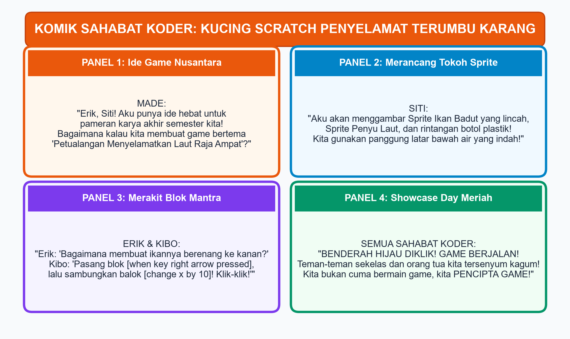
Gambar 6.1: Komik Sahabat Koder — Kucing Scratch Penyelamat Terumbu Karang Nusantara
Siti langsung tersenyum antusias seraya mengeluarkan kuas gambarnya. "Ide yang sangat mulia, Made! Aku yang akan mendesain karakter ikannya! Kita buat seekor Sprite Ikan Badut Jingga yang lincah dan Sprite Penyu Laut, lalu kita tambahkan rintangan kantong plastik yang melayang di air. Pemain harus mengarahkan ikan mengumpulkan mutiara sambil menghindari sampah plastik!"
Erik menggaruk kepalanya sambil menatap layar. "Idenya sangat keren! Tapi... bagaimana cara membuat ikan itu bisa berenang ke kanan kalau aku menekan tombol panah kanan di keyboard? Dan bagaimana cara membuat skornya bertambah 10 poin saat ikan berhasil menyentuh mutiara?"
"Tii-tuut! Bip-bip!"
Lampu kepala Robot Kibo menyala keemasan bagaikan kembang api mini. Di samping Kibo, muncul animasi seekor kucing oranye ramah yang tersenyum riang sambil melambaikan tangan.
"Perkenalkan sahabat koding terbaik kita: Si Kucing Scratch!" seru Robot Kibo gembira. "Kalian tidak perlu mengetik ribuan baris kode teks bahasa Inggris yang rumit dan membosankan. Di dunia Scratch, koding itu sama persis seperti menyusun balok lego mainan! Cukup pasang balok mantra warna-warni, klik bendera hijau... dan SIMSALABIM! Karakter buatanmu akan hidup dan bergerak menuruti perintahmu!"
"ASIK! AYO KITA RAKIT GAMENYA SEKARANG!" sorak Erik, Siti, dan Made penuh semangat membara.
Pertanyaan Pemantik Sang Pencipta Game:
1. Apa perbedaan antara menjadi pemain game pasif dengan menjadi programmer yang menciptakan game sendiri?
2. Menurutmu, mengapa menyusun balok kode warna-warni di Scratch jauh lebih mudah dan menyenangkan bagi anak-anak daripada mengetik kode teks biasa?
3. Pesan kebaikan apa yang ingin kamu sampaikan kepada orang lain melalui game atau animasi interaktif buatanmu?
――――――――――――――――――――――――――――――――――――――
B. KONSEP DAN MATERI PEMBELAJARAN
1. Mengenal Panggung Koding Blok Visual Scratch
Aplikasi Scratch diciptakan oleh seorang profesor pendidikan hebat bernama Prof. Mitchel Resnick di laboratorium bergengsi MIT Media Lab, Massachusetts Institute of Technology, Amerika Serikat. Filosofi Scratch didasarkan pada prinsip "Lifelong Kindergarten" (Taman Kanak-kanak Sepanjang Hayat), yaitu belajar melalui empat pilar agung: Projects (Proyek Nyata), Passion (Minat Mendalam), Peers (Kolaborasi Teman Sebaya), dan Play (Bermain Penuh Kegembiraan).
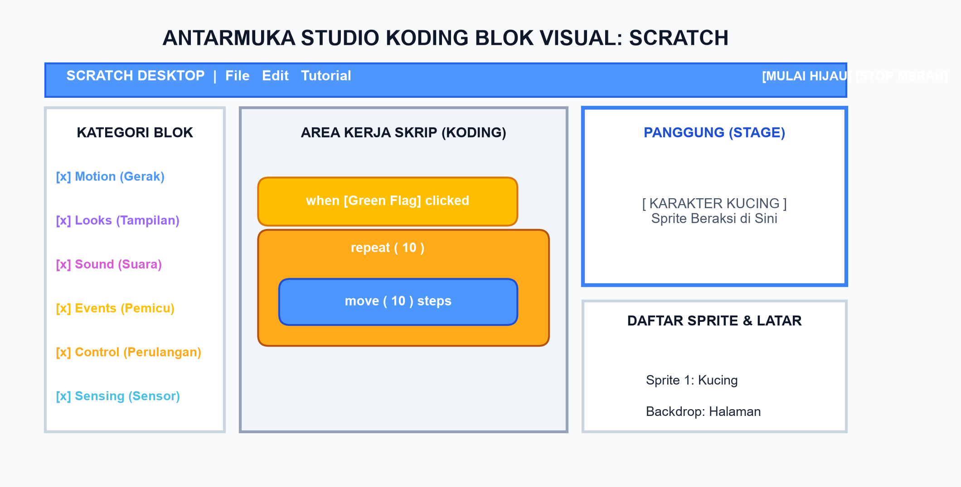
Gambar 6.2: Peta Antarmuka Studio Koding Blok Visual Scratch 3.0
Mari kita kenali 5 zona utama pada studio antarmuka Scratch 3.0:
1. Panggung Pertunjukan (Stage): Layar putih berukuran 480 x 360 piksel di kanan atas tempat seluruh aksi, animasi tokoh, dan permainan berlangsung. Di atas panggung terdapat Bendera Hijau (Green Flag) untuk memulai program dan Tombol Merah (Stop Sign) untuk menghentikan program.
2. Karakter & Aktor (Sprite): Tokoh-tokoh digital yang beraksi di panggung, seperti Kucing Scratch, ikan, bola, burung, atau gambar foto dirimu sendiri!
3. Latar Belakang Panggung (Backdrop): Gambar pemandangan di belakang panggung (misalnya: dasar laut biru, ruang kelas, atau luar angkasa).
4. Palet Balok Mantra (Blocks Palette): Kotak perkakas di sebelah kiri tempat tersimpannya ratusan balok kode yang dikelompokkan berdasarkan warna dan fungsinya.
5. Area Perakitan Naskah (Scripts Area): Halaman kerja luas di bagian tengah tempat kalian menyeret (drag) dan menyatukan (snap) balok-balok kode hingga berbunyi "Klik!".
――――――――――――――――――――――――――――――――――――――
2. Membedah Kartu Mantra Balok Koding Scratch 3.0
Di dunia Scratch, setiap warna balok memiliki kekuatan sihir yang berbeda-beda:
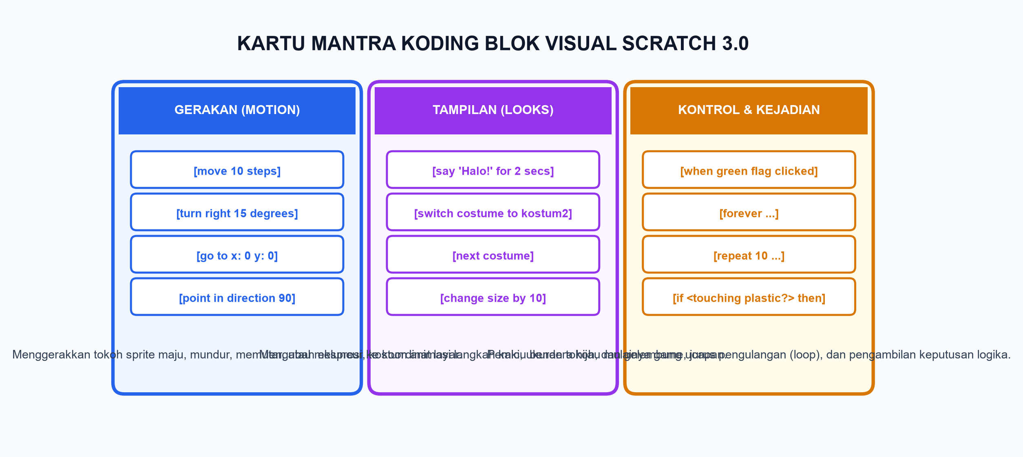
Gambar 6.3: Kartu Mantra Koding Blok Visual Scratch 3.0
a. Balok Biru: Gerakan (Motion)
Mengendalikan seluruh perpindahan fisik sprite di layar:
• [move (10) steps]: Menggerakkan tokoh maju ke depan sebanyak 10 langkah piksel.
• [turn right (15) degrees]: Memutar tubuh tokoh searah jarum jam sebesar 15 derajat.
• [go to x: (0) y: (0)]: Memindahkan tokoh seketika ke titik tengah panggung pertunjukan.
b. Balok Ungu: Tampilan (Looks)
Mengatur kostum animasi, percakapan, dan ekspresi tokoh:
• [say [Halo Sahabat!] for (2) seconds]: Memunculkan gelembung ucapan teks di atas kepala tokoh selama 2 detik.
• [next costume]: Mengganti kostum langkah kaki berikutnya agar karakter terlihat benar-benar melangkah atau berenang alami.
• [change size by (10)]: Membesarkan ukuran tubuh tokoh.
c. Balok Kuning Emas: Kejadian (Events)
Inilah balok "pemicu" utama. Tanpa balok kejadian di bagian paling atas, balok-balok lain tidak akan pernah berjalan!
• [when green flag clicked]: Memulai program saat bendera hijau di panggung diklik pemain.
• [when [space v] key pressed]: Menjalankan aksi saat tombol spasi di keyboard ditekan.
d. Balok Oranye: Kontrol (Control)
Otak pengatur logika, pengulangan (looping), dan pengambilan keputusan:
• [forever ...]: Mengulang semua perintah di dalam mulut balok ini tanpa henti selamanya sampai tombol merah ditekan.
• [repeat (10) ...]: Mengulang perintah sebanyak 10 kali putaran saja.
• [if <...> then ...]: Pengambilan keputusan logika bercabang! "JIKA ikan menyentuh mutiara, MAKA tambah skor 10!"
e. Balok Jingga Tua: Variabel (Variables)
Kotak memori digital untuk menyimpan angka yang bisa berubah-ubah, seperti Skor Nilai, Jumlah Nyawa Pemain, dan Sisa Waktu Permainan.
――――――――――――――――――――――――――――――――――――――
3. Tutorial Praktikum: Merakit Game "Penyelamat Terumbu Karang"
Mari ikuti resep koding langkah-demi-langkah bersama Erik, Siti, dan Made:
Langkah 1: Memilih Latar & Karakter
1. Klik tombol Choose a Backdrop di pojok kanan bawah, lalu pilih latar bertema air: Underwater 1.
2. Hapus sprite kucing default dengan mengklik ikon tempat sampah kecil.
3. Klik tombol Choose a Sprite, lalu ketikkan di kolom pencarian: Fish (Sprite Ikan) dan Starfish (Bintang Laut Mutiara).
Langkah 2: Merakit Kode Menggerakkan Ikan dengan Keyboard
Klik pada Sprite Fish, lalu seret balok kode berikut ke area skrip:
when [right arrow v] key pressed
point in direction (90)
move (15) steps
when [left arrow v] key pressed
point in direction (-90)
move (15) steps
when [up arrow v] key pressed
change y by (15)
when [down arrow v] key pressed
change y by (-15)
Langkah 3: Membuat Sistem Skor Variabel
1. Masuk ke palet Variables, lalu klik Make a Variable. Beri nama: Skor.
2. Klik pada Sprite Starfish, lalu susun balok mantranya:
when green flag clicked
set [Skor v] to (0)
forever
go to x: (pick random (-200) to (200)) y: (pick random (-140) to (140))
wait until <touching [Fish v]?>
start sound [Coin v]
change [Skor v] by (10)
end
Langkah 4: Uji Coba Game
Klik Bendera Hijau! Gunakan tombol panah di keyboardmu untuk mengendalikan ikan berenang mengejar bintang laut. Setiap kali ikan menyentuh bintang laut, suara denting koin berbunyi "Tring!" dan papan skormu di layar bertambah 10 poin!
――――――――――――――――――――――――――――――――――――――
4. Menyiapkan Panggung Gelar Karya (Showcase Day)
Membuat game yang hebat adalah prestasi yang membanggakan, tetapi memperkenalkannya kepada orang lain dengan rasa percaya diri adalah keterampilan kepemimpinan pahlawan masa depan!
4 Langkah Sukses Gelar Karya Kelas 5:
1. Uji Coba Bersama Teman Sebangku (Peer Testing): Mintalah temanmu mencoba memainkan gamemu. Dengarkan sarannya jika permainan terlalu cepat, terlalu sulit, atau terjadi kesalahan (bug).
2. Membuat Poster Sinopsis Game: Tuliskan judul game, nama pembuat, dan cara bermain (aturan tombol keyboard) di selembar kertas karton hias.
3. Mempresentasikan Pesan Kebaikan: Ceritakan alasan mengapa kamu membuat game tersebut: "Game ini kami buat untuk mengingatkan semua orang agar tidak membuang sampah plastik ke laut Indonesia!"
4. Berikan Senyuman Ramah: Sambut bapak/ibu guru dan adik kelas yang ingin mencoba memainkan gamemu di meja stan pameran.
――――――――――――――――――――――――――――――――――――――
C. PROSES DAN AKTIVITAS BELAJAR (AYO MENCOBA!)
Praktikum Mini: Menambahkan Tantangan Rintangan Berbahaya
• Tantangan Koder: Tambahkan satu Sprite Plastic Bag (Kantong Plastik) yang melayang-layang di panggung!
• Misi Logika: Jika ikan menyentuh kantong plastik, bunyikan suara sedih "Oops!", kurangi nilai skor sebanyak -5 poin, dan ubah ekspresi mata ikan menjadi terkejut!
――――――――――――――――――――――――――――――――――――――
D. TUGAS PROYEK KINERJA SISWA
LKPD 6.1: Lembar Portofolio Proyek Game Scratch Nusantara
Nama Pengembang Game: ____________________ & ____________________
Kelas: V (Lima) SD
Judul Karya Game: __________________________________________________
Tanggal Peluncuran: ____________________
Lembar Desain Konsep Game:
1. Latar Panggung Pilihan: __________________________________________________
2. Tokoh Utama (Pemain): __________________________________________________
3. Objek yang Harus Dikumpulkan: __________________________________________________
4. Musuh / Rintangan yang Harus Dihindari: __________________________________________________
5. Kondisi Menang (Game Win): Jika skor mencapai angka: ________ poin.
Kode Mantra Utama (Salin 1 Susunan Blok Terbaikmu di Kotak Bawah Ini):
[ Tuliskan atau gambar susunan balok koding Scratch yang paling kamu banggakan di sini ]
――――――――――――――――――――――――――――――――――――――
Rubrik Penilaian Proyek Portofolio Game Scratch & Gelar Karya
Kriteria Penilaian | Sangat Mahir (Skor 4) | Mahir (Skor 3) | Berkembang (Skor 2) | Perlu Bimbingan (Skor 1)
Pemanfaatan Blok Logika | Menggunakan balok Events, Motion, Loops (Forever), Kondisional (If-Then), dan Variabel Skor secara sempurna tanpa error. | Menggunakan 4 kategori balok dengan baik dan game berjalan lancar dengan sedikit bantuan. | Menggunakan 2-3 kategori balok, namun logika skor atau rintangan masih belum berfungsi mulus. | Blok kode tersusun acak dan karakter belum bisa digerakkan di panggung.
Kreativitas & Desain Seni | Konsep game sangat orisinal, bertema kelestarian lingkungan/budaya Indonesia, visual latar dan animasi tokoh memukau. | Desain menarik, alur game jelas, dan pesan kebaikan tersampaikan dengan baik. | Menggunakan karakter bawaan sederhana tanpa banyak perubahan latar atau kostum. | Desain belum selesai dan panggung masih terlihat kosong polos.
Presentasi Gelar Karya | Berbicara dengan sangat percaya diri, artikulasi jelas, ramah menyambut pengunjung, dan mampu menjawab pertanyaan penguji dengan lugas. | Menyampaikan cara bermain game dengan runtut dan santun kepada pengunjung stan. | Cukup percaya diri namun masih malu-malu saat menjelaskan fungsi kodenya. | Diam atau menolak berbicara saat pengunjung pameran datang mencoba gamenya.
――――――――――――――――――――――――――――――――――――――
E. RANGKUMAN MATERI BAB VI
1. Scratch adalah lingkungan pemrograman visual ramah anak berbasis bongkar-pasang balok kode warna-warni yang dikembangkan oleh MIT Media Lab.
2. Filosofi koding Scratch berakar pada empat pilar agung: Projects (Proyek), Passion (Minat), Peers (Sahabat Kolaborasi), dan Play (Bermain Penuh Ceria).
3. Bagian utama studio Scratch meliputi: Stage (Panggung), Sprite (Aktor Tokoh), Backdrop (Latar), Blocks Palette (Gudang Balok), dan Scripts Area (Meja Kerja Perakitan).
4. Kategori balok kode esensial: Gerakan / Motion (Biru), Tampilan / Looks (Ungu), Kejadian / Events (Kuning), Kontrol / Control (Oranye), dan Variabel / Variables (Jingga Tua).
5. Gelar Karya (Showcase Day) melatih koder cilik menjadi kreator digital yang percaya diri, komunikatif, dan mampu menebarkan pesan moral pelestarian alam Nusantara melalui karya teknologi nyata.
――――――――――――――――――――――――――――――――――――――
F. TES FORMATIF BAB VI (UJI PEMAHAMAN HOTS)
I. Pilihan Ganda (Pilihlah salah satu jawaban A, B, C, atau D yang paling tepat!)
1. Siapakah tokoh pencipta aplikasi Scratch yang mengembangkan metode belajar koding ceria "Lifelong Kindergarten" di laboratorium MIT Media Lab?
A. Prof. Mitchel Resnick
B. Steve Jobs
C. Thomas Alva Edison
D. Albert Einstein
2. Tombol apakah di panggung Scratch yang berfungsi sebagai pemicu untuk memulai seluruh jalannya animasi atau permainan yang telah kita rakit?
A. Tombol Silang Merah
B. Tombol Bendera Hijau (Green Flag)
C. Tombol Spasi
D. Tombol Volume Speaker
3. Made ingin membuat karakter lumba-lumba melompat ke depan sejauh 20 langkah piksel setiap kali tombol panah kanan ditekan. Kategori balok kode berwarna apakah yang harus dibuka Made di palet balok?
A. Balok Ungu (Tampilan / Looks)
B. Balok Biru (Gerakan / Motion)
C. Balok Hijau (Operator)
D. Balok Merah Muda (Suara / Sound)
4. Perhatikan potongan balok kode Scratch berikut:
[when green flag clicked]
[forever]
[next costume]
[wait (0.2) seconds]
[end]
Apa yang akan terjadi pada karakter sprite di panggung saat bendera hijau diklik?
A. Karakter akan langsung menghilang selamanya dari layar
B. Karakter akan berganti-ganti kostum setiap 0,2 detik secara terus-menerus sehingga tampak bergerak melangkah
C. Komputer akan memainkan rekaman suara tepuk tangan
D. Layar panggung akan berubah warna menjadi hitam pekat
5. Manakah di antara balok kode berikut yang tergolong ke dalam kategori balok Kejadian (Events)?
A. [move (10) steps]
B. [when [space v] key pressed]
C. [say [Selamat Pagi!] for (2) secs]
D. [set [Skor v] to (0)]
6. Siti ingin agar nilai skor bertambah 10 poin setiap kali sprite burung berhasil menyentuh buah ceri. Balok logika keputusan yang tepat untuk digunakan Siti adalah...
A. [if <touching [Ceri v]?> then [change [Skor v] by (10)]]
B. [forever [say [Aduh lapar!] for (2) secs]]
C. [hide]
D. [turn left (90) degrees]
7. Fitur pada Scratch yang berfungsi sebagai wadah untuk menyimpan angka nilai skor, nyawa pemain, atau sisa waktu permainan dinamakan...
A. Panggung (Stage)
B. Kostum (Costume)
C. Variabel (Variable)
D. Kuas Gambar (Paintbrush)
8. Mengapa balok [forever ...] sangat penting dipasangkan pada pengecekan benturan rintangan di dalam game Scratch?
A. Agar komputer mengecek kondisi benturan secara terus-menerus di sepanjang permainan, bukan hanya satu milidetik di awal
B. Agar komputer cepat panas dan kipas CPU berputar
C. Agar suara game menjadi dua kali lebih keras
D. Karena aturan dari pabrik laptop mengharuskan balok tersebut
9. Saat Erik mencoba game balap mobilnya, mobil meluncur mundur padahal Erik menekan tombol panah kanan. Langkah perbaikan (debugging) yang paling tepat dilakukan Erik adalah...
A. Membanting mouse komputer ke lantai
B. Memeriksa nilai angka pada balok arah [point in direction (...)] dan mengubahnya menjadi arah 90 derajat
C. Menghapus seluruh file Windows dari komputer
D. Mengganti warna monitor menjadi hijau
10. Sikap paling terpuji yang harus ditunjukkan oleh seorang koder cilik saat pameran Gelar Karya berlangsung di sekolah adalah...
A. Mengunci komputernya agar tidak ada adik kelas yang menyentuh karyanya
B. Mengejek karya teman lain yang terlihat lebih sederhana
C. Menyambut setiap pengunjung dengan senyuman, menjelaskan ide game dengan santun, dan menerima masukan perbaikan dengan lapang dada
D. Pulang ke rumah lebih awal sebelum pameran dimulai
――――――――――――――――――――――――――――――――――――――
II. Uraian Pemecahan Masalah (Jawablah dengan kalimat analisis yang lengkap dan runtut!)
1. Jelaskan filosofi 4P (Projects, Passion, Peers, Play) yang dirumuskan oleh Prof. Mitchel Resnick dalam pembelajaran koding anak-anak di era modern!
2. Gambarkan atau jelaskan secara tertulis 5 zona antarmuka utama pada studio Scratch 3.0 serta fungsi masing-masing bagi seorang programmer cilik!
3. Uraikan logika alur koding untuk membuat sistem "Game Over" (Permainan Berakhir) jika nyawa pemain habis mencapai angka 0!
4. Mengapa keterampilan koding blok visual Scratch di kelas 5 SD sangat berguna untuk melatih daya berpikir kreatif, sistematis, dan pemecahan masalah dalam kehidupan nyata?
5. Rancanglah sebuah skenario pameran stan Gelar Karya koding untuk kelompokmu! Tuliskan pembagian tugas yang adil antara Erik (Programmer), Siti (Desainer Grafis), dan Made (Juru Bicara Presenter)!
――――――――――――――――――――――――――――――――――――――
G. KUNCI JAWABAN DAN PEMBAHASAN TES FORMATIF
Kunci Jawaban Pilihan Ganda:
1. A — Prof. Mitchel Resnick adalah kepala kelompok riset Lifelong Kindergarten di MIT Media Lab dan pelopor pengembangan Scratch dunia.
2. B — Ikon Bendera Hijau adalah pemicu global standar (broadcast event listener) yang menginisialisasi eksekusi seluruh blok when green flag clicked.
3. B — Balok berkategori Motion berwarna biru tua diformulasikan khusus menangani vektor translasi dan rotasi spasial objek.
4. B — Kombinasi loop tak berhingga (forever) dengan pergantian kostum (next costume) dan jeda waktu (wait) menciptakan ilusi optik animasi berjalan (frame-by-frame animation).
5. B — Kategori Events berwarna kuning bertindak sebagai penangkap pemicu interupsi perangkat keras (keyboard listener / mouse listener).
6. A — Struktur kontrol kondisional satu cabang (if-then) mengevaluasi ekspresi boolean benturan (collision detection) sebelum memicu mutasi nilai variabel.
7. C — Variabel adalah alokasi ruang memori bernama yang nilainya dapat diinisialisasi (set) dan dimodifikasi (change) secara dinamis selama siklus eksekusi program.
8. A — Tanpa loop forever, evaluasi logika percabangan hanya dieksekusi satu kali siklus pada tick pertama saat bendera hijau diklik lalu berhenti selamanya.
9. B — Mengoreksi parameter orientasi derajat trigonometri pada balok point in direction adalah metode debugging terukur pada kesalahan logika gerak horizontal.
10. C — Pameran Gelar Karya adalah ajang pengembangan kompetensi sosial-emosional, kepemimpinan kolaboratif, dan pembudayaan etika saling menghargai karya cipta sesama.
――――――――――――――――――――――――――――――――――――――
H. POJOK DISKUSI BERSAMA AYAH DAN BUNDA DI RUMAH
Halo Ayah dan Bunda pendamping sang juara!
Selamat! Ananda kini telah resmi menjadi seorang Pencipta Teknologi Digital! Ananda bukan lagi sekadar konsumen pasif yang menghabiskan waktu berjam-jam bermain game orang lain, melainkan telah mampu merancang alur cerita, mendesain tokoh, dan menyusun logika kode permainannya sendiri.
Panduan Kolaborasi Orang Tua dan Anak:
1. Bermain Bersama Ananda: Luangkan waktu 15 menit untuk duduk berdampingan dan memainkan game Scratch yang dibuat oleh ananda. Berikan pujian tulus atas jerih payah dan imajinasinya!
2. Tanyakan Logika di Balik Layar: Mintalah ananda menunjukkan naskah balok kode di komputernya: "Bagaimana kamu bisa membuat ikannya meloncat saat tombol ditekan?" Biarkan ananda menjelaskan dengan bangga. Menjelaskan konsep kepada orang tua adalah cara terbaik memperkuat pemahaman mendalam ananda.
3. Mendukung Gelar Karya Sekolah: Hadirilah pameran Gelar Karya di sekolah ananda. Kehadiran Ayah dan Bunda di depan stan pameran adalah suntikan rasa percaya diri terbesar bagi masa depan ananda.
――――――――――――――――――――――――――――――――――――――
I. JURNAL REFLEKSIKU & LENCANA MEDALI BINTANG KODER
Beri tanda centang (✓) pada lingkaran ekspresi wajah yang paling menggambarkan perasaanmu setelah menuntaskan Misi 6 ini!
• Perasaan Belajarku:
□ 😃 Sangat Gembira & Terinspirasi
□ 🙂 Senang & Paham Sebagian
□ 😐 Masih Perlu Berlatih Lagi
Tuliskan kebanggaan koder cilikmu:
• Proyek Scratch yang paling kubanggakan tahun ini adalah: __________________________________________________
• Impian karya teknologi yang ingin kubuat di kelas 6 SD nanti adalah: __________________________________________________
Lembar Klaim Lencana Kehormatan:
🎖️ SELAMAT! KAMU MERAIH MEDALI MASTER PENCIPTA GAME NUSANTARA TERTINGGI!
"Aku adalah koder cilik Indonesia yang berjiwa kreatif, mandiri, bernalar kritis, dan berakhlak mulia. Aku siap menciptakan karya-karya teknologi membanggakan untuk memajukan nusa dan bangsa tercinta!"
Tanda Tangan Guru Pembimbing: ____________________ | Tanggal Capai: ____________________

EVALUASI KOMPREHENSIF SUMATIF AKHIR TAHUN
PENGUJIAN AKHIR KOMPETENSI KODING DAN KECERDASAN ARTIFISIAL
• Jenjang / Kelas: Sekolah Dasar (SD) / Kelas V (Fase C)
• Waktu Pengerjaan: 90 Menit
• Petunjuk: Bacalah setiap butir soal kasus dengan teliti dan konsentrasi penuh. Pilihlah salah satu jawaban A, B, C, atau D yang paling tepat!
――――――――――――――――――――――――――――――――――――――
BUTIR SOAL PILIHAN GANDA (HOTS)
1. Made memecah tugas membersihkan ruang kelas menjadi tiga bagian: menyapu lantai, merapikan meja, dan menghapus papan tulis. Jurus berpikir komputasional yang dipraktikkan Made adalah...
A. Dekomposisi
B. Abstraksi
C. Pengenalan Pola
D. Algoritma
2. Saat mengamati deret langkah berikut: 3, 6, 9, 12, ... angka selanjutnya yang paling tepat berdasarkan keteraturan pola penambahan adalah...
A. 13
B. 14
C. 15
D. 18
3. Pada peta denah wisata kebun binatang, pembuat peta hanya menggambar jalan setapak dan kandang satwa, tanpa menggambar rumput liar atau jenis aspal jalan. Keterampilan komputasi ini disebut...
A. Abstraksi
B. Algoritma
C. Dekomposisi
D. Debugging
4. Kumpulan langkah-langkah logis yang berurutan dan teratur untuk menyelesaikan suatu masalah dinamakan...
A. Bug
B. Algoritma
C. Hardware
D. Storage
5. Kesalahan atau kekeliruan logika di dalam baris program yang membuat aplikasi tidak berjalan semestinya dinamakan...
A. Semut
B. Bug
C. Ram
D. Sprite
6. Manakah di antara komponen berikut yang berwujud fisik nyata sehingga tergolong ke dalam kelompok perangkat keras (Hardware)?
A. Game Roblox
B. Keyboard dan Layar Monitor
C. Aplikasi Microsoft Word
D. Video animasi YouTube
7. Bagian inti komputer yang bertugas menghitung operasi matematika dan logika serta dijuluki sebagai "otak komputer" adalah...
A. Layar Monitor
B. Processor (CPU)
C. Kabel USB
D. Kertas Cetak
8. Manusia yang mengoperasikan, mengendalikan, dan memberikan instruksi pada komputer disebut sebagai pilar...
A. Software
B. Hardware
C. Brainware
D. Freeware
9. Aturan kesehatan mata yang benar saat menatap layar komputer adalah aturan 20-20-20, yang artinya setiap 20 menit menatap layar kita harus...
A. Tidur telentang selama 20 jam
B. Memandang objek sejauh 20 kaki (6 meter) selama 20 detik
C. Meminum air es sebanyak 20 gelas
D. Mematikan listrik rumah selama 20 menit
10. Jarak aman ideal antara pandangan mata kita dengan layar monitor saat mengetik di meja belajar adalah...
A. 10 - 20 cm
B. 50 - 70 cm
C. 100 - 120 cm
D. 5 - 10 cm
11. Manakah dari informasi berikut yang tergolong data pribadi rahasia (sensitif) yang DILARANG disebarkan di media sosial?
A. Nama panggilan ramah
B. Makanan kesukaan
C. Kata sandi akun dan nama gadis ibu kandung
D. Warna baju seragam sekolah
12. Ciri kata sandi (password) yang kuat dan sulit dibobol peretas adalah...
A. Terdiri dari angka 123456
B. Menggunakan tanggal lahir sendiri
C. Panjang minimal 8 karakter dan memadukan huruf besar, huruf kecil, angka, serta simbol
D. Menggunakan kata "sandirahasia"
13. Kejahatan siber yang menipu korban dengan pesan iming-iming hadiah gratis palsu untuk mencuri data akun dinamakan...
A. Phishing
B. Browsing
C. Debugging
D. Scrolling
14. Tindakan mengejek, mempermalukan, atau menyebarkan foto teman di grup media sosial tanpa izin tergolong perbuatan tercela yang dinamakan...
A. Cyberbullying
B. Digital Citizenship
C. Machine Learning
D. Deep Learning
15. Sebelum membagikan berita yang kita baca di internet ke grup teman sekolah, sikap bijak yang wajib kita lakukan adalah...
A. Langsung menyebarkannya dengan huruf kapital semua
B. Memeriksa kebenaran dan manfaat berita tersebut kepada guru atau orang tua (Saring Sebelum Sharing)
C. Menghapus akun WhatsApp
D. Membayar uang ke pemilik berita
16. Kecerdasan buatan komputer yang dirancang manusia untuk meniru kemampuan berpikir dan memecahkan masalah dinamakan...
A. Natural Intelligence
B. Artificial Intelligence (AI)
C. Manual Intelligence
D. Animal Intelligence
17. Sensor pada ponsel pintar yang bertugas mendengarkan perintah suara manusia meniru kemampuan pancaindra...
A. Telinga (Pendengaran)
B. Mata (Penglihatan)
C. Kulit (Peraba)
D. Hidung (Penciuman)
18. Contoh pemanfaatan kecerdasan artifisial untuk membantu petani di Indonesia adalah...
A. Memutar musik dangdut di sawah
B. Menganalisis foto daun padi untuk mendeteksi serangan hama tanaman sejak dini
C. Mencangkul tanah menggunakan sihir
D. Mengusir burung dengan suara klakson mobil
19. Mengapa kita tidak boleh mencontek hasil karangan aplikasi AI untuk dikumpulkan sebagai tugas PR sekolah?
A. Karena tulisan AI menggunakan tinta putih
B. Karena perbuatan tersebut melanggar kejujuran akademis (plagiasi karya)
C. Karena komputer akan menangis
D. Karena kertas printer akan habis
20. Cabang kecerdasan artifisial tempat komputer belajar mengenali pola dari kumpulan contoh data dinamakan...
A. Machine Learning
B. Hardware Repair
C. Screen Recording
D. Battery Saving
21. Laboratorium web interaktif gratis buatan Google yang digunakan untuk melatih kecerdasan artifisial pengenal gambar secara mudah adalah...
A. Google Maps
B. Google Teachable Machine
C. Google Play Store
D. Google Earth
22. Angka persentase (0% - 100%) yang menunjukkan tingkat kepastian model AI terhadap tebakannya dinamakan...
A. Battery Percentage
B. Confidence Score
C. Volume Level
D. Download Speed
23. Aplikasi pemrograman visual ramah anak berbasis bongkar pasang balok warna-warni buatan MIT Media Lab dinamakan...
A. Scratch
B. Command Prompt
C. Notepad
D. Calculator
24. Tokoh aktor digital di panggung Scratch (seperti Kucing atau Ikan) dinamakan...
A. Sprite
B. Backdrop
C. Script
D. Pixel
25. Balok kode Scratch yang berfungsi sebagai wadah untuk menyimpan angka skor nilai atau sisa waktu permainan dinamakan...
A. Variabel (Variable)
B. Gerakan (Motion)
C. Tampilan (Looks)
D. Panggung (Stage)
――――――――――――――――――――――――――――――――――――――
KUNCI JAWABAN SUMATIF AKHIR TAHUN
1. A | 2. C | 3. A | 4. B | 5. B
6. B | 7. B | 8. C | 9. B | 10. B
11. C | 12. C | 13. A | 14. A | 15. B
16. B | 17. A | 18. B | 19. B | 20. A
21. B | 22. B | 23. A | 24. A | 25. A
――――――――――――――――――――――――――――――――――――――

GLOSARIUM ISTILAH KOMPUTASI & AI
• Abstraksi (Abstraction): Keterampilan memilah informasi penting yang diperlukan dan membuang rincian rumit yang tidak berguna.
• Akselerometer (Accelerometer): Sensor elektronik pada gawai pintar untuk mendeteksi percepatan dan orientasi kemiringan perangkat.
• Akurasi (Accuracy): Tingkat ketepatan atau kebenaran tebakan suatu model kecerdasan artifisial terhadap data yang diuji.
• Algoritma (Algorithm): Urutan langkah-langkah logis, teratur, dan sistematis untuk menyelesaikan suatu masalah atau mencapai tujuan.
• Artifisial (Artificial): Sesuatu yang diciptakan atau ditiru oleh kecerdasan manusia, bukan terjadi secara alami.
• Backdrop: Gambar latar belakang pemandangan yang terpasang di panggung pertunjukan aplikasi Scratch.
• Bagan Alir (Flowchart): Diagram bergambar yang menggunakan simbol bangun datar khusus untuk memperlihatkan urutan langkah algoritma.
• Bias Data (Data Bias): Ketidakseimbangan atau kecacatan pada sampel data pelatihan yang menyebabkan model AI memberikan prediksi yang keliru atau tidak adil.
• Blok Kode (Code Blocks): Balok visual warna-warni yang dapat disusun seperti puzzle untuk membuat program komputer tanpa mengetik teks manual.
• Brainware: Manusia cerdas yang mengoperasikan, memprogram, dan mengarahkan kerja perangkat komputer.
• Bug: Kesalahan atau kecacatan logika di dalam baris program yang membuat aplikasi bekerja tidak semestinya.
• Confidence Score: Angka persentase keyakinan model kecerdasan artifisial terhadap ketepatan prediksi kelas objek yang dilihatnya.
• Cyberbullying: Tindakan perundungan, pelecehan, atau penghinaan terhadap orang lain yang dilakukan melalui media internet dan gawai digital.
• Debugging: Proses melacak, menemukan, dan memperbaiki kesalahan logika (bug) di dalam program komputer hingga berjalan sempurna.
• Dekomposisi (Decomposition): Keterampilan memecah masalah besar yang rumit menjadi bagian-bagian kecil yang lebih sederhana dan mudah dituntaskan.
• Ergonomi (Ergonomics): Ilmu penataan lingkungan dan postur tubuh saat bekerja dengan komputer agar terhindar dari rasa lelah dan cedera fisik.
• Hardware: Seluruh komponen fisik komputer yang berwujud nyata, dapat dilihat dengan mata kepala, dan disentuh tangan.
• Machine Learning: Cabang kecerdasan artifisial tempat sistem komputer diajari untuk menemukan pola dari contoh data tanpa diprogram secara manual.
• Pengenalan Pola (Pattern Recognition): Kemampuan menemukan kesamaan, keteraturan, atau pengulangan sifat pada suatu benda atau fenomena.
• Phishing: Bentuk kejahatan digital yang menggunakan tipu muslihat pesan palsu untuk memancing korban menyerahkan kata sandi atau data rahasia.
• Processor (CPU): Komponen chip utama pemrosesan data yang berfungsi sebagai pusat pengendali logika dan perhitungan di dalam komputer.
• RAM (Random Access Memory): Memori penyimpanan sementara yang digunakan komputer untuk menaruh data aplikasi yang sedang aktif berjalan.
• Scratch: Bahasa pemrograman blok visual interaktif ramah anak yang diciptakan oleh MIT Media Lab.
• Sensor: Perangkat elektronik yang bertugas mendeteksi perubahan lingkungan fisik (cahaya, suara, suhu, tekanan) untuk dikirimkan ke komputer.
• Software: Kumpulan program, instruksi digital, dan aplikasi yang tersimpan di dalam komputer untuk mengatur perangkat keras.
• Sprite: Objek atau tokoh karakter digital di dalam aplikasi Scratch yang dapat diprogram untuk bergerak, bersuara, dan beranimasi.
• SSD (Solid State Drive): Media penyimpanan data permanen modern berbasis chip semikonduktor berkecepatan tinggi tanpa komponen bergerak.
• Teachable Machine: Platform berbasis web gratis buatan Google untuk melatih model kecerdasan artifisial pengenalan gambar, suara, dan pose tubuh.
• Variabel (Variable): Kotak memori penyimpanan digital di dalam program yang nilainya dapat berubah-ubah (seperti skor atau waktu).
――――――――――――――――――――――――――――――――――――――
DAFTAR PUSTAKA & RUJUKAN STANDAR RESMI
1. Badan Standar, Kurikulum, dan Asesmen Pendidikan. (2024). Keputusan Kepala BSKAP Kemendikbudristek Nomor 032/H/KR/2024 tentang Capaian Pembelajaran pada Pendidikan Anak Usia Dini, Jenjang Pendidikan Dasar, dan Jenjang Pendidikan Menengah pada Kurikulum Merdeka. Jakarta: Kementerian Pendidikan, Kebudayaan, Riset, dan Teknologi.
2. Bers, M. U. (2020). Coding as a Playground: Programming and Computational Thinking in the Early Childhood Classroom (2nd ed.). New York: Routledge. ISBN: 978-0367366766.
3. Brennan, K., & Resnick, M. (2012). New frameworks for studying and assessing the development of computational thinking. In Proceedings of the 2012 Annual Meeting of the American Educational Research Association (AERA), Vancouver, Canada.
4. Direktorat Jenderal Guru dan Tenaga Kependidikan. (2025). Pedoman Bimbingan Teknis Fasilitator Koding dan Kecerdasan Artifisial Sekolah Dasar. Jakarta: Kementerian Pendidikan Dasar dan Menengah RI.
5. Grover, S., & Pea, R. (2013). Computational Thinking in K-12: A Review of the State of the Field. Educational Researcher, 42(1), 38-43. https://doi.org/10.3102/0013189X12463051
6. International Society for Technology in Education (ISTE), & Computer Science Teachers Association (CSTA). (2011). Computational Thinking Teacher Resources (2nd ed.). Washington, DC: ISTE.
7. Kementerian Pendidikan Dasar dan Menengah RI. (2025). Peraturan Menteri Pendidikan Dasar dan Menengah Nomor 13 Tahun 2025 tentang Perubahan atas Permendikbudristek Nomor 12 Tahun 2024 tentang Kurikulum pada Pendidikan Anak Usia Dini, Jenjang Pendidikan Dasar, dan Jenjang Pendidikan Menengah. Jakarta: Kemendikdasmen.
8. Papert, S. (1980). Mindstorms: Children, Computers, and Powerful Ideas. New York: Basic Books. ISBN: 978-0465046744.
9. Pusat Kurikulum dan Pembelajaran BSKAP. (2024). Panduan Pembelajaran dan Asesmen Pendidikan Anak Usia Dini, Pendidikan Dasar, dan Menengah. Jakarta: Kemendikbudristek.
10. Pusat Perbukuan BSKAP. (2022). Peraturan Menteri Pendidikan, Kebudayaan, Riset, dan Teknologi Nomor 22 Tahun 2022 tentang Standar Mutu Buku, Standar Proses dan Kaidah Pemerolehan Naskah, serta Standar Proses dan Kaidah Penerbitan Buku Pendidikan. Jakarta: Kemendikbudristek.
11. Resnick, M. (2017). Lifelong Kindergarten: Cultivating Creativity through Projects, Passion, Peers, and Play. Cambridge, MA: The MIT Press. ISBN: 978-0262037298.
12. Touretzky, D., Gardner-McCune, C., Martin, F., & Seehorn, D. (2019). Envisioning AI for K-12: What Should Every Child Know about AI?. Proceedings of the AAAI Conference on Artificial Intelligence, 33(01), 9795-9799. https://doi.org/10.1609/aaai.v33i01.33019795
13. UNESCO. (2022). K-12 AI curricula: A mapping of government-endorsed AI curricula. Paris: United Nations Educational, Scientific and Cultural Organization. ISBN: 978-92-3-100514-5.
14. Wing, J. M. (2006). Computational Thinking. Communications of the ACM, 49(3), 33-35. https://doi.org/10.1145/1118178.1118215
――――――――――――――――――――――――――――――――――――――
INDEKS KATA
A
Abstraksi: Bab 1, Bab 6
Akselerometer: Bab 4
Akurasi: Bab 5
Algoritma: Bab 1, Bab 6
Artifisial: Bab 4
B
Backdrop: Bab 6
Bagan Alir (Flowchart): Bab 1
Bias Data: Bab 5
Blok Kode: Bab 6
Brainware: Bab 2
Bug: Bab 1
C
Confidence Score: Bab 5
Cyberbullying: Bab 3
D
Data Pribadi: Bab 3
Debugging: Bab 1, Bab 6
Dekomposisi: Bab 1
E
Ergonomi: Bab 2
Etika AI: Bab 4
Events (Kejadian): Bab 6
H
Hardware: Bab 2
M
Machine Learning: Bab 5
Motion (Gerakan): Bab 6
P
Pengenalan Pola: Bab 1
Phishing: Bab 3
Processor: Bab 2
R
RAM: Bab 2
S
Scratch: Bab 6
Sensor: Bab 4
Software: Bab 2
Sprite: Bab 6
SSD: Bab 2
T
Teachable Machine: Bab 5
V
Variabel: Bab 6
PROFIL PENULIS & FASILITATOR ToT NASIONAL

Foto Penulis: Gede Erik Aktama, S.Pd., M.Pd.
Gede Erik Aktama, S.Pd., M.Pd.
Fasilitator Nasional Bimbingan Teknis & Training of Trainers (ToT) Koding dan Kecerdasan Artifisial Kemendikdasmen RI
Gede Erik Aktama, S.Pd., M.Pd. adalah akademisi berjabatan fungsional Lektor berdasarkan SK Kemendiktisaintek RI No. 0044/LL16/KP.07.01/2026, dengan kepakaran resmi di bidang Basis Data dan Pemrograman. Beliau menjabat sebagai Ketua Program Studi S1 Sistem Komputer di Universitas Parna Raya (UNIPAR) Manado.
Penulis menyelesaikan pendidikan Sarjana Pendidikan (S.Pd.) pada Program Studi Pendidikan Teknik Informatika di Universitas Pendidikan Ganesha (UNDIKSHA) dan melanjutkan ke jenjang Magister Pendidikan (M.Pd.) pada Program Studi Pendidikan Teknologi dan Kejuruan di universitas yang sama.
Sebagai Fasilitator Nasional Bimbingan Teknis (Bimtek) Koding dan Kecerdasan Artifisial di lingkungan Kementerian Pendidikan Dasar dan Menengah Republik Indonesia, penulis secara konsisten melatih ratusan guru dan fasilitator daerah dari jenjang SD, SMP, hingga SMA/SMK dalam menerapkan kurikulum koding yang inklusif, ramah anak, dan berbasis proyek (Project-Based Learning).
Penulis juga aktif dalam penelitian di bidang visi komputer (computer vision), deep learning, dan machine learning, serta telah mempublikasikan artikel ilmiah di jurnal nasional terakreditasi SINTA. Karya buku ber-ISBN resmi yang telah diterbitkan antara lain Pemrograman Dasar Komputer dengan Python (ISBN: 978-634-7568-29-8) dan Sistem Basis Data: Konsep, Perancangan, dan Implementasi (ISBN: 978-634-277-627-8), keduanya terdaftar di Perpustakaan Nasional Republik Indonesia.
Selain berperan di dunia akademik, penulis juga merupakan CEO PT Aktama Digital Antika (Aktama Digital), sebuah perusahaan yang bergerak di bidang pelatihan teknologi, pengembangan software, dan transformasi digital.
Melalui pendekatan Pembelajaran Mendalam (Deep Learning) yang bermakna dan menggembirakan, penulis berharap buku ajar ini menjadi lentera inspirasi bagi jutaan tunas bangsa Indonesia untuk tumbuh menjadi penemu dan pencipta teknologi masa depan yang berakhlak mulia dan membanggakan peradaban dunia.
SINTA ID: 6798063
Google Scholar: https://scholar.google.com/citations?user=ZMLrCEUAAAAJ
Website: https://profil.aktama.com

